

FACULTAD DE POSTGRADO
TRABAJO FINAL DE GRADUACIÓN

AMPLIACIÓN Y RENTABILIDAD: ESTRATEGIAS PARA EL CRECIMIENTO SOSTENIBLE DE UNOTRANS EN SAN PEDRO SULA
SUSTENTADO POR:

JULIO LEONARDO ALVARADO MONCADADA
HESLER JARET FERRERA VÁSQUEZ

PREVIA INVESTIDURA AL TÍTULO DE

MÁSTER EN
DIRECCIÓN EMPRESARIAL

TEGUCIGALPA, M.D.C, HONDURAS, C.A.

ENERO, 2024

UNIVERSIDAD TECNOLÓGICA CENTROAMERICANA
UNITEC

FACULTAD DE POSTGRADO

AUTORIDADES UNIVERSITARIAS

RECTORA
ROSALPINA RODRÍGUEZ

VICERRECTOR ACADÉMICO NACIONAL
JAVIER ABRAHAM SALGADO LEZAMA

SECRETARIO GENERAL ROGER MARTÍNEZ MIRALDA

DIRECTORA NACIONAL DE POSTGRADO
ANA DEL CARMEN RETTALLY VARGAS

AMPLIACIÓN Y RENTABILIDAD: ESTRATEGIAS PARA EL CRECIMIENTO SOSTENIBLE DE UNOTRANS EN SAN PEDRO SULA

TRABAJO PRESENTADO EN CUMPLIMIENTO DE LOS REQUISITOS EXIGIDOS PARA OPTAR AL TÍTULO DE
MÁSTER EN

DIRECCIÓN EMPRESARIAL

ASESORA METODOLÓGICA
VIANNEY PATRICIA VILLALTA

ASESOR
SALVADOR JIMENEZ

MIEMBROS DE LA TERNA:

DERECHOS DE AUTOR

© Copyright 2023
Julio Leonardo Alvarado Moncada
Hesler Jaret Ferrera Vásquez

Todos los derechos son reservados.

FACULTAD DE POSTGRADO

AMPLIACIÓN Y RENTABILIDAD: ESTRATEGIAS PARA EL CRECIMIENTO SOSTENIBLE DE UNOTRANS EN SAN PEDRO SULA

JULIO LEONARDO ALVARADO MONCADA
HESLER JARET FERRERA VÁSQUEZ

Resumen

El presente trabajo tuvo como propósito desarrollar estrategias para el crecimiento sostenible de la empresa UNOTRANS en San Pedro Sula, abordando desafíos significativos en su expansión. La investigación se enfocó en la optimización financiera, la mejora en la formación del personal, la adopción de tecnologías innovadoras y la implementación de estrategias de marketing localizadas. El proceso metodológico incluyó un enfoque cuantitativo y cualitativo, con la aplicación de técnicas de recolección de datos como encuestas y entrevistas. Los resultados obtenidos permitieron proponer estrategias específicas, con el objetivo de asegurar la viabilidad económica y el desarrollo sostenible de UNOTRANS en el mercado logístico de San Pedro Sula. Se presentan recomendaciones para la implementación de las estrategias propuestas, con el fin de contribuir al crecimiento sostenible de la empresa. Se espera que este trabajo aporte al desarrollo económico de la región y sirva como referencia para futuras investigaciones en el ámbito empresarial.

Palabras clave: crecimiento sostenible, estrategias, logística, rentabilidad, viabilidad económica
GRADUATE SCHOOL

EXPANDING AND PROFITABILITY: STRATEGIES FOR SUSTAINABLE GROWTH OF UNOTRANS IN SAN PEDRO SULA

JULIO LEONARDO ALVARADO MONCADA
HESLER JARET FERRERA VÁSQUEZ

Abstract

The purpose of this study was to develop strategies for the sustainable growth of UNOTRANS in San Pedro Sula, addressing significant challenges in its expansion. The research focused on financial optimization, improvement in staff training, adoption of innovative technologies, and implementation of localized marketing strategies. The methodological process included both quantitative and qualitative approaches, incorporating data collection techniques such as surveys and interviews. The obtained results allowed for the proposal of specific strategies aimed at ensuring the economic viability and sustainable development of UNOTRANS in the logistics market of San Pedro Sula. Recommendations for the implementation of the proposed strategies are presented to contribute to the sustainable growth of the company. It is anticipated that this work will contribute to the economic development of the region and serve as a reference for future research in the business field.

Keywords: economic viability, logistics, profitability, strategies, growth sustainability

DEDICATORIA
Con profundo agradecimiento, dedico este Trabajo Final de Graduación a las fuentes invaluables de inspiración y apoyo que han marcado mi camino. A Dios, quien le otorga sentido a mi existencia y guía mis pasos. A mi familia, en especial a mi madre, cuya fe en mí ha sido mi fortaleza, y a mi padre, a quien dedico este logro, el cual seguramente le provocaría una sonrisa. A mis amigos, cuyo apoyo siempre impulsa mi perseverancia. Reconozco con gratitud sus contribuciones directas en este viaje. Este logro es para ustedes, gracias por creer en mí.
Julio Leonardo Alvarado Moncada

Dedico este logro a Medardo Ferrera, Shirley Vásquez y Nadia Ferrera, quienes a pesar de haberme brindado todo, siempre parecen buscar un camino para darme aún más. A mis abuelos, quienes me han dado alas para soñar alto y han demostrado que siempre hay alguien que cree en ti. Con gratitud dedico esta tesis a quienes han iluminado mi camino con amor y confianza.
Hesler Jaret Ferrera Vásquez

AGRADECIMIENTO
Agradecemos sinceramente a Unotrans por su apertura y colaboración que permitió la realización de este proyecto en su empresa. Extendemos nuestro reconocimiento a todos los catedráticos que, con amabilidad y excelencia, compartieron sus conocimientos y experiencias, contribuyendo significativamente al desarrollo de esta investigación. También expresamos nuestra gratitud a los compañeros de clase, cuya colaboración ha fortalecido nuestro camino académico.

Un agradecimiento especial se dirige a la Lic. Patricia Villalta, cuya dedicación, tiempo y valiosa asesoría fueron fundamentales para el éxito de este proyecto. También queremos expresar nuestro reconocimiento a UNITEC por proporcionar un entorno académico propicio para nuestro crecimiento y desarrollo profesional.

Finalmente, agradecemos de manera general a todas las personas que de manera directa o indirecta nos brindaron su apoyo. Su contribución ha sido fundamental en la culminación de este Trabajo Final de Graduación.

ÍNDICE DE CONTENIDO
DEDICATORIA vii
AGRADECIMIENTO viii
ÍNDICE DE CONTENIDO ix
ÍNDICE DE TABLAS xiii
ÍNDICE DE FIGURAS xiii
CAPÍTULO I. PLANTEAMIENTO DE LA INVESTIGACIÓN 1
1.1 INTRODUCCIÓN 1
1.2 ANTECEDENTES DEL PROBLEMA 2
1.3 DEFINICIÓN DEL PROBLEMA 5
1.3.1 ENUNCIADO DEL PROBLEMA 5
1.3.2 FORMULACIÓN DEL PROBLEMA 5
1.3.3 PREGUNTAS DE INVESTIGACIÓN 6
1.4 OBJETIVOS DEL PROYECTO 6
1.4.1 OBJETIVO GENERAL 6
l.4.2 OBJETIVOS ESPECÍFICOS 6
1.5 JUSTIFICACIÓN 7
CAPÍTULO II. MARCO TEÓRICO 8
2.1 ANÁLISIS DE LA SITUACIÓN ACTUAL 8
2.1.1 ANÁLISIS DEL MACROENTORNO 10
ASPECTOS POLÍTICOS 10
ASPECTOS SOCIOCULTURALES 11
ASPECTOS TECNOLÓGICOS 11
ASPECTOS MEDIOAMBIENTALES 12
2.1.2 ANÁLISIS DEL MICROENTORNO 12
CLIENTES 12
COMPETIDORES 12
2.1.3 ANÁLISIS INTERNO 13
2.2 CONCEPTUALIZACIÓN 14
2.2.1 PLANEACIÓN ESTRATÉGICA 14
2.2.3 INCOTERMS 14
2.2.4 MODALIDADES 17
2.2.5 IMPORTACIONES 22
2.2.6 EXPORTACIONES 23
2.2.7 TIPOS DE CARGA 24
2.2.8 COBERTURA DE MERCADO 26
2.2.9 POSICIONAMIENTO 26
2.3 TEORÍAS DE SUSTENTO 27
2.3.1 BASES TEÓRICAS 27
2.3.1.1CICLO DE DEMING 27
2.3.2 AMPLIACIÓN EMPRESARIAL Y CRECIMIENTO SOSTENIBLE 28
2.3.2.1 RENTABILIDAD Y GESTIÓN FINANCIERA 28
2.3.1.2 PLANIFICACIÓN ESTRATÉGICA Y DESARROLLO DE SERVICIOS 29
2.3.1.3 GESTIÓN DE RECURSOS HUMANOS Y RETENCIÓN DE TALENTO 30
2.3.3 METODOLOGÍAS DESARROLLADAS 30
2.3.4 INSTRUMENTOS UTILIZADOS 32
2.3.4.1 ENTREVISTAS SEMIESTRUCTURADAS CON DIRECTIVOS 32
2.3.4.2 ENCUESTAS A CLIENTES 33
2.3.4.3 ANÁLISIS DE INFORMES FINANCIEROS Y KPIS 33
CAPÍTULO III. METODOLOGÍA 34
3.1 CONGRUENCIA METODOLÓGICA 34
3.1.1 MATRIZ METODOLÓGICA 35
3.1.2 ESQUEMA DE VARIABLES DE ESTUDIO 37
3.1.3 OPERACIONALIZACIÓN DE LAS VARIABLES 38
3.2 ENFOQUE Y MÉTODOS 40
3.2.1 ENFOQUE 40
3.2.2 ALCANCE 40
3.3 DISEÑO DE LA INVESTIGACIÓN 40
3.3.1 POBLACIÓN 40
3.3.2 MUESTRA 41
3.3.3 TÉCNICAS DE MUESTREO 41
3.4 TÉCNICAS, INSTRUMENTOS Y PROCEDIMIENTOS APLICADOS 41
3.4.1 TÉCNICAS 42
3.4.2 INSTRUMENTOS 42
3.4.3 PROCEDIMIENTO 42
3.5 FUENTES DE INFORMACIÓN 43
3.5.1 FUENTES PRIMARIAS 43
3.5.2 FUENTES SECUNDARIAS 43
SITIOS WEB: 44
TESIS DEL REPOSITORIO CRAI: 44
GOOGLE ACADÉMICO: 44
LIBROS: 44
CAPÍTULO IV. RESULTADOS Y ANÁLISIS 45
4.1 INFORME DE PROCESO DE RECOLECCIÓN DE DATOS 45
4.2 RESULTADOS Y ANÁLISIS DE LAS TÉCNICAS APLICADAS 45
4.2.1 ENCUESTA 45
4.4.2 ENTREVISTA 55
CAPÍTULO V. CONCLUSIONES Y RECOMENDACIONES 57
5.1 CONCLUSIONES 57
5.2 RECOMENDACIONES 58
CAPÍTULO VI. APLICABILIDAD 59
6.1 NOMBRE DE LA PROPUESTA 59
6.2 OBJETIVO DE LA PROPUESTA 59
6.3 JUSTIFICACIÓN DE LA PROPUESTA 59
6.2.1. DESAFÍOS ACTUALES: 60
6.2.2. CONTRATACIÓN Y CAPACITACIÓN CONTINUA DEL PERSONAL: 61
6.2.5. ESTRATEGIAS DE MARKETING LOCALIZADAS: 61
6.2.6. VIABILIDAD ECONÓMICA Y DESARROLLO SOSTENIBLE: 62
6.4 ALCANCE DE LA PROPUESTA 62
6.3.2. CAPACITACIÓN CONTINUA DEL PERSONAL: 63
6.3.4. ESTRATEGIAS DE MARKETING LOCALIZADAS: 63
6.3.5 VIABILIDAD ECONÓMICA Y DESARROLLO SOSTENIBLE: 63
6.5 DESCRIPCIÓN Y DESARROLLO 64
6.4.1 DESCRIPCIÓN 64
CAPACITACIÓN CONTINUA DEL PERSONAL 64
ADOPCIÓN DE TECNOLOGÍAS INNOVADORAS: 74
ESTRATEGIAS DE MARKETING LOCALIZADAS: 76
VIABILIDAD ECONÓMICA Y DESARROLLO SOSTENIBLE: 85
Actividades de Establecimiento de Políticas y Prácticas Sostenibles 87
Plan de formación del equipo y Matriz de oportunidades de crecimiento 89
Evaluación continua de rentabilidad y ajuste estratégico 92
Cuadro de Mando de Indicadores Financieros y Plan de Ajuste Estratégico 93
6.4.2 DESARROLLO DE TODOS LOS ELEMENTOS NECESARIOS: 95
CAPACITACIÓN CONTINUA DEL PERSONAL: 95
ESTRATEGIAS DE MARKETING LOCALIZADAS: 98
VIABILIDAD ECONÓMICA Y DESARROLLO SOSTENIBLE: 100
6.5 MEDIDAS DE CONTROL: INDICADORES Y MEDICIONES 103
CAPACITACIÓN CONTINUA DEL PERSONAL: 106
ESTRATEGIAS DE MARKETING LOCALIZADAS: 110
VIABILIDAD ECONÓMICA Y DESARROLLO SOSTENIBLE: 115
6.6 CRONOGRAMA DE IMPLEMENTACIÓN Y PRESUPUESTO: 119
6.7 PRESUPUESTO: 129
6. 8 CONCORDANCIA DE LOS SEGMENTOS DE LA TESIS CON LA PROPUESTA 135
6.8.1 MATRIZ DE CONCORDANCIA 136
REFERENCIAS BIBLIOGRÁFICAS 137
ANEXOS 141
Anexo 1 Encuesta 141
Anexo 2: Entrevista semiestructurada con directivos 147
Anexo 3: Cotización CRM 149

ÍNDICE DE TABLAS

Tabla 1 Matriz Metodológica 35
Tabla 3 Matriz de operacionalización de las variables 38
Tabla 4 Cronograma de Optimización Financiera 119
Tabla 5 Cronograma de Capacitación Continua del Personal 121
Tabla 6 Cronograma de Tecnologías Innovadoras 123
Tabla 7 Cronograma de Marketing Localizadas 125
Tabla 8 Cronograma de Viabilidad Económica Sostenible 127
Tabla 9 Presupuesto de Optimización Financiera 129
Tabla 10 Presupuesto de Capacitación Continua del Personal 130
Tabla 11 Presupuesto de Adopción de Tecnologías Innovadoras 131
Tabla 12 Presupuesto de Estrategias de Marketing Localizadas 132
Tabla 13 Presupuesto de Viabilidad Económica Sostenible 133
Tabla 14 Presupuesto Global 134

ÍNDICE DE FIGURAS

Figura 1. Importaciones 9
Figura 2. Análisis FODA Unotrans 13
Figura 3. Incoterms 17
Figura 4. Contenedor de Carga FCL 18
Figura 5 Carga Consolidad LTL 19
Figura 6. Carga Consolidad FTL. 19
Figura 7. Contenedor de carga LCL 20
Figura 8. Ciclo Deming (PHVA). 27
Figura 9. Proceso de Expansión de un negocio 31
Figura 10. Esquema de variables de estudio 37
Figura 11. ¿Realiza exportaciones? 45
Figura 12. Productos de Mayor Exportación 46
Figura 13. Destinos de Mayor Frecuencia 47
Figura 14. Frecuencia de Servicios de Exportación 48
Figura 15. Realiza Importaciones 49
Figura 16. Modalidades Utilizadas 50
Figura 17. Orígenes Frecuentes 51
Figura 18. Productos de Mayor Importación 52
Figura 19. Términos de compras más utilizados 53
Figura 20. Frecuencia de Servicios de Importación 54
Figura 21 Diagrama de Gantt - Optimización Financiera 120
Figura 22. Diagrama de Gantt – Capacitación Continua del Personal 122
Figura 23. Diagrama de Gantt – Adopción de Tecnologías Innovadoras 124
Figura 24. Diagrama de Gantt – Estrategias de Marketing Localizadas 126
Figura 25. Diagrama de Gantt – Viabilidad Económica Sostenible 128

CAPÍTULO I. PLANTEAMIENTO DE LA INVESTIGACIÓN

INTRODUCCIÓN
El presente trabajo final de graduación titulado “Ampliación y Rentabilidad: Estrategias para el crecimiento sostenible de Unotrans en San Pedro Sula” tiene como objetivo principal analizar y proponer estrategias que impulsen el crecimiento sostenible de la empresa Unotrans en la ciudad de San Pedro Sula.
La Empresa Unotrans es una compañía de logística y transporte que ha experimentado un crecimiento significativo en los últimos años, lo que ha llevado a la necesidad de expandirse en nuevos mercados y consolidar su posición en los mercados existentes. Sin embargo, la expansión de la empresa en San Pedro Sula ha enfrentado desafíos significativos, como la competencia, la falta de personal capacitado y la necesidad de adaptarse a un entorno empresarial en constante evolución.
Para abordar estos desafíos, se utilizará una metodología que combina enfoques cualitativos y cuantitativos, con la aplicación de técnicas de recolección de datos como encuestas y entrevistas. Además, se realizará un análisis de la situación actual de la empresa y del mercado logístico en San Pedro Sula, para identificar las mejores prácticas en reclutamiento, retención de personal y formación de fuerza de ventas, así como en la planificación estratégica.
El propósito de este estudio es proporcionar a Unotrans un marco estratégico sólido para su crecimiento sostenible en el mercado de San Pedro Sula. Al comprender a fondo los obstáculos y posibilidades que enfrenta en la región, la empresa estará en una posición más ventajosa para implementar soluciones efectivas y lograr la rentabilidad del proyecto.
La motivación para la selección de este tema radica en la relevancia estratégica de Unotrans en el contexto empresarial de San Pedro Sula, así como en la necesidad de contribuir al desarrollo sostenible de la empresa en un entorno competitivo y en constante evolución. Además de la expansión de Unotrans en San Pedro Sula representa una oportunidad para el crecimiento económico y empresarial de la región.
En este sentido, el presente trabajo se ha diseñado para analizar y fundamentar estrategias destinadas al crecimiento sostenible de Unotrans en San Pedro Sula, con el fin de fortalecer la posición de la empresa en un entorno empresarial dinámico y altamente competitivo, permitiendo obtener un enfoque integral de la problemática, posibilitando la identificación de oportunidades concretas para el desarrollo continuo de la empresa.

ANTECEDENTES DEL PROBLEMA
El transporte de carga y logística en la región de San Pedro Sula ha sido un elemento crucial para el desarrollo económico y comercial. La importantica estratégica de esta actividad se refleja en su contribución al comercial nacional e internacional, así como en su impacto en la competitividad de las empresas. Sin embargo, a pesar de su relevancia, se ha identificado una serie de desafíos y deficiencias que afectan la rentabilidad de las operaciones de transporte de carga en la región.
El origen de estos desafíos se encuentra en la complejidad del entorno operativo, caracterizado por la diversidad de actores involucrados, la infraestructura logística, los trámites aduaneros, las regulaciones gubernamentales y los cambios en las tendencias del comercio internacional. Esta complejidad ha generado una serie de obstáculos que impactan directamente en la eficiencia, rentabilidad y sostenibilidad de las operaciones de transporte de carga en San Pedro Sula.
La magnitud de estos desafíos se manifiesta en la afectación de la cadena de suministro, los costos operativos, los tiempos de entrega, la seguridad de la carga y la satisfacción del cliente. Estos factores no solo inciden en la competitividad de las empresas, sino que también tienen implicaciones en la economía regional y nacional.
Desde una perspectiva teórica, diversos estudios han abordado la problemática del transporte de carga y logística, destacando la importancia de la eficiencia operativa, la gestión de la cadena de suministro, la optimización de rutas y la implementación de tecnologías de la información. Asimismo, la literatura académica ha resaltado la necesidad de estrategias innovadoras y sostenibles que permitan enfrentar los desafíos actuales del transporte de carga en entornos urbanos y regionales.
En la práctica, la relevancia de abordar estos desafíos radica en la necesidad de fortalecer la competitividad de las empresas, mejorar la eficiencia operativa, reducir costos logísticos y garantizar la satisfacción del cliente. La actualidad del tema se evidencia en la dinámica cambiante del comercio internacional, los avances tecnológicos en logística y transporte, así como en las demandas crecientes de los consumidores en términos de tiempos de entrega y calidad del servicio.
En el ámbito de la logística y el transporte internacional, Unotrans se distingue como una empresa con una sólida trayectoria de más de 25 años en el rubro. Sus servicios abarcan el transporte de carga por vías marítimas, aéreas y terrestres, además de ofrecer soluciones integrales como seguro de carga, gestión aduanera y servicios de almacenaje. Esta larga trayectoria ha cimentado a Unotrans como la empresa líder en logística en la zona centro y sur del país, respaldada por un equipo de más de 45 colaboradores y una extensa red de más de 100 aliados estratégicos a nivel global.
El enfoque primordial de Unotrans desde sus inicios ha sido proporcionar un servicio de excelencia a sus clientes. Este enfoque se traduce en una continua adaptación a las cambiantes necesidades de los clientes y a la evolución de las dinámicas económicas tanto locales como internacionales. Este éxito está cimentado en relaciones sólidas con aliados estratégicos a nivel mundial.
Actualmente, Unotrans se encuentra inmersa en un proceso de expansión, enfocándose específicamente en la ampliación de las oficinas en San Pedro Sula y en el desarrollo de servicios especializados, tales como exportaciones, desarrollo de nuevos orígenes para consolidados marítimos, participación en proyectos especiales (participación en proyectos como plantas eólicas, transporte de helicópteros, transporte de equipos especiales para construcción) y transporte de carga refrigerada.
Según Kirby, C., & Brosa, N. (2011). Indica que “La logística desempeña un papel decisivo en el crecimiento de las PYME, sobre todo en su decisión de desarrollarse hacia mercados situados más allá de sus propias fronteras. De hecho, la optimización de la gestión de la cadena de suministros desde la propia empresa es uno de los elementos que determinará el éxito o el fracaso en su proceso de internacionalización.” Es por esto que Unotrans busca expandirse a nivel nacional para poder seguir creciendo y ser líder en el mercado.
La problemática identificada en el transporte de carga y logística en San Pedro Sula comenzó a impactar significativamente a Unotrans durante su proceso de expansión en la región. La empresa, en su intento por consolidar su posición en los mercados existentes y expandirse en nuevos mercados, se vio enfrentada a desafíos que afectaron directamente su eficiencia operativa y su capacidad para satisfacer las demandas del mercado local.
Inicialmente, la falta de una fuerza de ventas definida desde el principio generó ineficiencias en la captación y retención de clientes, lo cual reflejo en un crecimiento más lento de lo esperado. La ausencia de una planificación estratégica integral dificulto la adaptación de los servicios ofrecidos por Unotrans a las demandas del mercado local, lo que llevó al desaprovechamiento de recursos y oportunidades.
Además, se destacaron ineficiencias en la formación de la fuerza de ventas y la planificación estratégica. La capacitación del personal en San Pedro Sula se volvió crucial para mejorar la eficacia de las operaciones. La reestructuración de la planificación estratégica integral se presentó como una necesidad urgente para alinear los esfuerzos de expansión con las demandas del mercado local. Estas deficiencias también se reflejaron en la baja frecuencia de servicios de exportación, indicando la necesidad de una fuerza de ventas más capacitada para abordar este mercado potencial.
La contratación de personal altamente capacitado y local, la facilitación de líneas de crédito a los clientes, la retención y fidelización de estos últimos, así como la personalización de servicios acorde a sus necesidades individuales, han surgido como elementos críticos en esta empresa de expansión.
Esto resalta la necesidad de una evaluación detallada y sistemática para la expansión de las oficinas de Unotrans en San Pedro Sula. Esta evaluación debe contemplar no solo la viabilidad económica en el mercado local, sino también las necesidades y expectativas de los clientes y las oportunidades de crecimiento en la región el ámbito de la logística y el transporte internacional, Unotrans se distingue como una empresa con una sólida trayectoria de más de 25 años en el rubro. Sus servicios abarcan el transporte de carga por vías marítimas, aéreas y terrestres, además de ofrecer soluciones integrales como seguro de carga, gestión aduanera y servicios de almacenaje. Esta larga trayectoria ha cimentado a Unotrans como la empresa líder en logística en la zona centro y sur del país, respaldada por un equipo de más de 45 colaboradores y una extensa red de más de 100 aliados estratégicos a nivel global.
El enfoque primordial de Unotrans desde sus inicios ha sido proporcionar un servicio de excelencia a sus clientes. Este enfoque se traduce en una continua adaptación a las cambiantes necesidades de los clientes y a la evolución de las dinámicas económicas tanto locales como internacionales. Este éxito está cimentado en relaciones sólidas con aliados estratégicos a nivel mundial.
No obstante, durante los últimos tres años, Unotrans ha enfrentado desafíos significativos en la expansión de su presencia en San Pedro Sula. La contratación de personal altamente capacitado y local, la facilitación de líneas de crédito a los clientes, la retención y fidelización de estos últimos, así como la personalización de servicios acorde a sus necesidades individuales, han surgido como elementos críticos en esta empresa de expansión.

1.3 DEFINICIÓN DEL PROBLEMA

1.3.1 ENUNCIADO DEL PROBLEMA
El desafío principal que enfrenta UNOTRANS en su proceso de expansión hacia San Pedro Sula radica en la necesidad de superar obstáculos que van desde la falta de una planificación estratégica integral y contratación de personal altamente capacitado y residente en la zona, hasta la fidelización de clientes y la oferta de servicios adaptados a sus necesidades específicas. Esta problemática se agrava con la rotación de personal y la ausencia de una fuerza de ventas bien definida desde el inicio, lo que genera ineficiencias en la captación y retención de clientes, lo cual se refleja en un crecimiento más lento del esperado. La falta de un estructura organizativa y procesos internos eficientes, así como la falta de una evaluación critica de las metodologías de gestión de proyectos y de la cadena de suministro, también representan desafíos significativos para el crecimiento sostenible y rentable de UNOTRANS en San Pedro Sula, Por lo tanto, se requiere una evaluación detallada y sistemática de la situación actual de la empresa y del mercado logístico en San Pedro Sula, con el fin de identificar las mejores prácticas y herramientas aplicables a la situación de UNOTRANS y formular una propuesta de mejora especificar y adaptada a las necesidades de la empresa.

1.3.2 FORMULACIÓN DEL PROBLEMA
¿Cómo puede Unotrans superar los desafíos relacionados a la elaboración de una planificación estratégica que optimice el desarrollo de sus servicios, con el fin de asegurar la viabilidad económica por medio de una ampliación exitosa en San Pedro Sula?

1.3.3 PREGUNTAS DE INVESTIGACIÓN
- ¿Cuál es la estrategia de adaptación de servicios que la empresa actualmente está implementando en San Pedro Sula?
- ¿Cuál sería el enfoque de planificación estratégica más adecuado para asegurar la viabilidad económica y operativa de la expansión de Unotrans en San Pedro Sula, permitiendo así un crecimiento sostenible y rentable en la región?
- ¿Cuáles son las estrategias de adaptación de servicios que pueden implementarse en la ampliación comercial de Unotrans en San Pedro Sula?

1.4 OBJETIVOS DEL PROYECTO

1.4.1 OBJETIVO GENERAL
Desarrollar una planificación estratégica adaptada a las necesidades del mercado local de Unotrans en San Pedro Sula, abordando deficiencias en la formación de la fuerza de ventas y en la planificación estratégica integral, contribuyendo al crecimiento sostenible y rentable de la empresa mediante la identificación de mejores prácticas y herramientas aplicables.

l.4.2 OBJETIVOS ESPECÍFICOS
- Realizar un diagnóstico detallado de las dificultades actuales en la expansión de Unotrans en San Pedro Sula, considerando la viabilidad económica y abordando deficiencias en la formación de la fuerza de ventas y en la planificación estratégica integral.
- Analizar las metodologías y enfoques de planificación estratégica empleados por empresas del sector logístico que han experimentado una expansión exitosa en mercados similares al de San Pedro Sula.
- Formular una propuesta de mejora específica y adaptada a las necesidades de Unotrans en San Pedro Sula, con recomendaciones fundamentadas para desarrollar una planificación estratégica eficiente y garantizar la viabilidad económica de la expansión.

1.5 JUSTIFICACIÓN
La expansión de Unotrans hacia San Pedro Sula implica desafíos fundamentales, como la contratación de personal capacitado en la región, la creación de una fuerza de ventas eficiente desde el principio y una planificación estratégica integral. Estos elementos son esenciales para garantizar el éxito de la empresa en su nueva área de operaciones.
Para Unotrans sería de gran utilidad proporcionar un marco sólido y estructurado para la toma de decisiones estratégicas. Al comprender a fondo los obstáculos y posibilidades que enfrenta en San Pedro Sula, la empresa estará en una posición más ventajosa para implementar soluciones efectivas y lograr la rentabilidad del proyecto.
La necesidad de esta investigación radica en la complejidad y particularidades del mercado de San Pedro Sula. La falta de una fuerza de ventas definida desde el inicio, junto con la limitación en la contratación de personal altamente capacitado, representan barreras significativas para el crecimiento y desarrollo de Unotrans en esta región. La ausencia de una planificación estratégica integral agrega un componente adicional de incertidumbre.
Esto permitirá a Unotrans tomar decisiones informadas y respaldadas por datos concretos. Al identificar las mejores prácticas en reclutamiento, retención de personal y formación de una fuerza de ventas, así como en la planificación estratégica, la empresa podrá minimizar los riesgos y maximizar las oportunidades de rentabilidad en el proyecto de expansión.
Con la inversión en la expansión a San Pedro Sula, al abordar de manera proactiva los desafíos identificados, Unotrans estará mejor posicionada para garantizar un retorno de inversión exitoso y sostenible en el nuevo mercado, brindando una base sólida para el crecimiento futuro de la empresa en la región.

CAPÍTULO II. MARCO TEÓRICO

ANÁLISIS DE LA SITUACIÓN ACTUAL
La logística es un conjunto de operaciones destinadas a transportar materias primas o productos finalizados desde un país de origen (exportador) hasta un país de llegada (importador), en donde se utilizarán los recursos recibidos para la fabricación de productos o para la comercialización directa. (¿Qué es la logística internacional?, s. f.)
La logística a nivel global juega un papel crucial al facilitar el comercio internacional en todo el mundo. Esto resulta beneficioso no solo para las grandes empresas, sino también para las pequeñas y medianas empresas, las cuales a menudo importan productos específicos para vender en su país de origen o los exportan para comercializar en el extranjero a través de diversas estrategias de distribución.
Honduras es un país que tiene una economía basada en la exportación de productos agrícolas y la maquila, y que también importa una gran cantidad de bienes. Los principales productos de exportación de Honduras son el café, los camarones, los bananos, el melón, las langostas y las piñas. La exportación de estos productos es fundamental para la economía del país, ya que representan una gran parte de las exportaciones totales.
Honduras es un importador neto de bienes y servicios. Los principales socios comerciales de Honduras son Estados Unidos, México y China.
Además, el país importa una gran cantidad de bienes para su consumo interno y para la producción de bienes exportables.
La importancia del comercio internacional para Honduras radica en que es un país que depende en gran medida de las exportaciones para su crecimiento económico (Subdirección General de Relaciones Internacionales, 2021).

Además, la importación de bienes es fundamental para la producción de bienes exportables y para el consumo interno.
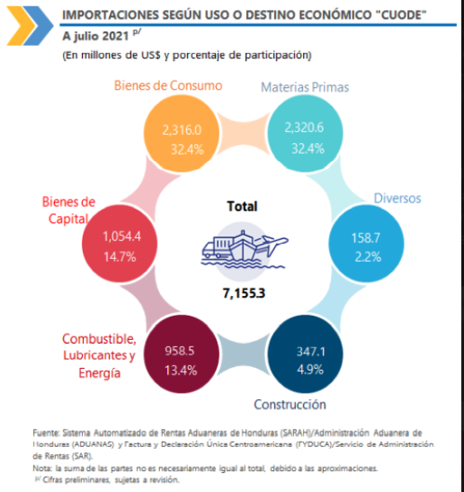

Figura 1. Importaciones

Fuente: Consejo Nacional de Inversiones (CNI). (2021).

La logística internacional es vital para cualquier país, esta permite el desarrollo y crecimiento económico. Se pueden encontrar algunas características de la logística internacional:
- Globalización: La logística internacional se da entre dos países ubicados en cualquier parte del planeta, con la finalidad de distribuir productos de un país a otro. En este contexto, existen convenios entre mercados internacionales que permiten afianzar la relación comercial a nivel global. El comercio internacional permite a los países ampliar sus mercados y acceder a bienes y servicios que de otro modo no estarían disponibles a nivel nacional. (¿Qué es el comercio internacional? | 2023, s. f.)

- Transporte multimodal: La industria logística internacional se apoya del transporte marítimo, aéreo o terrestre. El tipo de transporte se define de acuerdo con el país de procedencia y de destino, el tipo de vía, el valor y volumen del producto, el tiempo de entrega, entre otros factores de la cadena de suministro.
- Estandarización: Durante la logística y cadena de suministro es necesario cumplir con estándares internacionales que varían de acuerdo con ciertos elementos como los países involucrados o el tipo de producto. Por esto, se debe estar al tanto de las regulaciones y estándares aplicables al embalaje, almacenamiento y transporte de productos peligrosos, frágiles, perecederos, etc., para que así la gestión de la mercancía no tenga ningún problema en las aduanas o plataformas logísticas. (Dispach, s. f.)

La logística Internacional ha sufrido una serie de cambios en los últimos años, principalmente originados por la pandemia, tales como cierre de fronteras, aumento de precios de transporte, procesos más lentos. Estos cambios se traducen en resultados negativos a la economía de cada país, dentro de ellos, Honduras. (Marinucci, 2021)
Estos cambios tienen repercusiones negativas en la economía hondureña, generando interrupciones en las cadenas de suministro, encareciendo el transporte internacional y afectando la eficiencia operativa. La adaptabilidad y la búsqueda de soluciones innovadoras son cruciales para mitigar los efectos adversos y explorar nuevas oportunidades en este cambiante escenario comercial.

2.1.1 ANÁLISIS DEL MACROENTORNO
Se puede mencionar que la logística internacional se ve afectada por aspectos políticos, económicos, socioculturales, tecnológicos y medioambientales.

ASPECTOS POLÍTICOS
Factores como cambios de gobierno o inestabilidad política en una región pueden resultar en interrupciones significativas en la cadena de suministro. Las empresas deben estar al tanto de estos riesgos y tener planes de contingencia en su lugar.
La estabilidad política también influye en la seguridad de las rutas de transporte. Algunas áreas pueden ser propensas a robos, sabotajes u otros incidentes que puedan afectar la seguridad de las mercancías en tránsito. Las empresas deben estar atentas a la evolución de los factores que integran el macroentorno para aprovecharlos o aminorar su impacto (El macroentorno y su influencia en las empresas | Conexión ESAN, s. f.).

ASPECTOS SOCIOCULTURALES
La diversidad cultural genera que haya diferentes prácticas comerciales y expectativas en términos de servicio y calidad. Las empresas de logística internacional deben ser sensibles a estas diferencias para asegurar una comunicación efectiva y una operación fluida.
De igual manera, las leyes laborales y las condiciones sociales varían de un país a otro y pueden afectar la disponibilidad de la mano de obra, los plazos de entrega y los costos laborales asociados con la logística.
Las culturas y sus distintos idiomas pueden afectar la logística internacional al establecer barreras de comunicación y comprensión entre los diferentes países y culturas (Connection, 2022).
“Los aspectos culturales resultan determinantes en la dinámica de actividades como la logística y el comercio internacional, donde los profesionales del sector en muchas ocasiones deben interactuar con colegas de otros países y regiones. Conocer y alinear las particularidades de cada cultura a la hora de comunicarse es vital para generar vínculos efectivos, que apoyen el éxito de las negociaciones y las operaciones. Por otro lado, el contacto con otras culturas, puede ser también una gran fuente de conocimiento, capaz de enriquecer y ampliar nuestra mirada, aportando al desarrollo profesional”. Javier Carrizo, director de Movant Connection.

ASPECTOS TECNOLÓGICOS
Las tecnologías de la información juegan un papel crucial en la logística internacional. Sistemas de gestión de inventarios, rastreo de envíos y plataformas de gestión de pedidos permiten una visibilidad y control más efectivo sobre las operaciones. Estos sistemas pueden incluir software de gestión de la cadena de suministro, sistemas de seguimiento de envíos y sistemas de comunicación en tiempo real («Logística internacional, qué es y principales claves», 2021).
Las automatizaciones de los procesos logísticos se han convertido en un factor clave para el desarrollo de la logística, estas automatizaciones están orientadas a la manipulación de mercancías y la gestión de almacenes, lo que aumenta la eficiencia y reduce costos en la cadena de suministros.

ASPECTOS MEDIOAMBIENTALES
La creciente conciencia ambiental ha llevado a un enfoque más estricto en la sostenibilidad en la logística. La selección de modos de transporte más ecológicos, la gestión eficiente de residuos y la reducción de emisiones son aspectos cada vez más importantes en la planificación logística internacional.
Las regulaciones ambientales pueden afectar los procesos de transporte y almacenamiento de productos, desde restricciones en el tipo de combustible utilizado hasta la gestión de productos químicos peligrosos. Las regulaciones ambientales pueden afectar la logística internacional al establecer requisitos específicos para la gestión ambiental de los productos. (Mecalux, s. f.)

2.1.2 ANÁLISIS DEL MICROENTORNO

CLIENTES
Unotrans brinda distintos servicios de transporte internacional, dentro de ellos se encuentran los siguientes: Transporte de carga, Aduana, Seguro y Almacenaje. Cada servicio se ajusta a las distintas necesidades de los clientes, tales como orígenes, destino, modalidades, productos y demás. Actualmente, Unotrans ofrece sus servicios a toda empresa hondureña o extranjera que este participando en actividades de importación o exportación indistintamente el origen o las condiciones. Por medio de la red de más de 100 agentes a nivel internacional, Unotrans logra tener una versatilidad respecto a la solución de necesidades de cada uno de los clientes.

COMPETIDORES
Unotrans compite directamente con varias empresas de transporte de carga, sin embargo, cada uno de los competidores de Unotrans puede variar de acuerdo con las necesidades del cliente, algunos competidores solamente tienen presencia en alguno de los servicios que Unotrans ofrece mientras que otros tal vez si tienen la capacidad de ofrecer todos los servicios. Dentro de los competidores de Unotrans se encuentran: DHL, DSV/Panalpina, Kuehne + Nagel, JD Cargo y Crowley Logistics.

2.1.3 ANÁLISIS INTERNO
De Azkue, I (2023) afirma: “Permite conocer el estado de situación de una organización, producto, servicio o proyecto en un contexto o mercado determinado. Su nombre es una sigla conformada por la primera letra de las siguientes palabras: Fortalezas, Oportunidades, Debilidades y Amenazas”.
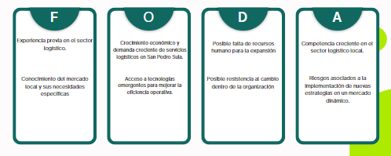
Figura 2. Análisis FODA Unotrans
Fuente: propia

El análisis FODA se enfocó en identificar las fortalezas, oportunidades, debilidades y amenazas que enfrenta la empresa UNOTRANS en San Pedro Sula. En cuanto a las fortalezas, se identificó la experiencia en el sector logístico y conocimiento del mercado local y sus necesidades específicas.
En cuanto a las oportunidades, se identificó el crecimiento económico y demanda creciente de servicios logísticos en San Pedro Sula y Acceso a tecnologías emergentes para mejorar la eficiencia operativa.
En cuanto a las debilidades, se identificó la posible falta de recurso humano para la expansión y posible resistencia al cambio dentro de la organización.
En cuanto a las amenazas, se identificó la competencia creciente el sector logístico local y riesgos asociados a la implementación de nuevas estrategias en un mercado dinámico.

CONCEPTUALIZACIÓN

2.2.1 PLANEACIÓN ESTRATÉGICA
La planificación estratégica en una empresa es un proceso sistemático que implica la definición de objetivos a largo plazo y la identificación de estrategias para alcanzarlos. Consiste en analizar el entorno externo e interno de la organización, establecer metas y prioridades, y asignar recursos de manera eficiente para lograr el éxito a largo plazo.
Algunos elementos claves de la planeación estratégica son los siguientes:
- Definición de la Visión y Misión
- Análisis del Entorno
- Establecimiento de Objetivos
- Formulación de Estrategias
- Implementación y Ejecución
- Seguimiento y Control
- Evaluación y Retroalimentación

La planificación estratégica es esencial para alinear los esfuerzos de la organización y enfocarlos hacia metas y objetivos comunes. Ayuda a la empresa a adaptarse a un entorno empresarial cambiante y a aprovechar oportunidades para el crecimiento y la mejora continua.

2.2.3 INCOTERMS
Los Incoterms, abreviación de "International Commercial Terms" (Términos Internacionales de Comercio), son un conjunto de términos estandarizados internacionalmente que definen las responsabilidades y los riesgos entre el vendedor y el comprador en una transacción de comercio internacional. Fueron establecidos por la Cámara de Comercio Internacional (ICC) y se utilizan para facilitar el comercio internacional al estandarizar la interpretación de los contratos de compra-venta entre las partes involucradas.

Los Incoterms especifican lo siguiente:
- La Entrega de la Mercancía: Indican el momento en el que se considera que la responsabilidad de la mercancía se transfiere del vendedor al comprador.
- El Pago del Flete y los Costos Asociados: Determinan quién es responsable de los gastos de transporte, seguros y otros costos asociados a la entrega de la mercancía.

Existen varios términos de Incoterms, y cada uno tiene su propio significado y condiciones específicas. Los más comunes son:
- EXW (Ex Works - En fábrica): El vendedor pone la mercancía a disposición del comprador en su propia instalación o en otro lugar designado (fábrica, almacén, etc.). El comprador es responsable de todos los costos y riesgos a partir de ese punto.
- FCA (Free Carrier - Franco transportista): El vendedor entrega la mercancía al transportista designado por el comprador en un lugar especificado. El riesgo se transfiere al comprador una vez que la mercancía está en manos del transportista.
- CPT (Carriage Paid To - Transporte Pagado Hasta): El vendedor paga el flete para llevar la mercancía hasta un lugar de destino designado, pero el riesgo se transfiere al comprador una vez que la mercancía está en manos del transportista.
- CIP (Carriage and Insurance Paid To - Transporte y Seguro Pagado Hasta): Similar a CPT, pero en este caso, el vendedor también proporciona un seguro de carga para el transporte.
- DAT (Delivered at Terminal - Entregado en Terminal): El vendedor entrega la mercancía, descargada del medio de transporte, en un terminal designado en el lugar de destino. El riesgo se transfiere al comprador en ese punto.
- DAP (Delivered at Place - Entregado en Lugar): El vendedor entrega la mercancía en un lugar designado y sin descargar del medio de transporte. El riesgo se transfiere al comprador en ese punto.
- DDP (Delivered Duty Paid - Entregado con Derechos Pagados): El vendedor es responsable de todos los costos y riesgos asociados con la entrega de la mercancía en el lugar de destino, incluidos los derechos de importación.
- FAS (Free Alongside Ship - Franco al Costado del Buque): El vendedor coloca la mercancía al lado del buque en el puerto de embarque especificado. A partir de ese momento, el riesgo pasa al comprador.
- FOB (Free on Board - Franco a Bordo): El vendedor es responsable de entregar la mercancía a bordo del buque designado en el puerto de embarque especificado. El riesgo se transfiere al comprador una vez que la mercancía está a bordo.
- CFR (Cost and Freight - Costo y Flete): El vendedor paga el flete para llevar la mercancía hasta el puerto de destino designado. El riesgo se transfiere al comprador una vez que la mercancía está a bordo del buque.
- CIF (Cost, Insurance and Freight - Costo, Seguro y Flete): Similar a CFR, pero el vendedor también proporciona un seguro de carga para el transporte.

Los Incoterms permiten a las empresas gestionar sus cargas de manera eficiente y coordinar el transporte y la entrega de mercancías en el comercio internacional. ((27) Logística Internacional: Características, Importancia, Funciones | LinkedIn, s. f.)

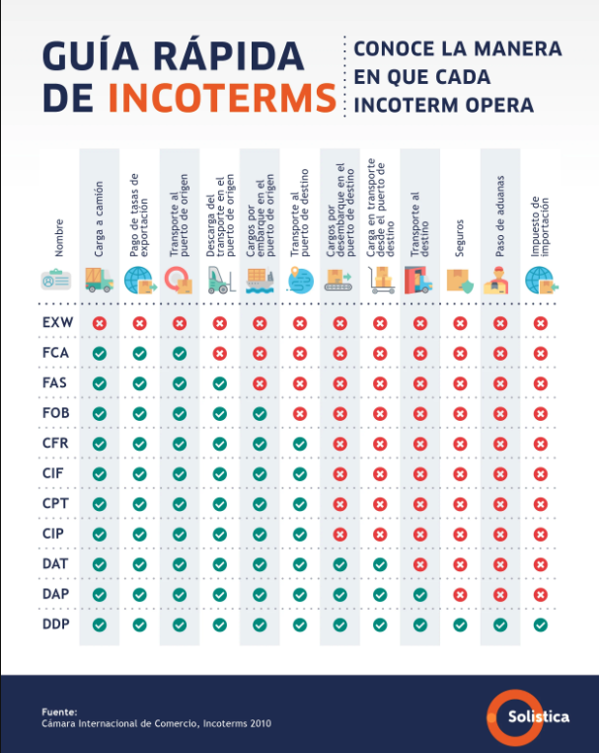

Figura 3. Incoterms

Fuente: Cámara Internacional de Comercio

En resumen, los Incoterms son fundamentales en la logística internacional, ya que proporcionan estructura y claridad en las transacciones comerciales, facilitan la comunicación entre importadores y exportadores y permiten una gestión eficiente de las cargas en el comercio internacional.
Los Incoterms permiten a los importadores y exportadores comunicarse de manera efectiva y evitar confusiones en las transacciones comerciales. (La importancia de los incoterms | RTS International, s. f.)

2.2.4 MODALIDADES
En logística, el término "modalidad" se refiere al método específico de transporte o envío que se elige para mover mercancías de un lugar a otro. Cada modalidad tiene características, costos y capacidades distintas, lo que las hace adecuadas para diferentes tipos de carga y situaciones logísticas. Aquí están las principales modalidades en logística:
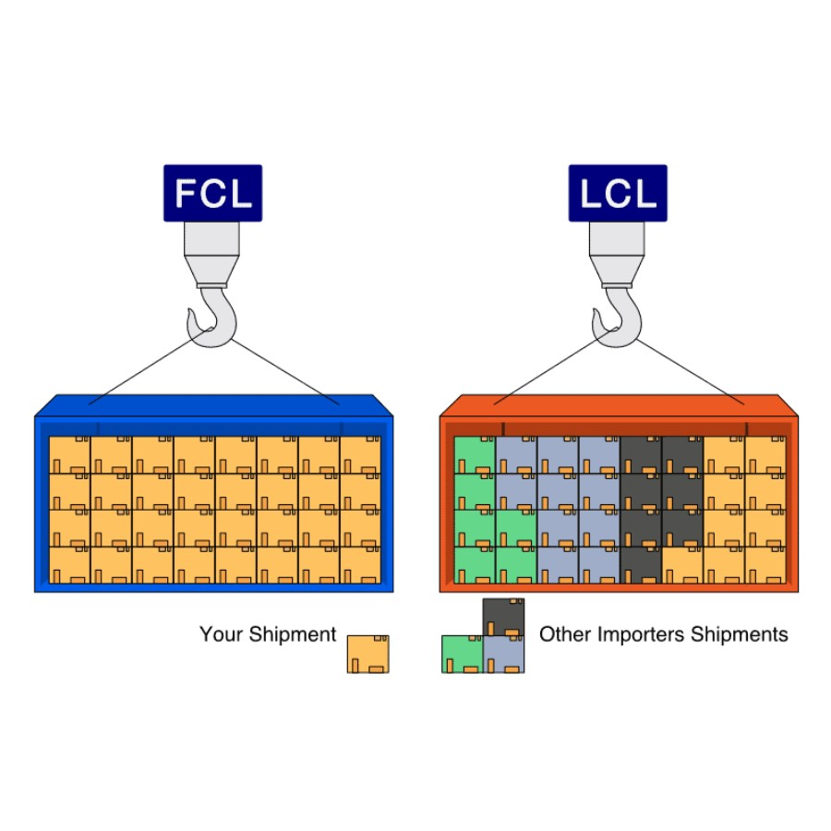
Figura 4. Contenedor de Carga FCL
Fuente: (SeaCargoLogistics, 2022, 1 de junio)

- FCL (Full Container Load - Carga de Contenedor Completo):
  - Descripción: SeaCargoLogistics (2022) afirma: "La modalidad FCL garantiza la utilización de un contenedor completo para un solo cliente".
  - Ventajas: Rohig (2023) afirma: “Como único propietario, no hay riesgos de contaminación por mercancías extranjeras y menos riesgo de daños, ya que no es necesario volver a embalar varias veces como parte de la consolidación.”.
  - Limitaciones: Veconinter (2023) afirma: “Si la carga a enviar es inferior a 15m3, el costo de envió será más elevado, por lo que en ese caso se recomienda la modalidad LCL”.
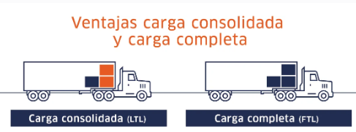
Figura 5 Carga Consolidad LTL
Fuente: (Solistica, 2022, 8 de julio)
- LTL (Less Than Truckload - Carga Menor que un Camión Completo):
  - Descripción: Solistica (2022) afirma: “Es un tipo de carga que combina envíos de varias compañías, que comparten el espacio y los costos del transporte según su mercancía”.
  - Ventajas: Solistica (2022) afirma:
Más económico en envíos recurrentes, Permite tener acceso a nuevos mercados al poder enviar muestras de productos, Reduce tiempos en procesos de abastecimiento y producción gracias a que se cuenta con los insumos desde antes, Reduce el inventario de mercancías de lento movimiento y gastos de almacenaje, En algunos países, los trámites aduaneros son más ágiles ya que se realizan sólo en el origen y el destino, no en la frontera, Maximiza las ganancias al llenar el espacio no utilizado en los remolques y contenedores de envío, Al consolidar las cargas se utilizan menos controladores, Atiende las necesidades de un mayor número de fabricantes, Puede proporcionar precios con descuento para entidades con envíos LTL consistentes.
Figura 6. Carga Consolidad FTL.
Fuente: (Solistica, 2022, 8 de julio)
- FTL (Full Truckload - Carga de Camión Completo):
  - Descripción: Solistica (2022) afirma: “Es un tipo de carga que sólo contiene mercancías de una compañía”.
  - Ventajas: Solistica (2022) afirma:
Menor probabilidad de daños en los productos, pues la mercancía solo se manipula en su carga y descarga, Más rápido pues no hay trasbordos, Mayor capacidad de carga, Uso exclusivo de la unidad, Más efectivo para envíos grandes, No sujeto a las necesidades de otros transportistas que "comparten" el vehículo, El envío nunca deja su vehículo desde el origen hasta el destino, lo que mantiene los envíos seguros.
Figura 7. Contenedor de carga LCL
Fuente: (SeaCargoLogistics, 2022, 1 de junio)
- LCL (Less than Container Load - Carga Menor que un Contenedor Completo):
  - Descripción: SeaCargoLogistics (2022) afirma: “La modalidad LCL sugiere que el contenedor será compartido entre varios clientes”
  - Ventajas: lis Léxico de la logística (2021) afirma: “La gran ventaja para el cliente es que también puede enviar cargas más pequeñas sin tener que pagar el precio de un volumen de contenedor completo".
  - Limitaciones: Veconinter (2023) afirma: “El tiempo de entrega de las cargas será mayor, considerando que este puede hacer escalas en diferentes destinos o puertos”.
- Transporte Aéreo:
  - Descripción: Eiffmx (2023) afirma: “El transporte aéreo ofrece alternativas para llegar a distintos destinos y velocidad de entrega como algunas de sus ventajas más importantes”.
  - Ventajas: Eiffmx (2023) afirma: “Rápido y fiable, amplia cobertura, mejor acceso a lugares donde no llegan otros transportes”.
  - Limitaciones: Eiffmx (2023) afirma: “Costos más altos, dependencia de las condiciones climáticas, oferta de espacio más reducido, no es apto para todo tipo de mercancías”.
- Transporte Multimodal:
  - Descripción: South Express (2023) afirma: “El transporte multimodal es una modalidad de transporte que combina dos o más modos de transporte para el traslado de mercancías”.
  - Ventajas: South Express (2023) afirma: “Mayor eficiencia, mayor flexibilidad, mayor seguridad, menor impacto ambiental”.
  - Limitaciones: South Express (2023) afirma: “Mayor complejidad, mayor tiempo de tránsito”.
La elección de la modalidad adecuada dependerá de factores como el tipo de carga, la distancia, el tiempo de entrega y los requisitos específicos del envío. Además, a menudo se utilizan combinaciones de modalidades (como el transporte intermodal o multimodal) para aprovechar al máximo las ventajas de cada una.

2.2.5 IMPORTACIONES
Las importaciones en logística se refieren al proceso de traer bienes o productos desde un país extranjero al país de destino. Es el acto de adquirir productos o mercancías del exterior para ser utilizados o comercializados en el mercado interno del país importador.
Este proceso implica una serie de actividades logísticas que van desde la compra y transporte de los bienes en el país de origen hasta su llegada, desaduanamiento y distribución en el país de destino. Algunas consideraciones respecto a las importaciones son las siguientes:
- Compra de Bienes en el País de Origen:
  - Economipedia (2023) afirma: “Las importaciones son las mercancías que un país adquiere de otro país. Estas mercancías pueden ser bienes o servicios, y pueden ser destinadas al consumo, la inversión o la producción”.
- Embalaje y Preparación para el Envío:
  - Rajapack (2023) afirma: “El embalaje es todo aquello necesario en el proceso de acondicionar los productos para protegerlos, o agruparlos de manera temporal pensando en su manipulación, transporte y almacenamiento”.
- Transporte Internacional:
  - Cortes (2023) afirma: “El transporte internacional es el movimiento de mercancías y personas a través de fronteras internacionales”.
- Trámites Aduaneros y Documentación:
  - Raul (2022) afirma: “Los trámites aduaneros son todos aquellos requisitos burocráticos y de gestión, ya sean económicos, financieros o administrativos, que se exigen en una aduana cuando queremos importar o exportar mercancías entre países”.
- Desaduanamiento y Almacenamiento:
  - DESADUANAMIENTO │ Acceso a la justicia (2023) afirma; “Proceso administrativo de nacionalización de las mercancías, que fueron importadas, descargadas y ubicadas en los depósitos aduaneros correspondientes, con el fin de retirarlas de la aduana y darle un ingreso legal al país”.
- Transporte Nacional:
  - Cortes (2023) afirma: “Es el movimiento de mercancías y personas a través de fronteras internacionales”.
- Distribución y Almacenamiento Local:
  - Fast Freight (2019) afirma: “El almacenamiento busca la manera más efectiva de organizar todos los productos que le llegan de la manera más eficiente posible. La distribución realiza una función de reponedor de stock para los negocios con los que trabaja”.
- Gestión de Inventarios y Logística Interna:
  - Mecalux (2023) afirma: “Hace referencia a la organización del conjunto de flujos de materiales e información que se reproducen dentro de la misma empresa”.
Las importaciones en logística son fundamentales para el comercio internacional y requieren una planificación y ejecución cuidadosa para asegurar un flujo eficiente y rentable de bienes a través de la cadena de suministro. Además, es importante cumplir con las regulaciones y requisitos aduaneros de los países involucrados.

2.2.6 EXPORTACIONES
Las exportaciones en logística se refieren al proceso de enviar bienes o productos desde un país de origen hacia un país extranjero, con el propósito de venderlos o utilizarlos en el mercado internacional. Es el acto de enviar productos producidos en el país de origen a otros países para su distribución y venta.
El proceso de exportación implica una serie de actividades logísticas que van desde la preparación y embalaje de los bienes hasta su transporte y entrega en el país de destino. Se deben tomar en cuentas las mismas consideraciones que las importaciones.

2.2.7 TIPOS DE CARGA
En logística, los tipos de carga se refieren a las diferentes formas en que los productos o mercancías son transportados y manipulados a lo largo de la cadena de suministro. Cada tipo de carga tiene características y requisitos específicos, lo que determina la elección de la modalidad de transporte y los equipos necesarios.
En logística, los tipos de carga se refieren a las diferentes formas en que los productos o mercancías son transportados y manipulados a lo largo de la cadena de suministro. Cada tipo de carga tiene características y requisitos específicos, lo que determina la elección de la modalidad de transporte y los equipos necesarios. Aquí están los principales tipos de carga:
- Carga Sólida:
  - Descripción: Parra (2023) afirma: “Este tipo de cargas sólidas es despachada en su lugar de origen y son transportadas en grandes contenedores hasta su destino. Diversos granos, como el trigo o el maíz, o minerales como el carbón, son ejemplos claros de productos sólidos”.
- Carga Líquida:
  - Descripción: Parra (2023) afirma: “Transportadas en tanques o en depósitos diseñados específicamente para almacenar líquidos, este tipo de cargas precisan un especial cuidado para su movilidad y puede abarcar sustancias como el petróleo, el gas natural u otros productos químicos”.
- Carga Gaseosa:
  - Descripción: Chávez, J. (2023) afirma: “Aquella carga que se transporta en formato gaseoso. Por ejemplo: Gas natural o gas butano”.
- Carga a Granel (Bulk):
  - Descripción: Parrel (2023) afirma: “Transportadas en tanques o en depósitos diseñados específicamente para almacenar líquidos, este tipo de cargas precisan un especial cuidado para su movilidad y puede abarcar sustancias como el petróleo, el gas natural u otros productos químicos”.

- Carga Frágil o Sensible:
  - Descripción: Parrel (2023) afirma: “Las cargas frágiles son llamadas así por tratarse de productos débiles y endebles, propensos a quebrarse o dañarse ante cualquier impacto que puedan recibir”.
- Carga Perecedera o Refrigerada (Reefer):
  - Descripción: Parrel (2023) afirma: “La mercancía transportada se diferencia por tener un determinado tiempo de vida útil, lo que provoca la necesidad de cumplir a la perfección los tiempos de entrega, y además precisar condiciones específicas para su correcta conservación, como puede ser la temperatura o la protección de otros factores externos”.
- Carga Peligrosa (Hazmat):
  - Descripción: Parrel (2023) afirma: “Aquellas mercancías qué por sus propiedades específicas pueden causar daños graves tanto a la salud de las personas como al medio ambiente, por lo que se requiere un cuidado extremo para su manipulación y traslado”.
- Carga de Gran Tamaño o Sobredimensionada:
  - Descripción: Aukera, & Aukera (2021) afirma: “El tipo de mercancía cuyo tamaño o tonelaje sobrepasa los límites para poder ser transportadas de forma convencional”.
- Carga de Proyectos o Carga Especializada:
  - Descripción: Q, O (2023) afirma: “Puede tratarse de sustancias peligrosas, equipos extremadamente pesados y/o voluminosos, transporte de animales, material radioactivo; elementos cuyo manejo es muy riesgoso y con requisitos complejos”.
La elección del tipo de carga es fundamental para determinar la modalidad de transporte, el equipo necesario y las consideraciones logísticas específicas. Cada tipo de carga requiere un enfoque único para asegurar un transporte eficiente y seguro a lo largo de la cadena de suministro.

2.2.8 COBERTURA DE MERCADO
La cobertura de mercado en una empresa de servicios se refiere a la extensión geográfica o el alcance de la presencia y disponibilidad de los servicios que la empresa ofrece. Es decir, se trata de determinar en qué áreas geográficas la empresa está dispuesta o tiene la capacidad de brindar sus servicios.
La estrategia de cobertura de mercado es esencial para definir el enfoque y la expansión de una empresa de servicios. Puede implicar decisiones sobre qué regiones, ciudades, países o segmentos de mercado se van a atender. A continuación, se presentan algunas estrategias comunes de cobertura de mercado:
- Cobertura Local: La empresa se centra en atender una zona geográfica específica, como una ciudad o un área metropolitana. Este enfoque puede ser apropiado para servicios que requieren una presencia física cercana al cliente.
- Cobertura Regional: La empresa extiende su alcance para atender a varias regiones o estados dentro de un país. Este enfoque es común para empresas que desean abarcar un mercado más amplio sin necesariamente expandirse a nivel nacional o internacional.
- Cobertura Nacional: La empresa ofrece sus servicios en todo el país en el que opera. Esto implica la capacidad de llegar a clientes en diferentes ciudades o regiones dentro de un país.
- Cobertura Internacional: La empresa se expande más allá de las fronteras de su país de origen para brindar servicios en mercados extranjeros. Esto puede implicar operaciones en múltiples países o incluso a nivel global.

2.2.9 POSICIONAMIENTO
El posicionamiento de una empresa se refiere a cómo la empresa es percibida y valorada por sus clientes y el mercado en general en comparación con la competencia. Es la imagen o impresión que los consumidores tienen de la empresa y cómo la sitúan en relación con otras empresas del mismo sector.
El posicionamiento no se trata solo de la ubicación física, sino de la posición relativa que una empresa ocupa en la mente de los consumidores en términos de atributos, beneficios y valores asociados a sus productos o servicios. Un buen posicionamiento puede diferenciar a una empresa de sus competidores y generar preferencia en la elección del cliente.

TEORÍAS DE SUSTENTO

2.3.1 BASES TEÓRICAS

2.3.1.1CICLO DE DEMING
El Ciclo de Deming consta de cuatro pasos: Planificar, Hacer, Actuar y Verificar (PHVA o por sus siglas en inglés PDCA: Plan, Do, Check and Act), es una estrategia de mejora continua de la calidad (Deming, 1989 y Summer, 2006).
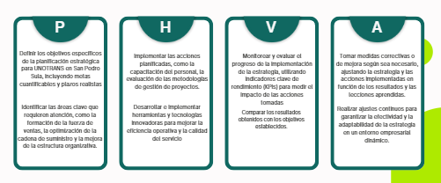
Figura 8. Ciclo Deming (PHVA).
Fuente: propia
La relevancia de la calidad para la competitividad empresarial es evidente. El papel crucial de la calidad en las organizaciones, su influencia en el mercado y el creciente interés de la comunidad académica han contribuido al desarrollo de los conceptos relacionados con la calidad. El ciclo PHVA ha desempeñado un papel fundamental desde su propuesta inicial por Deming.
La implementación del ciclo PHVA puede ser una herramienta valiosa para la planificación estratégica de UNOTRANS en San Pedro Sula. Al utilizar el ciclo PHVA, la empresa puede establecer objetivos claros y definir los procesos necesarios para alcanzarlos. Además, la evaluación continua del desempeño y la comparación de los resultados con los objetivos establecidos permiten a la empresa identificar áreas de mejora y tomar medidas para mejorar los procesos y productos.
Dado que el ciclo de Deming o PHVA constituye una metodología para la mejora constante, en términos sociales brinda a las organizaciones (y a sus competidores) la oportunidad de enfocarse en el diseño de planes efectivos y en la eliminación de elementos redundantes en sus procesos u operaciones. Este enfoque no solo busca agregar valor a sus actividades diarias, sino que también conlleva a la mejora de las condiciones laborales, beneficiando así a los colaboradores de cada organización, incluyendo la reducción de costos.

2.3.2 AMPLIACIÓN EMPRESARIAL Y CRECIMIENTO SOSTENIBLE
La ampliación empresarial es un proceso estratégico que busca extender las operaciones y presencia de una empresa en nuevos mercados o áreas geográficas. La ampliación empresarial es fundamental para el crecimiento sostenible de Unotrans en San Pedro Sula, ya que permite a la empresa diversificar sus operaciones y aumentar su base de clientes.
La ampliación empresarial exitosa requiere un análisis cuidadoso de factores como el mercado objetivo, la infraestructura necesaria y la capacidad de gestión. UNOTRANS debe evaluar cuidadosamente el mercado local de San Pedro Sula para identificar las oportunidades y amenazas que presenta. Además, la empresa debe evaluar su capacidad para satisfacer las necesidades del mercado local y adaptar sus operaciones en consecuencia.
El crecimiento sostenible implica el desarrollo de una estrategia a largo plazo que permita a la empresa crecer de manera rentable y sostenible. La rentabilidad es un indicador crítico del desempeño financiero de una empresa y su capacidad para generar ganancias a partir de sus operaciones. La gestión financiera efectiva es esencial para maximizar la rentabilidad, y abarca actividades como la asignación de recursos, la gestión de riesgos y la toma de decisiones sobre inversiones y financiamiento.

2.3.2.1 RENTABILIDAD Y GESTIÓN FINANCIERA
La rentabilidad es un indicador crítico del desempeño financiero de una empresa y su capacidad para generar ganancias a partir de sus operaciones. En el contexto de Unotrans, la rentabilidad es fundamental para evaluar la eficiencia con la que la empresa utiliza sus recursos para generar ingresos. La gestión financiera efectiva es esencial para maximizar la rentabilidad y abarca actividades como la asignación de recursos, la gestión de riesgos y la toma de decisiones sobre inversiones y financiamiento
La gestión financiera también incluye la revisión y análisis de la estructura de costos operativos, la exploración de posibles asociaciones estratégicas con actores locales y la búsqueda de eficiencias en los procesos financieros. Estas actividades son fundamentales para identificar áreas de mejora en la eficiencia financiera y asegurar la viabilidad económica de la expansión de Unotrans en San Pedro Sula.
Además, la optimización financiera implica la implementación de estrategias que optimicen los recursos financieros y reduzcan los costos operativos. Esto puede incluir la exploración de posibles alianzas estratégicas, la revisión detallada de estructuras de costos y la búsqueda de eficiencias operativas. La mejora en la gestión financiera contribuirá a la viabilidad económica de la expansión, abordando así los desafíos identificados en la alta prevalencia de importaciones

2.3.1.2 PLANIFICACIÓN ESTRATÉGICA Y DESARROLLO DE SERVICIOS
La planificación estratégica es un proceso esencial para el éxito y la expansión sostenible de Unotrans en San Pedro Sula. La planificación estratégica implica la definición de objetivos claros y la identificación de los procesos necesarios para alcanzarlos. Además, la planificación estratégica debe incluir una evaluación de los recursos y capacidades de la empresa, así como un análisis del entorno externo y las oportunidades y amenazas que presenta.
La planificación estratégica también debe incluir una estrategia de adaptación de servicios que esté diseñada para satisfacer las necesidades específicas del mercado local. Esto puede incluir la implementación de programas de capacitación continúa adaptados a las necesidades específicas del personal en San Pedro Sula, la adopción de tecnologías innovadoras en la logística y la implementación de estrategias de marketing localizadas.

2.3.1.3 GESTIÓN DE RECURSOS HUMANOS Y RETENCIÓN DE TALENTO
La gestión de recursos humanos y la retención de talento son fundamentales para el éxito y la expansión sostenible de UNOTRANS en San Pedro Sula. La gestión de recursos humanos implica la contratación, capacitación y desarrollo de personal, mientras que la retención de talento se refiere a la capacidad de la empresa para mantener a los empleados altamente capacitados y motivados
La contratación de personal capacitado en la región es crucial para mejorar la eficacia de las operaciones. La falta de una fuerza de ventas definida desde el inicio genera ineficiencias en la captación y retención de clientes, lo cual se refleja en un crecimiento más lento del esperado. Por lo tanto, la contratación de personal capacitado y altamente motivado es esencial para el éxito de la empresa en su nueva área de operaciones.
La retención de talento también es esencial para el éxito y la expansión sostenible de Unotrans en San Pedro Sula. La retención de talento implica la implementación de estrategias para mantener a los empleados altamente capacitados y motivados. Esto puede incluir la implementación de programas de capacitación continua, la creación de un ambiente de trabajo positivo y la implementación de políticas de compensación y beneficios competitivos

2.3.3 METODOLOGÍAS DESARROLLADAS
Para abordar el estudio sobre la ampliación y rentabilidad de Unotrans en San Pedro Sula, se adoptará una metodología que combine enfoques cualitativos y cuantitativos, aprovechando las prácticas exitosas en investigaciones similares.
- Análisis de Casos de Estudio:
Se llevará a cabo un análisis detallado de casos de estudio de empresas del sector logístico que hayan experimentado procesos de expansión en mercados comparables al de San Pedro Sula. Este enfoque permitirá identificar las estrategias y prácticas efectivas que han contribuido al crecimiento sostenible de estas organizaciones.
Al buscar innovar un negocio, se debe analizar sobre estrategias para expandir o incrementar nuevas áreas del negocio de manera que se puedan crear oportunidades para alcanzar el crecimiento de este. Es necesario desarrollar de un plan de negocios innovador que sirva como guía, de manera que se puedan aclarar y considerar todos los procesos requeridos para el cumplimiento de los objetivos. (Picón Vizhñay et al., 2019)
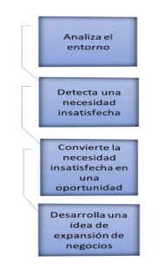

Figura 9. Proceso de Expansión de un negocio
Fuente: Weinberger

- Revisión Documental y Análisis Financiero:
Se realizará una revisión exhaustiva de documentos internos de Unotrans, así como análisis de informes financieros y registros contables. Esto permitirá evaluar la salud financiera de la empresa, identificar tendencias y áreas de oportunidad para mejorar la rentabilidad.
El análisis financiero es una evaluación que realiza la empresa tomando en consideración los datos obtenidos de los estados financieros con datos históricos para la planeación a largo, mediano y corto, resulta útil para las empresas ya que permite saber sus puntos exánimes y de esta manera corregir desviaciones aprovechando de manera adecuada las fortalezas (Barreto Granda, 2020).
Metcalf, afirma que los gerentes y dueños de negocios deben tener en cuenta las consideraciones financieras con cada decisión importante que tomen para su empresa. (Six Steps of Decision-Making in Financial Management, s. f.)
- Benchmarking y Comparación Competitiva:
Se llevará a cabo un proceso de benchmarking para comparar el desempeño y las estrategias de Unotrans con empresas del mismo sector que han logrado una expansión exitosa. Esto proporcionará información valiosa sobre las prácticas líderes en la industria y posibles áreas de mejora.
El benchmarking en la actualidad se ha convertido en una herramienta de mucha importancia para las empresas, el cual tiene como fin mejorar los procesos y la excelencia de estas, sin embargo, se ha observado que muchas organizaciones desconocen de su utilidad para la identificación de falencias propias, lo que les impide aprender de la competencia y por ende adoptar técnicas que ayuden a la propia empresa a superarse y a optimizar los recursos con los que cuenta. (Briones Veliz et al., 2021)
Estas metodologías se seleccionaron con el objetivo de obtener una comprensión integral de los desafíos y oportunidades que enfrenta Unotrans en su proceso de expansión en San Pedro Sula, permitiendo así la formulación de estrategias efectivas para un crecimiento sostenible y rentable.

2.3.4 INSTRUMENTOS UTILIZADOS
Durante la revisión de investigaciones previas relacionadas con la ampliación y rentabilidad en el sector logístico, se identificaron diversos instrumentos utilizados para la recolección de información relevante. A continuación, se presentan algunos de los instrumentos encontrados:

2.3.4.1 ENTREVISTAS SEMIESTRUCTURADAS CON DIRECTIVOS
En la investigación realizada para la expansión empresarial para la empresa Transnexos se puede observar que se realizaron entrevistas al gerente general y contadora de la empresa con el fin de levantar objetivos que se requieran ser considerados en el desarrollo de la empresa. (Picón Vizhñay et al., 2019)
Las entrevistas semiestructuradas con directivos es una herramienta clave utilizada como método de recopilación de datos, implicando conversaciones detalladas y reflexivas con los líderes y tomadores de decisiones dentro de la organización, permitiendo flexibilidad de tiempo que asegura la cobertura de temas específicos relacionados con la expansión y desarrollo de la empresa.

2.3.4.2 ENCUESTAS A CLIENTES
Para el proceso de expansión de la empresa Transnexos se ejecutaron varias encuestas a los clientes, los mismos respondieron a cuestionarios que contenían preguntas de interés que permitieron recolectar datos de importancia para el desarrollo de la investigación.
Las encuestas a clientes implican la recopilación sistemática de datos a través de cuestionarios estructurados dirigidos a los clientes, teniendo como objetivo principal obtener información valiosa sobre la satisfacción, sus necesidades y percepciones para informar decisiones estratégicas y mejoras operativas.

2.3.4.3 ANÁLISIS DE INFORMES FINANCIEROS Y KPIS
En el estudio de la expansión de la empresa Transnexos se realizaron análisis de indicadores clave de rendimiento (KPIs) y la revisión de informes financieros. Esto proporcionó datos concretos sobre la rentabilidad y el desempeño financiero de la empresa en proceso de expansión.
El análisis de informes financieros y KPIs tiene un enfoque que implica la evaluación sistemática de los informes financieros de la empresa y el seguimiento de los indicadores clave para el rendimiento, para poder obtener información cuantitativa precisa sobre su salud financiera y desempeño operativo.

CAPÍTULO III. METODOLOGÍA

3.1 CONGRUENCIA METODOLÓGICA
A continuación, se presenta una matriz que resalta la correspondencia entre los objetivos de la investigación, las variables asociadas con dichos objetivos y su conexión con el marco teórico. Esto permitirá abarcar la definición del problema, la conceptualización de las variables, el enfoque de investigación, el diseño propuesto, y las técnicas de muestreo que se emplearan para proporcionar una guía solida del desarrollo de la investigación sobre la factibilidad de la ampliación de las oficinas de Unotrans en San Pedro Sula, Honduras, con el fin de respaldar la toma de decisiones fundamentadas.

3.1.1 MATRIZ METODOLÓGICA

Tabla 1 Matriz Metodológica
Título de la Investigación | Objetivos de Investigación |  | Variables | Dimensiones | Ítems
Título de la Investigación | General | Específicos | Variables | Dimensiones | Ítems
AMPLIACIÓN Y RENTABILIDAD: ESTRATEGIAS PARA EL CRECIMIENTO SOSTENIBLE DE UNOTRANS EN SAN PEDRO SULA | Desarrollar una planificación estratégica para Unotrans, orientada a optimizar el desarrollo de sus servicios en San Pedro Sula. Esto se llevará a cabo mediante la definición de una estrategia de servicios adaptada a las necesidades específicas del mercado local, contribuyendo así al crecimiento sostenible y rentable de la empresa en San Pedro Sula. | Realizar un diagnóstico detallado de las dificultades actuales en la expansión de Unotrans en San Pedro Sula, considerando la viabilidad económica y abordando deficiencias en la formación de la fuerza de ventas y en la planificación estratégica integral. | Diagnostico | Viabilidad Económica | Evaluación de la rentabilidad actual de Unotrans en San Pedro Sula.
 |  |  |  | Formación de la Fuerza de Ventas y Planificación Estratégica | Evaluación de la capacitación del personal en San Pedro Sula.
 |  | Analizar las metodologías y enfoques de planificación estratégica empleados por empresas del sector logístico que han experimentado una expansión exitosa en mercados similares al de San Pedro Sula. Identificar las mejores prácticas y herramientas aplicables a la situación de Unotrans. | Mejores Prácticas | Planificación Estratégica en el Sector Logístico | Identificación de enfoques exitosos de planificación estratégica en empresas logísticas.
 |  |  |  | Herramientas Aplicables | Identificación de herramientas de planificación estratégica aplicables a Unotrans.
 |  | Formular una propuesta de mejora específica y adaptada a las necesidades de Unotrans en San Pedro Sula, con recomendaciones fundamentadas para desarrollar una planificación estratégica eficiente y garantizar la viabilidad económica de la expansión. | Eficiencia Estratégica | Adaptación a las Necesidades de Unotrans en SPS | Definición de estrategias específicas adaptadas a las necesidades locales.
 |  |  |  | Viabilidad Económica de la Expansión | Proyección de la rentabilidad esperada después de la implementación de la propuesta.

Continuación de tabla 1.

3.1.2 ESQUEMA DE VARIABLES DE ESTUDIO
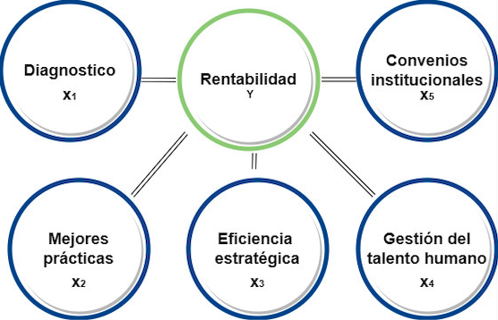
Figura 10. Esquema de variables de estudio
Fuente: Propia

3.1.3 OPERACIONALIZACIÓN DE LAS VARIABLES
Tabla 2 Matriz de operacionalización de las variables
Variable | Definición Conceptual | Definición operacional | Dimensiones | Indicador | Ítem
Diagnóstico | Es el proceso de evaluación del estado actual de Unotrans en San Pedro Sula. | Incluye la recopilación y análisis de datos financieros y operativos actuales. | Viabilidad Económica, Formación de la fuerza de ventas | Tasa de rentabilidad actual de Unotrans en San Pedro Sula | ¿Cómo ha ayudado la estrategia de marketing de Unotrans a alcanzar sus objetivos?
Mejores Prácticas | Consiste en la identificación de enfoques exitosos de planificación estratégica en empresas logísticas. | Evaluación de la efectividad de herramientas logísticas en entornos similares. | Herramientas Aplicables, Planificación Estratégica en el Sector Logístico | Evaluación de porcentajes de efectividad de estrategias utilizadas mediante el posicionamiento de la empresa. | ¿Qué acciones de Unotrans han contribuido a brindar un mejor servicio?

Fuente: Elaboración propia

Continuación Tabla 2.
Variable | Definición Conceptual | Definición operacional | Dimensiones | Indicador | Ítem
Eficiencia Estratégica | Es un plan que define como una empresa competirá en el mercado. | Incluye el análisis de la competencia, el análisis de la industria y el desarrollo de una ventaja competitiva. | Competidores, industria, segmentación del mercado, posicionamiento de la marca | Porcentaje de crecimiento en las ventas. | ¿Qué acciones de Unotrans han contribuido a mejorar su percepción de la marca?
Convenios Institucionales | Son acuerdos formales entre dos o más organizaciones que tienen como objetivo colaborar en una actividad o proyecto. | Pueden ser de naturaleza contractual, voluntaria o mixta. | Objetivos del convenio, alcance del convenio, obligaciones de las partes | Rentabilidad generada por convenio, apertura de nuevos negocios por el convenio. | ¿Recomendaría los convenios institucionales de Unotrans a otras empresas?
Gestión del talento humano | Es el proceso de atraer, desarrollar y retener a los mejores talentos para una empresa. | Incluye la planificación de recursos humanos, el reclutamiento y selección, el desarrollo de la fuerza laboral y la gestión del desempeño. | Objetivos de recursos humanos, estrategias de recursos humanos, políticas de recursos humanos | Evaluaciones de competencia laboral. | ¿Cómo ha impactado la gestión del talento humano de Unotrans en la calidad de sus servicios?
Fuente: Elaboración propia

3.2 ENFOQUE Y MÉTODOS

3.2.1 ENFOQUE
La investigación en cuestión adopta un enfoque mixto que integra métodos cuantitativos y cualitativos para lograr una comprensión exhaustiva y precisa de la problemática objeto de estudio. Esta estrategia involucra la recopilación y análisis de datos de dos maneras distintas:
- Encuestas Cuantitativas: encuestas estructuradas que se centran en recopilar datos cuantitativos.
- Encuestas Cualitativas: se realizarán entrevistas en profundidad con participantes clave.

3.2.2 ALCANCE
La investigación en curso se caracteriza por su enfoque descriptivo, lo que facilita la identificación de relaciones causales, el análisis de factores influyentes y la mejora del proceso de toma de decisiones, contribuyendo así al continuo perfeccionamiento de las operaciones de la empresa Unotrans.

3.3 DISEÑO DE LA INVESTIGACIÓN
El diseño seleccionado para esta investigación facilitó la recopilación de datos necesarios para respaldar y medir de manera cuantitativa y cualitativa.

3.3.1 POBLACIÓN
Durante el desarrollo de la investigación, se abordó la población laboral que desempeña sus funciones en las oficinas de San Pedro Sula, así como el personal administrativo destacado en las oficinas de Tegucigalpa, como componentes esenciales. Este enfoque se adoptó con el propósito de obtener una visión integral y representativa de la estructura organizativa de Unotrans, permitiéndonos recopilar información exhaustiva tanto sobre los clientes de la empresa como sobre su personal administrativo.
La inclusión del personal administrativo se justifica por su papel fundamental en el funcionamiento interno de Unotrans. Este equipo desempeña un papel crucial en la toma de decisiones, la implementación de políticas y procedimientos, y la gestión efectiva de los recursos. Además, su interacción cotidiana con la clientela y su participación en procesos estratégicos hacen que su inclusión en la población de estudio sea esencial para obtener una comprensión completa de la dinámica organizativa y de las relaciones comerciales de Unotrans. De este modo, al considerar tanto al personal en San Pedro Sula como al administrativo en Tegucigalpa, buscamos garantizar la representatividad y la exhaustividad en la recopilación de datos, contribuyendo así a la solidez y validez de los resultados obtenidos en nuestra investigación.

3.3.2 MUESTRA
Para la ejecución de esta investigación se optó por una elección cuidadosa de una muestra representativa de clientes actuales en San Pedro Sula, la cual constó de 60 participantes. Esta cantidad se fundamenta en la totalidad de clientes existentes en esa ubicación, siendo crucial para examinar de manera exhaustiva el comportamiento de la clientela ya establecida. La elección de esta cantidad específica estuvo respaldada por la premisa de que estos clientes actuales proporcionarán valiosos indicadores sobre sus preferencias y comportamientos, brindado así una base sólida para anticipar y comprender las posibles tendencias y expectativas de los potenciales nuevos clientes.
Los 60 clientes seleccionados son los principales de la zona norte del país. Esta selección se basó en el volumen de carga manejado mensualmente por parte de Unotrans, así como en los servicios utilizados y sus respectivas modalidades. Aunque algunos de estos clientes tienen oficinas tanto en Tegucigalpa como en San Pedro Sula, es importante destacar que la toma de decisiones se lleva a cabo exclusivamente en las oficinas ubicadas en San Pedro Sula.

3.3.3 TÉCNICAS DE MUESTREO
La técnica de muestreo empleada en el desarrollo de la investigación se caracteriza como no probabilística, específicamente, muestreo por conveniencia. Se optó por esta metodología debido a que la selección de las muestras se basará en la conveniencia y no en una elección aleatoria. En este contexto, se aplicará el muestreo por conveniencia a dos grupos en específicos: el personal administrativo y los clientes que Unotrans tiene en San Pedro Sula.
Esta elección estratégica de la técnica de muestreo no probabilista se justifica por la necesidad de enfocarse en grupos específicos que son críticos para la investigación. La población objetivo incluyo 60 clientes en esta zona geográfica particular, siendo esta cantidad determinada por la totalidad de clientes disponibles en dicha área. Esto asegura una cobertura representativa de la realidad local y permite una exploración detallada de la problemática.

3.4 TÉCNICAS, INSTRUMENTOS Y PROCEDIMIENTOS APLICADOS

3.4.1 TÉCNICAS
La técnica seleccionada para la ejecución de la investigación es la encuesta, una herramienta versátil que tiene como objetivo recopilar información de un grupo específico de individuos o una muestra determinada. Esta elección se fundamenta en la capacidad de la encuesta para adaptarse a distintos contextos, ya sea de forma oral o escrita.
En el ámbito de cuestionarios escritos, se destacó la flexibilidad de la encuesta, la cual permitió su implementación mediante cuestionarios a través de plataformas digitales, aprovechando las tecnologías actuales. Esta versatilidad garantiza una mayor accesibilidad y participación de los encuestados, facilitando la recolección de datos de manera eficiente.
Además, se consideró la posibilidad de realizar entrevistas, una técnica cualitativa que implica el diálogo directo con los participantes. Estas entrevistas pueden ser estructuradas o no estructuradas, lo que proporciona un rango amplio de flexibilidad según las necesidades específicas de la investigación.

3.4.2 INSTRUMENTOS
En el contexto de la validación de este estudio, se implementaron instrumentos específicos adaptados a las distintas dimensiones del análisis. En la sección dedicada al mercado, se utilizó un cuestionario estructurado con preguntas cerradas y opciones múltiples de respuesta. Esta elección facilito la recopilación de información detallada sobre las preferencias y percepciones de los consumidores, brindando así una visión más completa y precisa del panorama del mercado. Por otro lado, en el estudio técnico, se llevó a cabo una investigación especializada para obtener datos de expertos en el campo. Este enfoque estratégico garantizará la obtención de información relevante y fundamentada, contribuyendo a robustecer la validez y la integralidad de los resultados obtenidos en ambas vertientes del estudio.

3.4.3 PROCEDIMIENTO
El procedimiento para la realización de la encuesta se llevó a cabo de manera organizada y estructurada, inicialmente, se planteó la necesidad de recopilar información relevante sobre los servicios requeridos por los clientes de Unotrans en San Pedro Sula, para ello, se utilizó la herramienta de Microsoft Forms, a través de la cual se diseñó un cuestionario compuesto por 13 preguntas clave.
La ejecución de la encuesta fue realizada por un supervisor administrativo de Unotrans, quien se encargó de entrevistar directamente a los representantes asignados a cada empresa. Este enfoque directo aseguro la obtención de datos precios y detallados sobre las preferencias y necesidades específicas de los clientes en relación con los servicios ofrecidos por Unotrans.
Este proceso metodológico se alinea con la lógica y estructura aplicada en el desarrollo de la investigación. Comenzó con la identificación del problema y la formulación de preguntas de investigación, seguido por el establecimiento de objetivos generales y específicos. La justificación del estudio se centró en la importancia de implementar estrategias para mejorar el área de servicios proporcionando un contexto claro para la realización de la encuesta.
El procedimiento concluyo con la implementación de la encuesta, un componente esencial de la metodología de investigación. La recopilación de información a través de este modo permitirá verificar variables planteadas en los objetivos específicos, contribuyendo a la consecución del objetivo general de la investigación.

3.5 FUENTES DE INFORMACIÓN

3.5.1 FUENTES PRIMARIAS
Las fuentes primarias para este proyecto se componen de archivos que albergan información especializada en un tema específico, así como datos relevantes derivados de entrevistas con expertos en el área de investigación. En este contexto, las dos principales fuentes de información primaria son las entrevistas a expertos y las encuestas aplicadas. La información recabada a través de entrevistas ofrece una perspectiva enriquecedora y detallada, proporcionada por individuos con experiencia y conocimiento profundo en el campo de estudio. Por otro lado, las encuestas aplicadas permiten obtener percepciones más amplias al recolectar datos directamente de la audiencia objetivo. Esta combinación estratégica de fuentes primarias asegura una cobertura exhaustiva y perspicaz de la información necesaria para el desarrollo del proyecto

3.5.2 FUENTES SECUNDARIAS
Las fuentes secundarias para este proyecto desempeñan un papel complementario, proporcionando una base adicional de información que respalda y contextualiza los hallazgos obtenidos a partir de las fuentes primarias. Estas fuentes secundarias abarcan una variedad de recursos confiables y accesibles, contribuyendo así a la robustez y fundamentación del estudio.

SITIOS WEB:
Los sitios web seleccionados como fuentes secundarias ofrecen acceso a información consolidada y actualizada sobre el tema de investigación. La exploración de plataformas en línea especializadas permite contextualizar los datos recopilados de las fuentes primarias dentro del panorama más amplio del conocimiento existente en la web.

TESIS DEL REPOSITORIO CRAI:
El repositorio CRAI proporciona acceso a tesis académicas que constituyen una valiosa fuente secundaria. Al revisar tesis previas relacionadas con el tema de estudio, se busca obtener una comprensión más profunda de la evolución, tendencias y enfoques metodológicos adoptados por investigadores anteriores, enriqueciendo así la perspectiva del proyecto.

GOOGLE ACADÉMICO:
Google Académico se utiliza como una fuente secundaria para acceder a investigaciones académicas revisadas por pares. Esta plataforma facilita la identificación de estudios relevantes y aportes significativos que respaldan y contextualizan los resultados obtenidos de las entrevistas a expertos y encuestas aplicadas.

LIBROS:
Los libros son fuentes secundarias fundamentales que proporcionan una base teórica y conceptual sólida. La consulta de libros especializados relacionados con el área de investigación contribuye a contextualizar la información recolectada de las fuentes primarias, aportando perspectivas históricas y teóricas que enriquecen la comprensión del tema.
La integración de estas fuentes secundarias con las fuentes primarias garantiza un enfoque integral y respaldado en el proyecto, permitiendo una contextualización más profunda y una validación cruzada de los datos recopilados.

CAPÍTULO IV. RESULTADOS Y ANÁLISIS

INFORME DE PROCESO DE RECOLECCIÓN DE DATOS
El proceso de recolección de datos se llevó a cabo mediante una encuesta estructurada dirigida a 60 clientes de Unotrans en San Pedro Sula. La encuesta, diseñada para recopilar información detallada sobre la cartera de clientes en la zona, se implementó a través de Microsoft Forms, logrando una respuesta del 80% de los encuestados. La población de muestra se seleccionó considerando la totalidad de clientes en SPS para asegurar representatividad. La efectividad de la encuesta, evidenciada por la alta tasa de respuesta, refuerza la credibilidad de los resultados. El proceso se llevó a cabo de manera remota con la facilidad de personal administrativo para mayor accesibilidad de los participantes, respetando un marco temporal específico, lo que proporciona contexto y relevancia temporal a los datos recopilados. Este enfoque metodológico garantiza una comprensión clara de cómo se obtuvieron los resultados y respalda la validez de la información presentada en este estudio.

RESULTADOS Y ANÁLISIS DE LAS TÉCNICAS APLICADAS

4.2.1 ENCUESTA
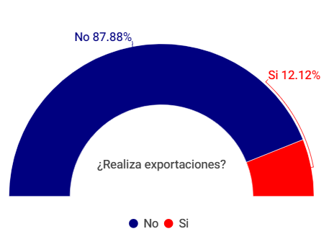

Figura 11. ¿Realiza exportaciones?
Fuente: Propia

Se observa que un considerable 87% de los clientes de Unotrans en SPS no se involucran en exportaciones, señalando un área potencial de crecimiento en el mercado de exportaciones para la empresa. Una tendencia definida sugiere que Unotrans podría capitalizar este hallazgo centrándose en atraer a estas empresas no exportadoras mediante servicios personalizados y adaptados a sus necesidades específicas. Por otro lado, el 12% de clientes que realiza exportaciones presenta una oportunidad estratégica para Unotrans. Esta tendencia identificada respalda la idea de que la empresa podría diversificar y ampliar sus servicios, ofreciendo soluciones logísticas específicas para las operaciones de exportación. Se concluye que, con base en estos datos, Unotrans puede beneficiarse significativamente al dirigir sus esfuerzos hacia la captación de nuevos clientes no exportadores y al proporcionar servicios especializados para aquellos que ya están involucrados en actividades de exportación, reforzando así su posición en el mercado y maximizando su impacto en la industria logística.
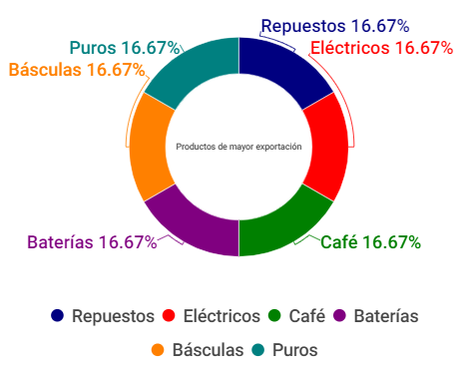

Figura 12. Productos de Mayor Exportación
Fuente: Propia
Los productos agrícolas, como las basculas y el café, siguen siendo los productos de exportación más importantes de los clientes de Unotrans. Sin embargo, los productos manufacturados, como los electrodomésticos y las baterías, están ganando importancia como productos de exportación. Esto se debe al crecimiento de la industria manufacturera en Honduras.

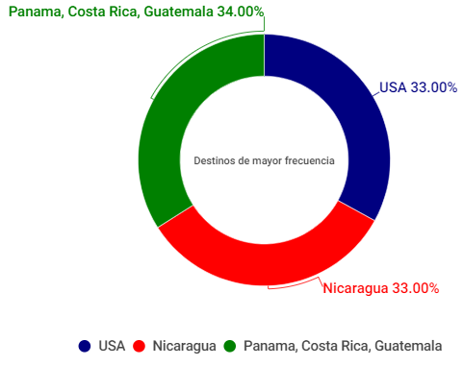

Figura 13. Destinos de Mayor Frecuencia
Fuente: Propia

La mayoría de los destinos de las exportaciones del 15% de clientes de Unotrans que realiza exportaciones son en países Centroamericanos. Esto representa una oportunidad de mejora y crecimientos en el desarrollo de agentes que puedan facilitar el transporte en toda la zona centroamericana. Es importante mencionar que las exportaciones son fundamentales para el desarrollo económico sostenible en los países centroamericanos, ya que proporcionan ingresos, estimulan el crecimiento económico, fomentan la diversificación y fortalecen la posición de estos países en la economía global.
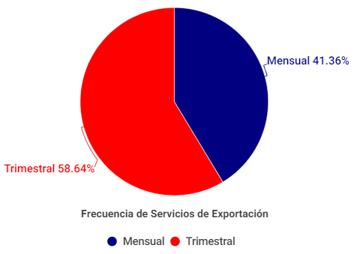
Figura 14. Frecuencia de Servicios de Exportación
Fuente: Propia

Este resultado indica que la mayoría de los clientes de Unotrans tienen una alta demanda de servicios de exportación. Esto se debe a que los clientes de Unotrans exportan una variedad de productos, a una variedad de destinos, y con una frecuencia regular. Es importante mencionar que por la frecuencia de exportación de los clientes hay que brindar un servicio personalizado y recurrente.
La capacidad de personalizar servicios logísticos según los requisitos individuales de cada cliente podría ser clave para mejorar la satisfacción y fomentar la retención del cliente. Además, la adaptabilidad a diferentes patrones de exportación es crucial para satisfacer las necesidades cambiantes de la clientela y mantener la competitividad en el mercado de servicios logísticos.
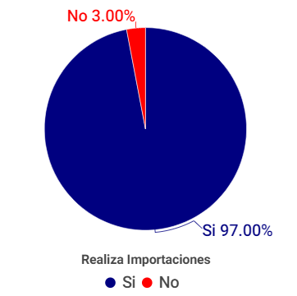
Figura 15. Realiza Importaciones
Fuente: Propia

Este dato indica una alta prevalencia de importaciones entre los participantes de la encuesta. Este hallazgo es significativo, ya que sugiere que la mayoría de los involucrados en la muestra tienen interacciones comerciales a nivel internacional. Existe una demanda sustancial en el mercado objetivo para servicios logísticos que faciliten y optimicen el proceso de importación.
Este dato respalda la estrategia de expansión de Unotrans en San Pedro Sula, ya que hay una base de clientes con necesidades específicas en el ámbito de la logística.

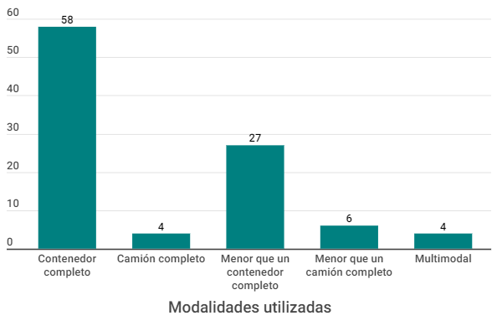
Figura 16. Modalidades Utilizadas
Fuente: Propia

El 58% de los encuestados prefieren utilizar contenedores completos para sus envíos. Esto sugiere que una parte significativa de la muestra maneja volúmenes de carga lo suficientemente grandes como para justificar el uso de contenedores completos, lo que indica la presencia de empresas o negocios con operaciones a gran escala.
El 27% utiliza la modalidad LCL, que implica compartir espacio de contenedor con otras cargas. Esta opción es más favorable para volúmenes de carga más pequeños y empresas que no requieren un contenedor completo.
Solo el 4% indica utilizar FTL y el 5% indica utilizar LTL lo cual está conectado directamente con importaciones entre países centroamericanos, lo cual permite utilizar esta modalidad. De igual forma, el 4% indica modalidad multimodal, lo cual representa la combinación de distintas modalidades de transporte.
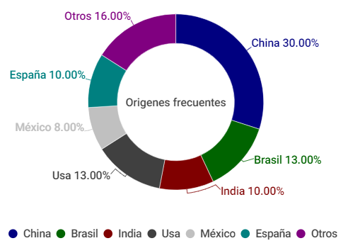

Figura 17. Orígenes Frecuentes
Fuente: Propia

Los encuestados mencionan una amplia gama de países como sus orígenes frecuentes de importaciones, destacando la naturaleza global de las operaciones comerciales. Países como China, Estados Unidos, Brasil, India, México, y varios países europeos, incluyendo Alemania, Italia, España, son mencionados repetidamente.
China y Estados Unidos son consistentemente citados como orígenes frecuentes de importaciones. Esto refleja la influencia significativa de estos dos países en el comercio internacional y subraya la importancia de contar con servicios logísticos eficientes para las importaciones desde estas ubicaciones clave.
Varios encuestados importan con frecuencia desde países europeos como Alemania, Italia, y España. Esto puede indicar una demanda específica de productos o materias primas provenientes de Europa, resaltando la importancia de considerar rutas y servicios logísticos que conecten eficientemente con estas regiones.
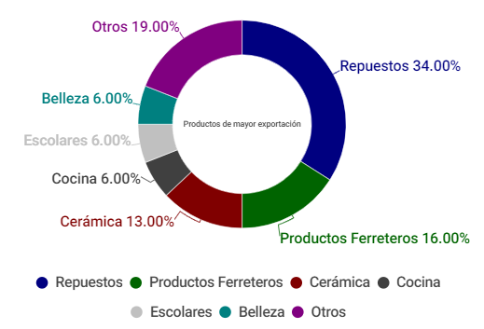

Figura 18. Productos de Mayor Importación
Fuente: Propia
La lista de productos importados abarca una amplia gama de categorías, desde materiales de construcción como cerámica y porcelanato, productos ferreteros y eléctricos, hasta productos de belleza, repuestos, equipos de refrigeración, y electrodomésticos. Esto indica una diversidad en las necesidades de importación de los clientes. La repetición de la categoría "repuestos" subraya la importancia de este sector.
La presencia recurrente de productos como cerámica, porcelanato, y materiales de construcción sugiere que hay una demanda significativa en esta categoría. Esto puede influir en las estrategias logísticas y de almacenamiento de Unotrans para asegurar una gestión eficiente de estos productos.
La inclusión de productos de belleza, equipos de cocina, electrodomésticos, y muebles destaca la importación de bienes de consumo. Esto puede ser crucial para adaptar los servicios logísticos y garantizar la entrega segura y oportuna de productos delicados o de alto valor.

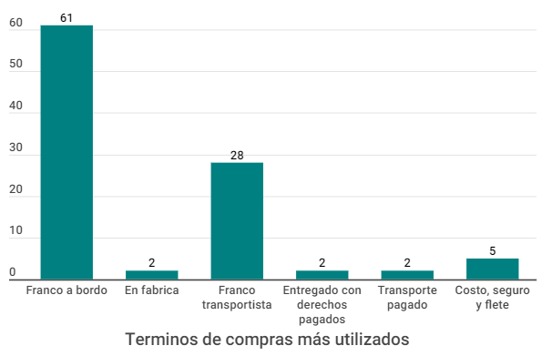

Figura 19. Términos de compras más utilizados
Fuente: Propia

El hecho de que el 61% de los encuestados prefiera el término FOB (Free On Board) indica una preferencia significativa por esta modalidad de compra. FOB implica que el vendedor es responsable de los costos y riesgos hasta que la carga se carga en el buque, lo que puede tener implicaciones importantes en términos de logística y responsabilidades.

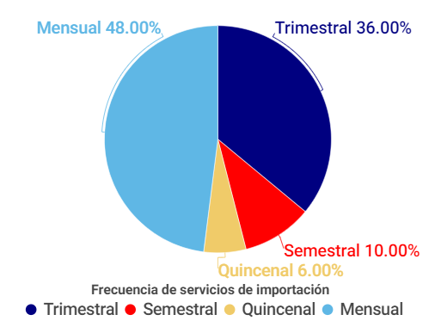
Figura 20. Frecuencia de Servicios de Importación
Fuente: Propia

La mayoría de los clientes encuestados (48%) indicaron que utilizan los servicios de importación de Unotrans de manera mensual. Esta frecuencia mensual puede implicar una demanda constante de servicios logísticos y resalta la importancia de la eficiencia y la confiabilidad en las operaciones mensuales.
El 36% de los encuestados reportó utilizar los servicios trimestralmente. Este patrón puede sugerir que algunos clientes realizan importaciones de manera estacional o basada en ciclos de producción trimestrales. El 8% y el 6% de los encuestados mencionaron utilizar los servicios semestral y quincenalmente, respectivamente. Estos clientes representan una frecuencia menos regular, lo que podría atribuirse a necesidades específicas de importación menos frecuentes.
La capacidad de anticipar y gestionar los picos de demanda mensuales, trimestrales u ocasionales puede influir en la eficiencia de los procesos logísticos y en la asignación de recursos. La capacidad de anticipar y gestionar los picos de demanda mensuales, trimestrales u ocasionales puede influir en la eficiencia de los procesos logísticos y en la asignación de recursos.

4.4.2 ENTREVISTA
¿Cuáles son los aspectos clave para el crecimiento de Unotrans en San Pedro Sula?
El Gerente de Operaciones de Unotrans, destaca varios aspectos claves respecto a la ampliación y crecimiento sostenible de Unotrans en San Pedro Sula.
Actualmente, Unotrans opera con 170 clientes y prospectos en la zona de SPS. La intención es desarrollar el mercado local, abarcando sus distintas modalidades y estableciendo relaciones más sólidas con los clientes existentes y potenciales.
¿Cómo ha evolucionado la demanda de servicios de transporte de carga en San Pedro Sula en los últimos años y cómo ha respondido UNOTRANS a estos cambios?
En los últimos años, hemos observado un aumento significativo en la demanda de servicios de transporte de carga en San Pedro Sula, impulsado por el crecimiento económico y el aumento del comercio internacional.
¿Cuáles son los principales desafíos que enfrenta UNOTRANS en términos de competencia en el mercado logístico de San Pedro Sula y cómo planean abordarlos?
La competencia en el mercado logístico de San Pedro Sula es intensa, especialmente en términos de tarifas y calidad de servicio. Estamos abordando estos desafíos mediante la diferenciación de nuestros servicios, la mejora continua de la calidad y la búsqueda de alianzas estratégicas con proveedores y clientes clave.
¿Cómo está respondiendo Unotrans a la creciente demanda en las rutas de Panamá y España?
Unotrans se encuentra inmersa en un proceso de fortalecimiento y mejora continua de su servicio de consolidado directo, con especial atención a las rutas de Panamá y España. Este enfoque estratégico responde a la creciente demanda y la identificación de oportunidades clave en estas ubicaciones. Es importante enfocarse en los orígenes más significativos para el transporte de carga. Alemania, España, Panamá e Italia emergen como destinos cruciales, lo que sugiere la necesidad de adaptar estrategias específicas para atender las particularidades de estos mercados.
Cambiando un poco de tema, se mencionó la alta demanda de solicitudes de crédito en la región de San Pedro Sula. ¿Cómo está respondiendo Unotrans a esta situación?
Se identifica una alta demanda de solicitudes de crédito en la región de San Pedro Sula. Esta información subraya la importancia de desarrollar políticas y procedimientos eficientes para la gestión de créditos, asegurando al mismo tiempo la viabilidad financiera de Unotrans y la satisfacción de las necesidades de los clientes.
¿Cómo ve Unotrans la oportunidad estratégica de desarrollar las exportaciones para diversificar y expandir sus operaciones?
Para respaldar la expansión y mejorar la eficiencia en el servicio, se busca establecer una estructura organizativa sólida. Esto incluye la contratación de 4 vendedores, 2 coordinadores, un conserje y un gerente de ventas. La distribución de roles se alinea con las necesidades específicas del mercado local. Es necesario orientar el servicio hacia contenedores completos, optimizando así la eficiencia operativa. Además, el desarrollo estratégico de exportaciones es una oportunidad clave para diversificar y expandir las operaciones de Unotrans.
La entrevista revela una estrategia integral que aborda no solo la expansión de servicios y la optimización operativa, sino también la gestión financiera y la adaptación a las demandas específicas del mercado local e internacional. Las acciones propuestas parecen alineadas con un enfoque a largo plazo para el crecimiento sostenible de Unotrans en San Pedro Sula.

CAPÍTULO V. CONCLUSIONES Y RECOMENDACIONES

CONCLUSIONES
- El diagnóstico detallado revela desafíos significativos en la viabilidad económica de Unotrans en San Pedro Sula. Con el 85% de los clientes encuestados que no exportan, se evidencia una oportunidad considerable para la expansión en el mercado de las exportaciones. Además, el análisis muestra que el 61% de los encuestados prefieren el término FOB para sus compras, destacando la importancia de comprender y satisfacer las necesidades específicas de los clientes en términos de términos de compras y logística.
- La identificación de deficiencias en la formación de la fuerza de ventas y la planificación estratégica resalta la urgencia de mejorar la capacitación del personal en San Pedro Sula. La baja frecuencia de servicios de exportación, con solo el 15% de los clientes encuestados que realizan exportaciones, indica la necesidad de una fuerza de ventas más capacitada para abordar este mercado potencial.
- El análisis de metodologías exitosas en el sector logístico proporciona una base sólida para mejorar las operaciones de Unotrans. Con el 58% de los encuestados que prefieren utilizar contenedores completos para sus envíos, se destaca la importancia de ofrecer servicios personalizados y adaptados a las necesidades específicas de los clientes para garantizar su satisfacción y retención. Además, se observa que el 27% de los clientes utiliza la modalidad LCL, lo que sugiere una necesidad de flexibilidad en las soluciones logísticas ofrecidas por Unotrans para satisfacer las necesidades de clientes con volúmenes de carga más pequeños.
- La formulación de una propuesta de mejora específica enfatiza la necesidad de eficiencia estratégica y adaptación localizada. Con el 48% de los clientes encuestados que utilizan los servicios de importación de Unotrans de manera mensual, se evidencia una demanda constante de servicios logísticos eficientes y confiables. Es crucial alinear las estrategias de Unotrans en San Pedro Sula con su identidad y objetivos para garantizar el crecimiento sostenible en el mercado local y global.

RECOMENDACIONES
- Desarrollar medidas específicas para optimizar la gestión financiera, incluyendo la exploración de posibles asociaciones estratégicas, la revisión detallada de estructuras de costos y la búsqueda de eficiencias operativas. La mejora en la gestión financiera contribuirá a la viabilidad económica de la expansión, abordando así los desafíos identificados en la alta prevalencia de importaciones.
- Invertir significativamente en programas de capacitación continua para abordar las deficiencias identificadas en la formación de la fuerza de ventas. Estos programas deben estar diseñados para mejorar las habilidades del personal, fomentar la retención del talento y garantizar la adaptabilidad a las dinámicas cambiantes del mercado local. La capacitación continua será esencial para abordar la baja frecuencia de servicios de exportación.
- Adoptar tecnologías innovadoras en la logística, integrando sistemas avanzados de gestión de la cadena de suministro y herramientas de análisis de datos. Esto permitirá a Unotrans mejorar la eficiencia operativa y ofrecer servicios más personalizados. La tecnología puede ser una ventaja competitiva clave en el mercado logístico, mejorando así la identificación de mejores prácticas y herramientas aplicables.
- Desplegar estrategias de marketing localizadas, comprendiendo a fondo las demandas específicas del mercado en San Pedro Sula. Esto permitirá a Unotrans posicionar sus servicios de manera más efectiva, mejorando la conexión con clientes potenciales y fortaleciendo la presencia de la marca. Estas estrategias también respaldarán la eficiencia estratégica, garantizando que la propuesta de mejora esté alineada con las necesidades locales identificadas en la encuesta.

CAPÍTULO VI. APLICABILIDAD

NOMBRE DE LA PROPUESTA
Estrategia de Optimización para el Crecimiento Sostenible de Unotrans en San Pedro Sula

OBJETIVO DE LA PROPUESTA
Diseñar e implementar un plan estratégico integral orientado a optimizar la gestión de la fuerza de ventas y la planificación estratégica de Unotrans en San Pedro Sula, con el propósito de fortalecer su posicionamiento en el mercado local y de exportación, promoviendo así un crecimiento sostenible y rentable de la empresa.

JUSTIFICACIÓN DE LA PROPUESTA
La propuesta "Estrategia de Optimización para el Crecimiento Sostenible de Unotrans en San Pedro Sula" se fundamenta de manera intrínseca en los hallazgos revelados por el análisis detallado de las respuestas de la encuesta en el capítulo IV. El énfasis en la expansión del mercado de exportación, respaldado por el dato de que el 85% de los clientes no realiza exportaciones, subraya la necesidad de estrategias específicas para atraer y atender a este segmento. La creciente importancia de productos manufacturados, así como la demanda frecuente de servicios de importación, especialmente en modalidades como FOB, refuerza la importancia de la agilidad y eficiencia en las operaciones logísticas. La diversidad en los orígenes y productos de importación resalta la necesidad de servicios personalizados, ajustados a las particularidades de cada cliente. En síntesis, esta propuesta se erige como una respuesta coherente y estratégica a los datos proporcionados por la encuesta, demostrando un compromiso claro con la personalización, la adaptabilidad y la expansión cuidadosamente planificada en el mercado logístico de San Pedro Sula.
La metodología del análisis FODA ha sido fundamental para identificar las fortalezas, oportunidades, debilidades y amenazas que enfrenta la empresa Unotrans en San Pedro Sula. Este enfoque ha permitido una comprensión integral del entorno empresarial y ha servido como base para el diseño de estrategias específicas que capitalicen las fortalezas y oportunidades, al tiempo que abordan las debilidades y amenazas identificadas. Estas estrategias se relacionan directamente con la propuesta de aplicabilidad al proporcionar un enfoque estructurado para abordar los desafíos identificados, alineando las fortalezas de la empresa con las oportunidades del mercado y mitigando las debilidades frente a las amenazas potenciales.

Por otro lado, la aplicación del ciclo Deming ha proporcionado un marco estructurado para la mejora continua de la calidad en las operaciones de Unotrans. A través de la planificación, ejecución, verificación y acción, este enfoque ha permitido la identificación proactiva de áreas de mejora, la implementación de soluciones efectivas y la evaluación constante de los resultados, promoviendo así un ambiente de mejora continua y adaptación a las demandas del mercado. Esta relación se refleja en la propuesta de aplicabilidad al establecer un proceso sistemático para la implementación y seguimiento de las estrategias diseñadas a partir del análisis FODA, asegurando que la mejora continua sea parte integral de la cultura organizacional de Unotrans.
La combinación de estas metodologías ha permitido no solo identificar áreas críticas para el crecimiento sostenible de Unotrans, sino también desarrollar estrategias concretas que aborden de manera efectiva los desafíos identificados en el análisis FODA. Asimismo, el ciclo Deming ha proporcionado un marco sólido para la implementación y seguimiento de estas estrategias, asegurando un enfoque sistemático y progresivo hacia la mejora continua y el crecimiento sostenible de la empresa, lo que se alinea directamente con la propuesta de aplicabilidad al establecer un proceso estructurado y sostenible para la implementación de las estrategias diseñadas.

6.2.1. DESAFÍOS ACTUALES:
Unotrans se encuentra ante desafíos significativos que demandan una atención estratégica y focalizada. La baja frecuencia de servicios de exportación, revelada por el análisis detallado de las respuestas de la encuesta en el capítulo IV, se convierte en un punto crucial a abordar. La identificación de que el 85% de los clientes no realiza exportaciones resalta la oportunidad latente de expansión en este ámbito, subrayando la necesidad de estrategias específicas para atraer y atender a este segmento del mercado. Además, la creciente competencia en el sector logístico local, como se refleja en el aumento de participantes y servicios, agrega una capa adicional de desafío. La evaluación de las tendencias del mercado logístico en San Pedro Sula, derivada de la encuesta, proporciona una perspectiva valiosa para comprender la dinámica competitiva y adaptar las estrategias de Unotrans en consecuencia. La optimización de las operaciones, identificada como una necesidad crítica, encuentra respaldo en la demanda constante de servicios de importación, donde la eficiencia logística es fundamental. En resumen, la identificación precisa de estos desafíos a través de la investigación aplicada proporciona el fundamento necesario para la propuesta estratégica "Optimización Financiera, Desarrollo de Talento y Tecnología" en busca del crecimiento sostenible de Unotrans en San Pedro Sula.

6.2.2. CONTRATACIÓN Y CAPACITACIÓN CONTINUA DEL PERSONAL:
En el marco estratégico de "Optimización Financiera, Desarrollo de Talento y Tecnología" propuesto por Unotrans en San Pedro Sula, la firme apuesta por la inversión en programas de capacitación continua emerge como un fundamento esencial. Más allá de ser una respuesta a las dinámicas del mercado laboral, esta iniciativa se cimienta en el reconocimiento crítico del papel central que juega el recurso humano en el éxito operativo sostenible de la empresa. La capacidad adaptativa y las habilidades especializadas de los empleados no solo impactan directamente en la eficiencia operativa, sino que también desempeñan un papel crucial en la entrega de servicios de alta calidad. La encuesta realizada en el capítulo IV refuerza con contundencia esta perspectiva al evidenciar la demanda constante de servicios de importación y exportación, subrayando así la necesidad de contar con un equipo altamente capacitado para gestionar operaciones logísticas complejas y adaptarse a las dinámicas cambiantes del comercio internacional. En un entorno laboral cada vez más competitivo, la capacitación continua no solo optimiza la eficiencia interna, sino que también consolida a Unotrans como un empleador atractivo. Este enfoque se alinea con la creciente importancia que los empleados otorgan a las oportunidades de desarrollo profesional y crecimiento dentro de la organización. En consecuencia, la inversión en la mejora constante de habilidades y conocimientos no solo fortalece la capacidad operativa de Unotrans, sino que también contribuye de manera significativa a la retención de talento, un componente esencial para la competitividad a largo plazo en el sector logístico.

6.2.5. ESTRATEGIAS DE MARKETING LOCALIZADAS:
Estrategias de Marketing localizadas: En el escenario de San Pedro Sula, la implementación de estrategias de marketing localizadas se fundamenta como una herramienta estratégica para "Optimización Financiera, Desarrollo de Talento y Tecnología". La conexión efectiva con la audiencia local no solo es una aspiración, sino una necesidad imperante para Unotrans. Al explorar las respuestas de la encuesta en el capítulo IV, se revela la diversidad en las demandas y preferencias de los clientes locales. Este análisis detallado proporciona la base para una estrategia de marketing más precisa y personalizada. La encuesta destaca la prevalencia de importaciones y exportaciones, indicando una comunidad empresarial activa. En este contexto, las estrategias de marketing deben ir más allá de la simple promoción de servicios; deben comunicar la capacidad de Unotrans para entender las complejidades del comercio local e internacional. Al abrazar las particularidades del mercado, Unotrans se posiciona para no solo satisfacer, sino exceder las expectativas de sus clientes en San Pedro Sula. La adaptabilidad en los mensajes y canales de comunicación se convierte en la clave para construir una conexión sólida y duradera con la audiencia local, un aspecto esencial para fortalecer la presencia de Unotrans en el dinámico mercado de logística de la región.

6.2.6. VIABILIDAD ECONÓMICA Y DESARROLLO SOSTENIBLE:
Estas medidas no solo enfrentan con determinación los desafíos actuales de Unotrans, sino que también surgen como los cimientos para su viabilidad económica a largo plazo y su desarrollo sostenible en el mercado logístico de San Pedro Sula. Por medio los hallazgos revelados por las respuestas de la encuesta en el capítulo IV, se puede determinar una clara correlación entre las áreas de enfoque propuestas y las necesidades manifestadas por los clientes. La baja frecuencia de servicios de exportación y la diversidad en los destinos y productos de importación señalan oportunidades específicas que la estrategia busca capitalizar. La adaptabilidad y personalización en los servicios logísticos, trazadas en la estrategia, resuenan directamente con las demandas de los clientes locales e internacionales. Este enlace entre las medidas propuestas y las necesidades del mercado refuerza la viabilidad económica de Unotrans, ya que no solo resuelve problemas inmediatos, sino que anticipa y se ajusta dinámicamente a las cambiantes condiciones del entorno empresarial. En este tejido estratégico, la propuesta no solo es una respuesta a los desafíos, sino una hoja de ruta para la prosperidad sostenida, donde la sintonía con las expectativas del mercado es la clave maestra.

ALCANCE DE LA PROPUESTA
La Estrategia Integral "Estrategia de Optimización para el Crecimiento Sostenible de Unotrans en San Pedro Sula" se fundamenta sobre objetivos definidos, a partir de las conclusiones extraídas de la investigación en curso. Estos objetivos, conectados con las necesidades y aspiraciones identificadas en la encuesta del capítulo IV, se erigen como la guía de Unotrans hacia un nuevo camino de éxito en el competitivo escenario logístico de San Pedro Sula. La meta es superar con ingenio las deficiencias operativas actuales, proporcionando soluciones específicas que eleven a Unotrans a una posición preeminente en el ámbito empresarial local. En este contexto, cada pilar de la estrategia - la optimización financiera, el desarrollo de talento y la adopción de tecnologías innovadoras - se despliega como un medio esencial para alcanzar estos objetivos ambiciosos y esculpir un futuro sostenible y fructífero para Unotrans en San Pedro Sula.

6.3.2. CAPACITACIÓN CONTINUA DEL PERSONAL:
Objetivo: La Estrategia Integral "Estrategia de Optimización para el Crecimiento Sostenible de Unotrans en San Pedro Sula" tiene como objetivo primordial fortalecer las capacidades del personal a través de programas de capacitación continua. La iniciativa se centrará en mejorar de manera significativa las habilidades y conocimientos del equipo, con el propósito de incrementar la retención del talento y adaptar la fuerza laboral a las dinámicas cambiantes del mercado local. Esto asegurará la formación de una fuerza de ventas altamente competente y comprometida, preparada para enfrentar los desafíos del sector logístico en constante evolución en San Pedro Sula, logrando de esta forma constituir las operaciones en esta región del país.

6.3.4. ESTRATEGIAS DE MARKETING LOCALIZADAS:
Objetivo: Como parte esencial de la Estrategia Integral "Estrategia de Optimización para el Crecimiento Sostenible de Unotrans en San Pedro Sula", se plantea el objetivo de fortalecer la presencia de Unotrans en el mercado local de San Pedro Sula a través de estrategias de marketing adaptadas a las necesidades y preferencias locales. El enfoque estará centrado en comprender a fondo las demandas específicas del mercado, diseñar mensajes y tácticas de marketing efectivas, y aumentar significativamente el conocimiento de la marca en la región. Además, se buscará aprovechar las capacidades del Sistema de Gestión de Relaciones con el Cliente (CRM) para la implementación de campañas específicas, anunciando nuevos servicios de manera personalizada y directa, lo que contribuirá a la captación de nuevos clientes y a la fidelización de la clientela existente.

6.3.5 VIABILIDAD ECONÓMICA Y DESARROLLO SOSTENIBLE:
Objetivo: En el marco de la "Estrategia de Optimización para el Crecimiento Sostenible de Unotrans en San Pedro Sula", se plantea el objetivo crucial de establecer las bases para la viabilidad económica y el desarrollo sostenible de Unotrans en San Pedro Sula. Este objetivo se orientará hacia la garantía de la adaptabilidad y competitividad de Unotrans en el dinámico mercado logístico local. Además, se buscará identificar oportunidades de crecimiento a mediano y largo plazo, asegurando que la expansión no solo resuelva desafíos inmediatos, sino que también posicione a Unotrans para adaptarse de manera dinámica a los cambios en el entorno empresarial. La evaluación continua de la rentabilidad de la expansión permitirá tomar decisiones informadas y estratégicas, asegurando así un crecimiento sostenible y duradero en San Pedro Sula.

DESCRIPCIÓN Y DESARROLLO
La Estrategia Integral para el Crecimiento Sostenible de Unotrans en San Pedro Sula se fundamenta en una serie de acciones específicas destinadas a abordar las deficiencias identificadas y potenciar las áreas de oportunidad descubiertas durante la investigación. La implementación de esta estrategia abarcará diferentes aspectos clave del funcionamiento de Unotrans, asegurando una transformación integral y sostenible.

6.4.1 DESCRIPCIÓN

CAPACITACIÓN CONTINUA DEL PERSONAL
  - La estrategia de Capacitación Continua de Unotrans en San Pedro Sula se enfocará en el diseño e implementación de programas adaptados a las necesidades específicas del personal. Reconociendo la importancia crítica de un equipo altamente capacitado en el sector logístico, estos programas buscarán mejorar significativamente las habilidades y conocimientos del personal, proporcionando las herramientas necesarias para gestionar operaciones logísticas complejas y enfrentar los desafíos del comercio internacional. Los pasos para seguir son los siguientes:
Tabla 3 Tabla de desarrollo de contratación y capacitación continua del personal
¿Qué se va hacer? | ¿Cómo se va hacer?
Contratación del personal calificado | Se realizará:  - Publicación de ofertas de empleo en plataformas locales y sectoriales.  - Proceso de identificación de perfiles profesionales requeridos para el equipo de ventas y logística en San Pedro Sula.  - Proceso de selección riguroso basado en criterios de experiencia, habilidades y conocimientos específicos del mercado local.  - Entrevistas individuales y evaluaciones técnicas para garantizar la idoneidad de los candidatos.
Capacitación del personal contratado | - Diseño de un programa de capacitación adaptado a las necesidades del personal de ventas y logística.  - Sesiones de formación teórica y práctica sobre técnicas de ventas.  - Implementación de simulaciones para practicar situaciones reales.  - Capacitación en el uso de herramientas tecnológicas y sistemas internos de la empresa.
Recolección de datos | - Establecimiento de indicadores clave de desempeño (KPIs) para medir progreso y efectividad de la capacitación.  - Implementación de sistemas de seguimiento y evaluación del desempeño del personal.  - Recopilación de datos sobre la participación en sesiones de capacitación, resultados de evaluaciones y retroalimentación del personal.
Síntesis de la información | - Análisis de datos recopilados para identificar áreas de fortaleza y oportunidades de mejora.  - Elaboración de informes periódicos que resuman el progreso del personal en relación con los objetivos de capacitación.  - Identificación de tendencias y patrones que puedan influir en el diseño de futuras sesiones de capacitación.
Seguimiento y ajuste continuo | - Reuniones regulares con el equipo de capacitación y el personal para revisar el progreso y abordar posibles desafíos.  - Ajuste continuo del programa de capacitación en función de los resultados y retroalimentación recibida.  - Implementación de acciones correctivas y planes de mejora para garantizar la efectividad de la capacitación a largo plazo.
Fuente: Elaboración propia

Descripción de pasos a seguir en actividades mencionadas en contratación de personal calificado:
- Publicación de ofertas de empleo en plataformas locales y sectoriales:
  - Se realizará una revisión exhaustiva de las plataformas de empleo más relevantes en San Pedro Sula y en el sector logístico. Por ejemplo: LinkedIn.
  - Se redactarán anuncios de empleo detallados que describan los requisitos del puesto, las responsabilidades y las expectativas de la empresa.
  - Las ofertas de empleo se publicarán en las plataformas seleccionadas, asegurando una amplia difusión entre los posibles candidatos.
- Proceso de identificación de perfiles profesionales requeridos para el equipo de ventas y logística en San Pedro Sula:
  - Se llevará a cabo un análisis detallado de las necesidades específicas de Unotrans en San Pedro Sula en cuanto a personal de ventas y logística.
  - Se definirán claramente los perfiles profesionales necesarios, incluyendo habilidades técnicas, experiencia previa en el sector logístico, conocimientos del mercado local y aptitudes personales. (Ver Anexo)

- Proceso de selección riguroso basado en criterios de experiencia, habilidades y conocimientos específicos del mercado local:
  - Se establecerán criterios claros de selección, que incluyan la experiencia relevante en el sector logístico, habilidades de comunicación, capacidad de trabajo en equipo y adaptabilidad al entorno local.
  - Se diseñará un proceso de evaluación que permita verificar la idoneidad de los candidatos en relación con los requisitos del puesto y las necesidades específicas de Unotrans en San Pedro Sula. El proceso de evaluación consistirá en lo siguiente:
    - Establecer objetivos claros: Definir metas específicas y medibles para el ejecutivo de ventas, como el número de nuevos clientes adquiridos, el volumen de ventas generadas o la expansión a nuevos mercados.
    - Evaluar habilidades y competencias: Evaluar las habilidades clave necesarias para el éxito en el puesto, como la capacidad de negociación, la comunicación efectiva, la orientación al cliente y el conocimiento del mercado internacional.
    - Seguimiento del desempeño: Realizar revisiones periódicas del desempeño del ejecutivo de ventas para identificar áreas de mejora y reconocer los logros alcanzados.
    - Recopilación de retroalimentación: Solicitar retroalimentación tanto de clientes como de colegas internos para evaluar la calidad del servicio proporcionado por el ejecutivo de ventas y su impacto en la satisfacción del cliente.
    - Análisis de resultados: Analizar los resultados de ventas, el crecimiento del mercado y la participación de la empresa para evaluar el rendimiento del ejecutivo de ventas en relación con los objetivos establecidos.
    - Desarrollo profesional: Proporcionar oportunidades de capacitación y desarrollo para mejorar las habilidades y competencias del ejecutivo de ventas y garantizar su éxito continuo en el puesto.
    - Ajustes y acciones correctivas: Realizar ajustes en el plan de acción según sea necesario y toma medidas correctivas para abordar cualquier área de bajo rendimiento identificada durante el proceso de evaluación.

- Entrevistas individuales y evaluaciones técnicas para garantizar la idoneidad de los candidatos:
  - Se llevarán a cabo entrevistas estructuradas con cada candidato seleccionado, centradas en evaluar su experiencia, habilidades y competencias relevantes para el puesto. La estructura a considerar en la entrevista es la siguiente:
Introducción:
  - Saludo y presentación de los entrevistadores.
  - Breve descripción del proceso de la entrevista.
  - Agradecimiento al candidato por su interés en el puesto.
Experiencia y Antecedentes Laborales:
  - Preguntas sobre la experiencia previa del candidato en ventas, preferiblemente en el sector de logística y transporte internacional.
  - Exploración de roles anteriores, responsabilidades y logros relacionados con la generación de ingresos y el desarrollo de relaciones con clientes.
  - Preguntas sobre la capacidad del candidato para gestionar ciclos de ventas complejos y cerrar acuerdos a nivel internacional.
Habilidades y Competencias:
  - Evaluación de habilidades de comunicación y negociación.
  - Preguntas sobre la capacidad para identificar oportunidades de ventas, establecer relaciones sólidas con clientes y mantener la satisfacción del cliente.
  - Exploración de la capacidad para trabajar en equipo y colaborar con otros departamentos, como operaciones y servicio al cliente.
Conocimientos y Perspectivas del Mercado:
  - Preguntas sobre el conocimiento del candidato en cuanto a los servicios de logística y transporte internacional.
  - Investigación sobre la comprensión del candidato sobre los retos y tendencias del mercado global.
  - Discusión sobre estrategias para penetrar nuevos mercados y expandir la base de clientes.
Escenarios y Situaciones Prácticas:
  - Presentación de escenarios hipotéticos relacionados con la gestión de clientes, negociaciones de contratos y resolución de problemas.
  - Preguntas sobre cómo el candidato abordaría situaciones específicas, como la pérdida de un cliente importante o la competencia agresiva en el mercado.
Motivación y Ajuste Cultural:
  - Investigación sobre las motivaciones del candidato para trabajar en el sector de logística y transporte internacional.
  - Evaluación del ajuste cultural con la empresa, incluyendo sus valores, visión y estilo de trabajo.
  - Preguntas sobre la disposición del candidato para viajar y trabajar en un entorno dinámico y orientado a resultados.
Preguntas Finales y Cierre:
  - Invitación al candidato para hacer preguntas adicionales sobre el puesto o la empresa.
  - Explicación del próximo paso en el proceso de selección.
  - Agradecimiento final y despedida.

  - Además de las entrevistas, se realizarán evaluaciones técnicas para evaluar el conocimiento específico del candidato sobre el sector logístico y el mercado local de San Pedro Sula.

Descripción de pasos a seguir en actividades mencionadas en capacitación del personal contratado:

- Diseño de un programa de capacitación adaptado a las necesidades del personal de ventas y logística:
  - Se realizará un análisis detallado de las habilidades y conocimientos actuales del personal contratado para identificar áreas de mejora y necesidades de capacitación.
  - Basándose en los resultados del análisis, se diseñará un programa de capacitación que abarque temas como técnicas de ventas, logística, uso de herramientas tecnológicas y procedimientos internos de la empresa.
  - El diseño del programa se adaptará a las distintas necesidades y niveles de experiencia del personal, asegurando que la capacitación sea relevante y efectiva para todos los empleados. A continuación, se muestra un programa de capacitación para implementarse con los ejecutivos de ventas:

Duración: 6 semanas (puede ajustarse según las necesidades de Unotrans)
Semana 1: Introducción al Sector de Logística y Transporte
- Sesión 1: Fundamentos de Logística y Transporte Internacional
  - Definición de logística y transporte.
  - Principales modos de transporte (marítimo, aéreo, terrestre).
  - Términos y conceptos básicos del sector.
- Sesión 2: Procesos de Importación y Exportación
  - Documentación requerida para importaciones y exportaciones.
  - Procedimientos aduaneros y regulaciones internacionales.
  - Incoterms y su aplicación en transacciones comerciales.
Semana 2: Técnicas de Ventas
- Sesión 3: Fundamentos de Ventas
  - Conceptos básicos de ventas.
  - El proceso de ventas: prospección, calificación, presentación, manejo de objeciones y cierre.
  - Desarrollo de habilidades de comunicación y persuasión.
- Sesión 4: Estrategias de Ventas en Logística y Transporte
  - Identificación de necesidades del cliente en el sector logístico.
  - Presentación de soluciones personalizadas.
  - Cómo construir relaciones sólidas con los clientes.
Semana 3: Desarrollo de Habilidades de Negociación
- Sesión 5: Fundamentos de Negociación
  - Principios básicos de la negociación.
  - Tácticas y estrategias de negociación efectivas.
  - Cómo manejar situaciones de conflicto y llegar a acuerdos beneficiosos.
- Sesión 6: Simulaciones de Negociación
  - Ejercicios prácticos de negociación basados en escenarios del sector logístico.
  - Retroalimentación y análisis de las técnicas utilizadas.
Semana 4: Optimización de Procesos de Ventas
- Sesión 7: Automatización de Procesos de Ventas
  - Uso de herramientas y software de CRM (Customer Relationship Management).
  - Seguimiento de clientes potenciales y oportunidades de venta.
  - Personalización de estrategias de ventas según el ciclo de compra del cliente.
- Sesión 8: Mejora Continua en Ventas
  - Análisis de métricas clave de rendimiento (KPIs) en ventas.
  - Identificación de áreas de mejora y planificación de acciones correctivas.
  - Desarrollo de un plan de acción individualizado para el crecimiento profesional en ventas.
Semana 5: Casos Prácticos y Estudios de Caso
- Sesión 9: Análisis de Casos Prácticos
  - Estudio de casos reales del sector de logística y transporte.
  - Identificación de estrategias exitosas y lecciones aprendidas.
- Sesión 10: Presentación de Casos por los Participantes
  - Los participantes presentan casos de ventas en los que hayan estado involucrados.
  - Retroalimentación grupal y análisis de las estrategias utilizadas.
Semana 6: Evaluación Final y Cierre
- Sesión 11: Evaluación Final
  - Examen escrito sobre los temas cubiertos durante el programa de capacitación.
  - Evaluación de habilidades prácticas mediante ejercicios de ventas y negociación simulados.
- Sesión 12: Cierre y Entrega de Certificados
  - Retroalimentación final y oportunidad para comentarios y sugerencias de mejora.

- Implementación de simulaciones para practicar situaciones reales:
  - Se desarrollarán escenarios de ventas simulados que reflejen situaciones reales que el personal podría enfrentar en su trabajo diario.
  - Los empleados participarán en estas simulaciones para practicar la aplicación de las técnicas de ventas aprendidas y recibir retroalimentación sobre su desempeño.

Descripción de pasos a seguir en actividades mencionadas en recolección de datos:
- Establecimiento de indicadores clave de desempeño (KPIs) para medir progreso y efectividad de la capacitación:
  - Se definirán KPIs específicos y relevantes que permitan evaluar el progreso y la efectividad de la capacitación del personal.
  - Estos KPIs pueden incluir métricas como la mejora en las tasas de cierre de ventas, el tiempo de respuesta a las consultas de los clientes, la precisión en la gestión de inventario, entre otros.
- Implementación de sistemas de seguimiento y evaluación del desempeño del personal:
  - Se desarrollarán sistemas de seguimiento que permitan recopilar datos sobre el desempeño del personal antes, durante y después de la capacitación.
  - Estos sistemas pueden incluir herramientas de evaluación de habilidades, encuestas de satisfacción del empleado, y registros de desempeño en el trabajo.
- Recopilación de datos sobre la participación en sesiones de capacitación, resultados de evaluaciones y retroalimentación del personal:
  - Se llevará un registro detallado de la participación del personal en las sesiones de capacitación, incluyendo asistencia y participación activa.
  - Se recopilarán datos sobre los resultados de las evaluaciones de desempeño realizadas antes y después de la capacitación, así como cualquier retroalimentación proporcionada por el personal sobre la calidad y relevancia de la capacitación recibida.
Descripción de pasos a seguir en actividades mencionadas en Síntesis de la información:
- Análisis de datos recopilados para identificar áreas de fortaleza y oportunidades de mejora:
  - Se analizarán los datos recolectados durante la capacitación del personal para identificar áreas en las que los empleados han mostrado un desempeño destacado, así como áreas en las que se necesita mejorar.
  - Se utilizarán técnicas de análisis de datos para identificar patrones, tendencias y correlaciones significativas que puedan proporcionar información sobre el impacto de la capacitación en el desempeño laboral.
- Elaboración de informes periódicos que resuman el progreso del personal en relación con los objetivos de capacitación:
  - Se prepararán informes detallados que resuman el progreso del personal en relación con los objetivos establecidos para la capacitación.
  - Estos informes incluirán datos cuantitativos y cualitativos sobre el desempeño del personal, así como análisis y conclusiones derivadas de los datos recopilados.
- Identificación de tendencias y patrones que puedan influir en el diseño de futuras sesiones de capacitación:
  - Se identificarán tendencias y patrones emergentes en los datos recopilados que puedan tener implicaciones para el diseño de futuras sesiones de capacitación.
Se utilizará esta información para ajustar y adaptar los programas de capacitación según sea necesario, con el fin de abordar las necesidades cambiantes del personal y del mercado.

ADOPCIÓN DE TECNOLOGÍAS INNOVADORAS:
  - La estrategia de Adopción de Tecnologías Innovadoras de Unotrans en San Pedro Sula se enfocará en la integración de sistemas avanzados de gestión de la cadena de suministro y herramientas de análisis de datos. Esta iniciativa busca modernizar las operaciones logísticas, mejorar la eficiencia operativa, y potenciar la capacidad de toma de decisiones estratégicas.
- Evaluación de Tecnologías Disponibles:
  - Análisis del Mercado: Se llevará a cabo una evaluación exhaustiva de las tecnologías disponibles en el mercado que se alineen con las necesidades específicas de Unotrans.

  - Selección Estratégica: Se seleccionarán las tecnologías más apropiadas y compatibles con las operaciones de Unotrans, considerando la diversidad de productos importados y exportados, así como la complejidad de las operaciones logísticas.
- Implementación Progresiva:
  - Planificación Detallada: Se elaborará un plan detallado para la implementación progresiva de las tecnologías seleccionadas. Este plan considerará las áreas prioritarias de aplicación y garantizará una transición sin contratiempos en las operaciones diarias.
  - Formación del Personal: Se llevará a cabo programas de formación para el personal, asegurando que estén familiarizados y capacitados en el uso de las nuevas tecnologías. Esto garantizará una adopción efectiva y una integración fluida en las rutinas operativas.
- Gestión de la Cadena de Suministro y CRM:
  - Integración de Sistemas: Se integrarán los sistemas avanzados de gestión de la cadena de suministro, optimizando procesos desde la recepción de productos hasta la entrega final.
  - Implementación de CRM: Se implementará un Sistema de Gestión de Relaciones con el Cliente (CRM) para fortalecer la fidelización de los clientes. Se diseñarán estrategias específicas, aprovechando la información del CRM para ofrecer servicios personalizados y adaptados a las necesidades individuales de cada cliente.

ESTRATEGIAS DE MARKETING LOCALIZADAS:
  - La implementación de Estrategias de Marketing Localizadas en San Pedro Sula será un proceso meticuloso y adaptado a las necesidades específicas del mercado local. Se diseñarán campañas de marketing que reflejen la diversidad en las demandas y preferencias de los clientes locales, según lo revelado por el análisis detallado de la encuesta en el capítulo IV.
Tabla 4: Tabla de desarrollo de estrategias de marketing localizadas:
¿Qué se va hacer? | ¿Cómo se va hacer?
Investigación de Mercado | - Realizar un estudio detallado del mercado local en San Pedro Sula.  - Identificar características demográficas, comportamientos de compra y preferencias de los consumidores en la región.  - Analizar la competencia local y sus estrategias de Marketing.
Segmentación de audiencia | - Segmentar el mercado en grupos homogéneos según criterios como edad, genero, ingresos y preferencias de compra.  - Identificar los segmentos de audiencia más relevantes y rentables para Unotrans.
Personalización de Mensajes | - Diseñar mensajes de marketing que resalten los valores y servicios únicos de Unotrans en relación con las necesidades locales.  - Adaptar los mensajes para cada segmento de audiencia identificado durante la segmentación.
Adaptabilidad de contenidos | - Crear contenido de Marketing variado y adaptable para diferentes canales y segmentos de audiencia.  - Destacar los servicios específicos de Unotrans que resuelven las necesidades locales identificadas.
Utilización de canales de comunicación efectivos | - Utilizar canales de comunicación adecuado para llegar a la audiencia objetivo en San Pedro Sula.  - Implementar una estrategia multicanal que incluya medios digitales, publicidad local y redes sociales.
Ejecución de campañas de Marketing localizadas | - Desarrollar campañas de marketing creativas y atractivas basadas en mensajes y contenidos previamente diseñados.  - Implementar acciones promocionales y eventos locales para aumentar la visibilidad de Unotrans en la comunidad.  - Medir el impacto de las campañas a través de indicadores de desempeño y retroalimentación de clientes.
Evaluación y ajuste continuo | - Analizar los resultados de las campañas de marketing localizadas en función de los objetivos establecidos.  - Realizar los ajustes en tiempo real según la retroalimentación del mercado y rendimiento de las estrategias.  - Mantener un monitoreo constante de las tendencias del mercado y la competencia para adaptar las estrategias de marketing.
Fuente: Elaboración propia
Investigación de Mercado
1. Realizar un estudio detallado del mercado local en San Pedro Sula:
- Se llevará a cabo una investigación exhaustiva del mercado local en San Pedro Sula para comprender mejor su dinámica y características.
- Se recopilarán datos sobre el comportamiento de compra, las preferencias del consumidor, las tendencias del mercado y los factores económicos que afectan a la región.
2. Identificar características demográficas, comportamientos de compra y preferencias de los consumidores en la región:
- Se recopilarán datos demográficos relevantes, como edad, género, nivel de ingresos, estado civil y ocupación, para entender mejor el perfil del consumidor en San Pedro Sula.
- Se analizarán los comportamientos de compra, las necesidades y preferencias del consumidor local para identificar oportunidades y desafíos en el mercado.
3. Analizar la competencia local y sus estrategias de Marketing:
- Se investigará a fondo a los competidores locales en San Pedro Sula para entender su posicionamiento en el mercado, sus estrategias de marketing y sus fortalezas y debilidades.
- Se recopilará información sobre las tácticas de marketing utilizadas por la competencia, sus mensajes clave, canales de distribución y precios para identificar áreas de oportunidad y diferenciación para Unotrans.

Segmentación de Audiencia
1. Segmentar el mercado en grupos homogéneos según criterios demográficos y de comportamiento:
- Se identificarán patrones de comportamiento de compra, preferencias de productos y canales de compra para crear segmentos de audiencia distintos.
2. Identificar los segmentos de audiencia más relevantes y rentables para Unotrans:
- Se analizarán los segmentos de audiencia identificados para determinar su tamaño, poder adquisitivo, nivel de interés en los servicios de Unotrans y su potencial de crecimiento.
- Se priorizarán aquellos segmentos que representen oportunidades significativas de negocio y alineen con los objetivos de la empresa.

Actividades de Personalización de Mensajes
1. Diseñar mensajes de marketing que resalten los valores y servicios únicos de Unotrans en relación con las necesidades locales:
- Se desarrollarán mensajes que destaquen los puntos fuertes de Unotrans, como su experiencia en logística, su atención al cliente personalizado y su enfoque en la eficiencia operativa.
- Se adaptarán estos mensajes para enfatizar cómo los servicios de Unotrans abordan las necesidades específicas del mercado local de San Pedro Sula.
2. Adaptar los mensajes para cada segmento de audiencia identificado durante la segmentación:
- Se personalizarán los mensajes según las características y preferencias de cada segmento de audiencia.
- Se ajustará el tono, el estilo y el contenido del mensaje para resonar con las preocupaciones y prioridades de cada grupo demográfico o de comportamiento identificado.
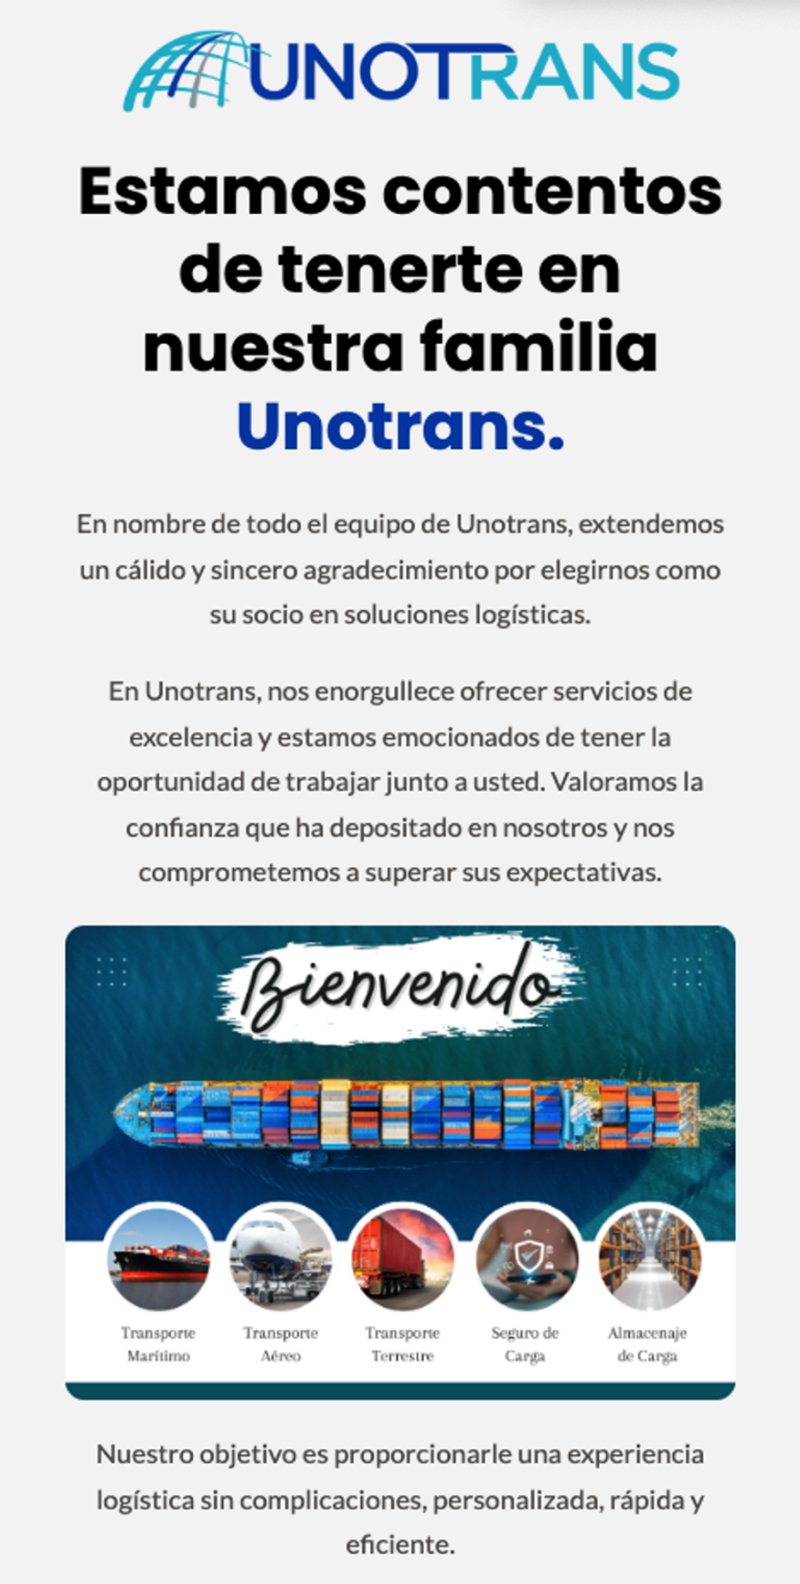
Figura 21. Mensaje de Bienvenida con Servicios Unotrans
Fuente: propia
Adaptabilidad de Contenidos

1. Crear contenido de Marketing variado y adaptable para diferentes canales y segmentos de audiencia:
- Se desarrollarán diversos tipos de contenido, como publicaciones en redes sociales, blogs, videos y correos electrónicos, que puedan adaptarse a las preferencias de consumo de cada segmento de audiencia.
- Se asegurará de que el contenido sea relevante y atractivo.
2. Destacar los servicios específicos de Unotrans que resuelven las necesidades locales identificadas:
- Se enfocará en resaltar cómo los servicios de Unotrans abordan las necesidades particulares del mercado local de San Pedro Sula.
- Se adaptarán los mensajes y el contenido para destacar cómo Unotrans puede ofrecer soluciones logísticas personalizadas y eficientes para las empresas de la región.

A continuación, se muestra un ejemplo de estructura de blog:
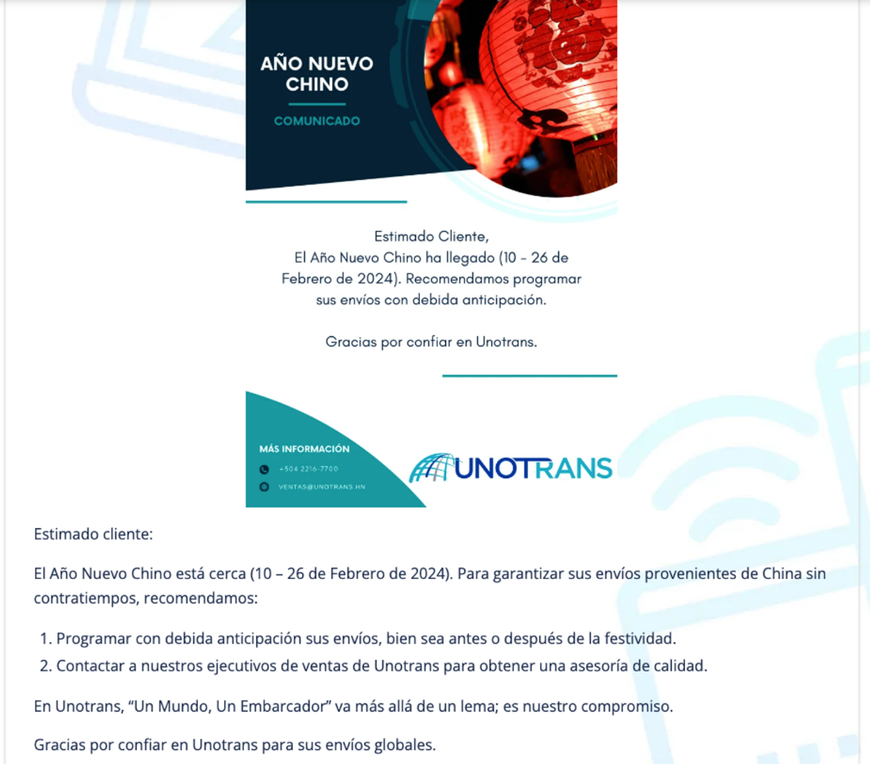
Figura 22 Utilización de Canales de Comunicación Efectivos
Fuente; propia
1. Utilizar canales de comunicación adecuados para llegar a la audiencia objetivo en San Pedro Sula:
- Se identificarán los canales de comunicación más utilizados y relevantes para la audiencia objetivo en San Pedro Sula, como redes sociales, medios locales, eventos comunitarios, etc.
- Se investigará la efectividad de cada canal en términos de alcance y conversión.
2. Implementar una estrategia multicanal que incluya medios digitales, publicidad local y redes sociales:
- Se diseñará una estrategia integral que combine varios canales de comunicación para maximizar el alcance y la efectividad de las campañas de marketing.
- Se distribuirán los mensajes y el contenido de manera coherente y complementaria en todos los canales seleccionados.

Ejecución de campañas de Marketing localizadas
1. Desarrollar campañas de marketing creativas y atractivas basadas en mensajes y contenidos previamente diseñados:
- Se creará un plan detallado para cada campaña de marketing, definiendo los objetivos, el público objetivo, los mensajes clave y las tácticas a utilizar.
- Se diseñarán materiales creativos y atractivos, como anuncios publicitarios, folletos, contenido multimedia, etc., que resalten los valores y servicios únicos de Unotrans y se alineen con las necesidades locales identificadas.
2. Implementar acciones promocionales y eventos locales para aumentar la visibilidad de Unotrans en la comunidad:
- Se organizarán eventos locales, ferias comerciales, patrocinios de eventos comunitarios u otras actividades promocionales para interactuar directamente con la comunidad y aumentar la visibilidad de Unotrans.
- Se desarrollarán promociones especiales, descuentos o sorteos para atraer la atención del público objetivo y fomentar la participación en las actividades promocionales.
3. Medir el impacto de las campañas a través de indicadores de desempeño y retroalimentación de clientes:
- Se establecerán indicadores clave de desempeño (KPIs) para evaluar el éxito de cada campaña, como el número de clientes alcanzados, la tasa de conversión, el retorno de la inversión (ROI), etc.
- Se recopilará la retroalimentación de los clientes mediante encuestas, comentarios en redes sociales, etc., para entender su percepción de las campañas y realizar ajustes según sea necesario.

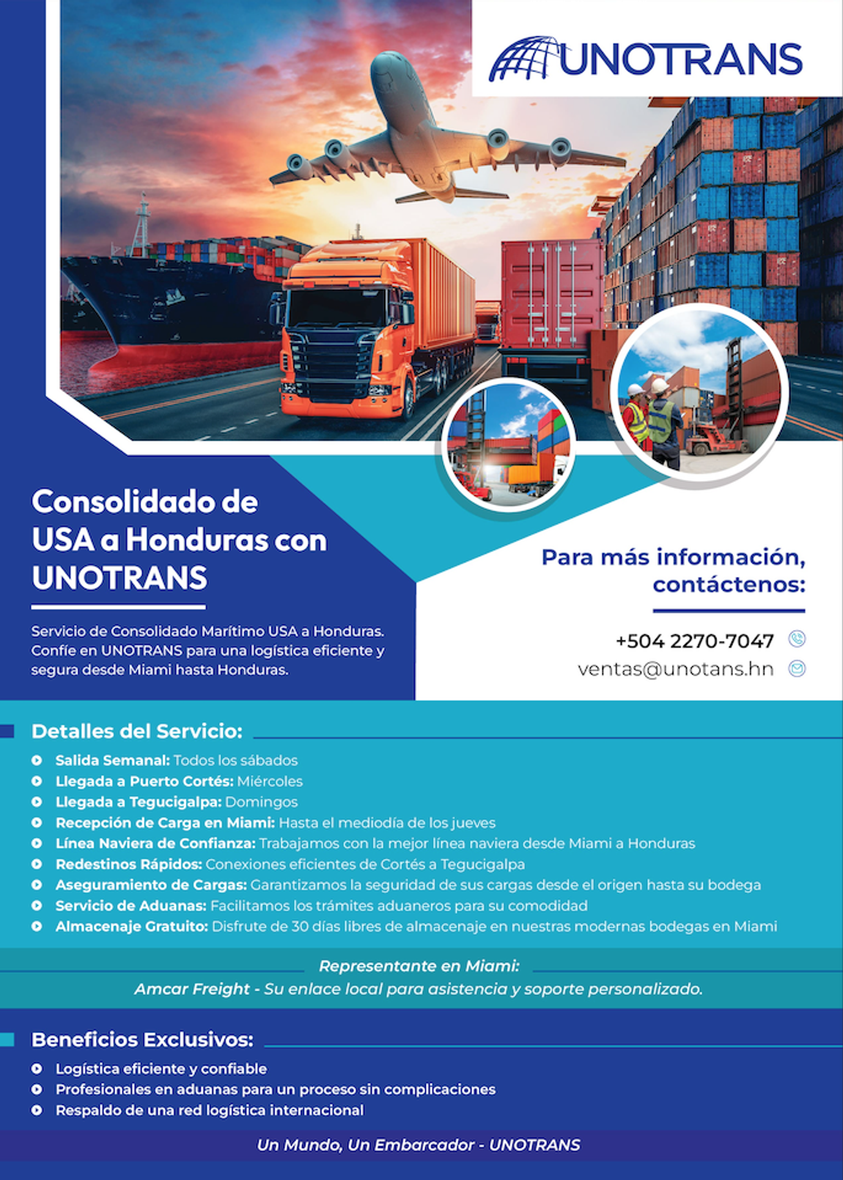
A continuación, se muestra Flyer con servicio de FCL USA creado para envío a los clientes.

Figura 23 Flyer FCL USA
Fuente; propia
Evaluación y ajuste Continuo
1. Analizar los resultados de las campañas de marketing localizadas en función de los objetivos establecidos:
- Se recopilarán y analizarán los datos obtenidos durante cada campaña, incluyendo métricas como el alcance, la participación, las conversiones y el retorno de la inversión (ROI).
- Se compararán los resultados con los objetivos predefinidos para determinar el rendimiento de la campaña y su efectividad para alcanzar los objetivos de marketing.
2. Realizar los ajustes en tiempo real según la retroalimentación del mercado y rendimiento de las estrategias:
- Se identificarán áreas de mejora o posibles problemas en base a los resultados analizados y la retroalimentación recibida.
- Se tomarán medidas correctivas y se realizarán ajustes en las estrategias de marketing, los mensajes, los canales de comunicación, etc., para optimizar el rendimiento y mejorar los resultados de las campañas.
3. Mantener un monitoreo constante de las tendencias del mercado y la competencia para adaptar las estrategias de marketing:
- Se realizará un seguimiento continuo de las tendencias del mercado local, los cambios en el comportamiento del consumidor y las acciones de la competencia.
- Se ajustarán las estrategias de marketing de Unotrans en función de las nuevas tendencias y para mantener la relevancia y competitividad en el mercado.

VIABILIDAD ECONÓMICA Y DESARROLLO SOSTENIBLE:
  - La implementación de medidas para la Viabilidad Económica y Desarrollo Sostenible de Unotrans en San Pedro Sula será un proceso integral, abordando tanto los desafíos actuales como estableciendo los cimientos para el crecimiento sostenible a largo plazo.
Tabla 5: Tabla de desarrollo de viabilidad económica y desarrollo sostenible:
¿Qué se va hacer? | ¿Cómo se va hacer?
Establecimiento de políticas y prácticas sostenibles | - Definir políticas internas que promuevan la sostenibilidad económica y ambiental de Unotrans en San Pedro Sula.  - Implementar prácticas de gestión eficiente de recursos, reducción de costos y optimización de procesos operativos.  - Capacitar al personal en la importancia de la sostenibilidad y su impacto en la viabilidad a largo plazo de la empresa.
Plan de formación del equipo y Matriz de oportunidades de crecimiento | - Diseñar un programa de formación continua para el equipo de Unotrans en San Pedro Sula, centrado en habilidades técnicas de liderazgo y sostenibilidad.  - Identificar oportunidades de crecimiento y expansión en el mercado local, considerando la demanda del sector logístico y las tendencias del mercado.  - Establecer una matriz de oportunidades que priorice las acciones clave para mejorar la viabilidad económica y el desarrollo sostenible de la empresa.
Evaluación continua de rentabilidad y ajuste estratégico | - Implementar un sistema de seguimiento y evaluación de la rentabilidad de las operaciones de Unotrans en San Pedro Sula.  - Analizar periódicamente los indicadores financieros y operativos para identificar áreas de mejora y oportunidades de crecimiento.  - Realizar ajustes estratégicos basados en los resultados de la evaluación para garantizar la sostenibilidad a largo plazo de la empresa.
Cuadro de Mando de Indicadores Financieros y Plan de Ajuste Estratégico | - Establecer un cuadro de mando con indicadores financieros clave que permitan monitorear el desempeño económico de Unotrans en tiempo real.  - Desarrollar un plan de ajuste estratégico que contemple escenarios de contingencia y acciones correctivas para mantener la viabilidad económica en situaciones adversas  - Comunicar de manera transparente los resultados financieros y las estrategias de ajuste a todas las partes interesadas internas.
Fuente: Elaboración propia

Actividades de Establecimiento de Políticas y Prácticas Sostenibles
1. Definir políticas internas que promuevan la sostenibilidad económica y ambiental de Unotrans en San Pedro Sula:
- Se realizará un análisis exhaustivo de las prácticas actuales de la empresa para identificar áreas de mejora en términos de sostenibilidad económica y ambiental.
- Se elaborarán políticas internas que fomenten la eficiencia en el uso de recursos, la reducción de desperdicios y la adopción de prácticas respetuosas con el medio ambiente.

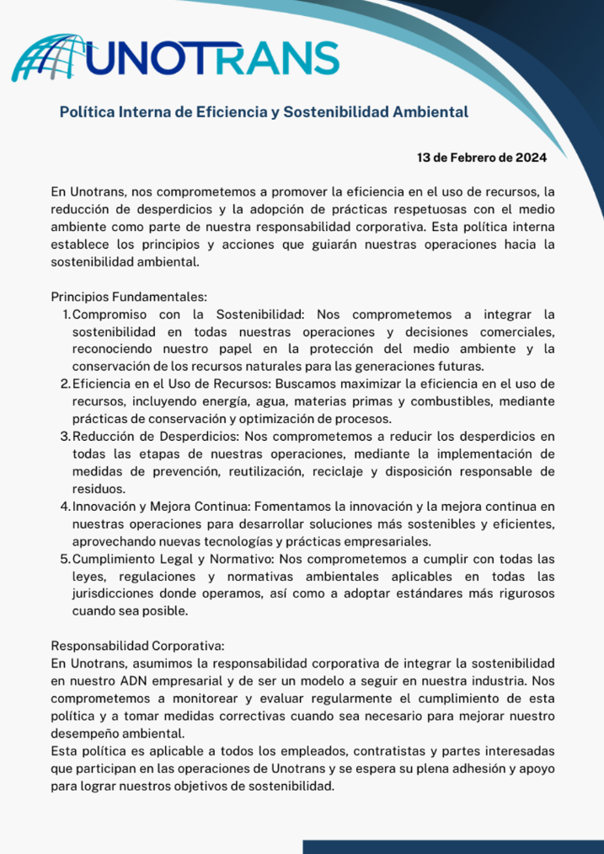
A continuación, se muestra la política realizada:

Figura 24 Política Interna de Eficiencia y Sostenibilidad Ambiental

Fuente; propia
1. Implementar prácticas de gestión eficiente de recursos, reducción de costos y optimización de procesos operativos:
- Se desarrollarán e implementarán procedimientos y protocolos para reducir costos operativos, aumentar la productividad y minimizar el desperdicio.
- Se capacitará al personal en nuevas prácticas y procesos para garantizar su adopción y cumplimiento.
2. Capacitar al personal en la importancia de la sostenibilidad y su impacto en la viabilidad a largo plazo de la empresa:
- Se diseñarán programas de capacitación sobre sostenibilidad dirigidos a todos los niveles de la organización, desde la alta dirección hasta el personal operativo.
- Se proporcionará información sobre los beneficios económicos y ambientales de la sostenibilidad, así como sobre las responsabilidades individuales en su implementación.
- Se fomentará una cultura organizacional orientada a la sostenibilidad, donde los empleados se sientan comprometidos y motivados para contribuir activamente a la mejora continua.

Plan de formación del equipo y Matriz de oportunidades de crecimiento
1. Diseñar un programa de formación continua para el equipo de Unotrans en San Pedro Sula, centrado en habilidades técnicas de liderazgo y sostenibilidad:
- Se realizará un análisis de necesidades de formación para identificar las habilidades técnicas y de liderazgo requeridas por el equipo.
- Se desarrollará un plan de formación que incluya sesiones presenciales y virtuales, talleres prácticos, cursos en línea y otras modalidades de aprendizaje.
A continuación, se presenta un plan de formación orientado a las habilidades técnicas de liderazgo y sostenibilidad:

Plan de Formación Continua
Duración del Programa: 5 meses (se puede adaptar según las necesidades de Unotrans)
Módulo 1: Fundamentos de Liderazgo Sostenible
  - Introducción al liderazgo sostenible y su importancia en el entorno empresarial actual.
  - Desarrollo de habilidades de comunicación efectiva y toma de decisiones éticas.
  - Identificación y promoción de valores corporativos relacionados con la sostenibilidad.
Módulo 2: Gestión de Recursos
  - Estrategias para la gestión eficiente de recursos
Módulo 3: Innovación y Desarrollo Sostenible
  - Fomento de la innovación para el desarrollo de soluciones sostenibles.
  - Identificación de oportunidades de negocio sostenibles y modelos de economía circular.
  - Colaboración con socios externos para promover la innovación en sostenibilidad.
Módulo 4: Liderazgo y Gestión del Cambio
  - Desarrollo de habilidades de liderazgo transformacional y gestión del cambio.
  - Comunicación efectiva para inspirar y motivar a equipos hacia la sostenibilidad.
  - Resolución de conflictos y superación de resistencias al cambio.
Módulo 5: Responsabilidad Social Corporativa (RSC)
  - Conceptos básicos de responsabilidad social corporativa (RSC) y su relación con la sostenibilidad.
  - Implementación de iniciativas de RSC centradas en la comunidad, los empleados y el medio ambiente.
  - Reporte y comunicación transparente de actividades de RSC.
Metodología:
  - Sesiones teóricas presenciales o virtuales impartidas por expertos en cada tema.
  - Estudios de casos y ejercicios prácticos para aplicar los conocimientos adquiridos.
  - Trabajo en equipo y proyectos colaborativos para promover el aprendizaje entre pares.
  - Sesiones de seguimiento y retroalimentación para evaluar el progreso y realizar ajustes según sea necesario.
Evaluación:
  - Evaluación continua del desempeño y participación en las sesiones del programa.
  - Presentación de proyectos individuales o grupales relacionados con la implementación de prácticas sostenibles en la empresa.

2. Identificar oportunidades de crecimiento y expansión en el mercado local, considerando la demanda del sector logístico y las tendencias del mercado:
- Se llevará a cabo un análisis de mercado para identificar segmentos de clientes potenciales, necesidades no cubiertas y áreas de oportunidad para la expansión de Unotrans en San Pedro Sula.
- Se evaluarán las tendencias del mercado logístico local y se identificarán nichos de mercado emergentes que puedan ser aprovechados por la empresa.
- Se establecerá una matriz de oportunidades que priorice las acciones clave para capitalizar las oportunidades identificadas y mejorar la posición competitiva de Unotrans en el mercado.
3. Establecer una matriz de oportunidades que priorice las acciones clave para mejorar la viabilidad económica y el desarrollo sostenible de la empresa:
- Se crearán criterios de evaluación para clasificar y priorizar las oportunidades identificadas en términos de su impacto en la viabilidad económica y sostenibilidad de Unotrans.
- Se analizarán las oportunidades en función de factores como el potencial de crecimiento, la rentabilidad, el riesgo y la alineación con la estrategia empresarial.
- Se elaborará una matriz de oportunidades que guíe la toma de decisiones y la asignación de recursos para maximizar el retorno de inversión y el impacto positivo en la empresa.
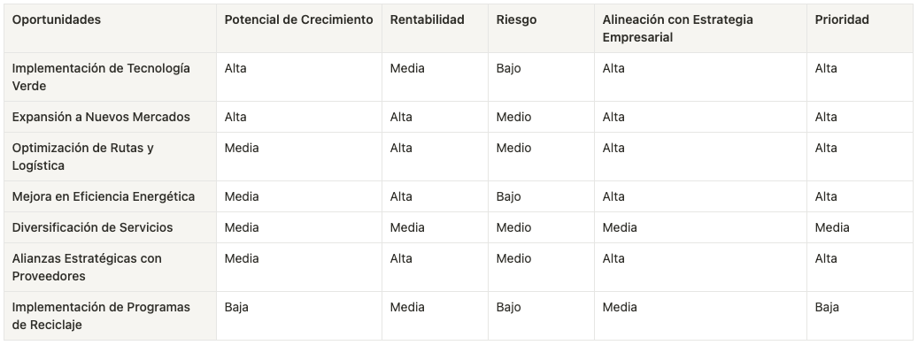
A continuación, se presenta matriz de oportunidades de acuerdo a los puntos mencionados anteriormente:

Evaluación continua de rentabilidad y ajuste estratégico
1. Implementar un sistema de seguimiento y evaluación de la rentabilidad de las operaciones de Unotrans en San Pedro Sula:
- Se establecerán indicadores clave de rendimiento financiero (KPIs) para medir la rentabilidad de las operaciones, como el margen de beneficio, el retorno sobre la inversión (ROI) y la rentabilidad por cliente.
- Se implementará un sistema de seguimiento que recopile datos financieros relevantes, como ingresos, costos, gastos operativos y utilidades, en tiempo real o periódicamente según la naturaleza de la actividad.
- Se designará un equipo responsable de monitorear el desempeño financiero y asegurar la integridad de los datos recopilados para su posterior análisis.
2. Analizar periódicamente los indicadores financieros y operativos para identificar áreas de mejora y oportunidades de crecimiento:
- Se realizarán revisiones regulares de los indicadores financieros y operativos para identificar tendencias, patrones y anomalías que requieran atención.
- Se llevarán a cabo análisis comparativos con períodos anteriores y benchmarks del sector para evaluar el desempeño relativo de Unotrans y detectar desviaciones significativas.
- Se organizarán reuniones de revisión de desempeño con el equipo directivo para analizar los resultados y tomar decisiones informadas sobre ajustes estratégicos.
3. Realizar ajustes estratégicos basados en los resultados de la evaluación para garantizar la sostenibilidad a largo plazo de la empresa:
- Se identificarán áreas de mejora y oportunidades de optimización a partir de los hallazgos de la evaluación continua de rentabilidad.
- Se desarrollarán planes de acción específicos para abordar los problemas identificados y aprovechar las oportunidades de mejora.
- Se implementarán ajustes estratégicos en áreas como la gestión financiera, la cadena de suministro, el marketing y la expansión de servicios, según sea necesario para mejorar la rentabilidad y la sostenibilidad de Unotrans.

Cuadro de Mando de Indicadores Financieros y Plan de Ajuste Estratégico
1. Establecer un cuadro de mando con indicadores financieros clave que permitan monitorear el desempeño económico de Unotrans en tiempo real:
- Se definirán los indicadores financieros clave a incluir en el cuadro de mando, como ingresos totales, costos operativos, margen de beneficio, flujo de efectivo, entre otros.
- Se seleccionará una herramienta o plataforma adecuada para la visualización y seguimiento de los indicadores financieros en tiempo real, asegurando que sea accesible para los responsables de la toma de decisiones.
- Se diseñará la estructura y el formato del cuadro de mando para que sea claro, conciso y fácil de interpretar, con la capacidad de desglosar los datos por período, área de negocio y otras dimensiones relevantes.
2. Desarrollar un plan de ajuste estratégico que contemple escenarios de contingencia y acciones correctivas para mantener la viabilidad económica en situaciones adversas:
- Se identificarán posibles escenarios adversos que puedan afectar la viabilidad económica de Unotrans, como cambios en la demanda del mercado, fluctuaciones en los precios de los combustibles o interrupciones en la cadena de suministro.
- Se elaborarán planes de contingencia específicos para cada escenario identificado, estableciendo acciones preventivas y correctivas que puedan implementarse rápidamente en caso de necesidad.
- Se asignarán responsabilidades claras y se establecerán protocolos de comunicación para garantizar una respuesta efectiva y coordinada ante situaciones de emergencia.
3. Comunicar de manera transparente los resultados financieros y las estrategias de ajuste a todas las partes interesadas internas:
- Se establecerá un proceso de comunicación regular para informar a todas las partes interesadas internas sobre el desempeño financiero de Unotrans y las acciones tomadas para garantizar su viabilidad económica.
- Se organizarán reuniones periódicas de seguimiento con los equipos directivos y los responsables de cada área funcional para revisar el cuadro de mando, discutir los resultados financieros y compartir información relevante sobre el plan de ajuste estratégico.
- Se fomentará un ambiente de transparencia y colaboración, incentivando la participación activa de todos los empleados en la implementación de las estrategias de ajuste y en la búsqueda de soluciones innovadoras para mantener la viabilidad económica de Unotrans.

6.4.2 DESARROLLO DE TODOS LOS ELEMENTOS NECESARIOS:
La ejecución de la Estrategia Integral requerirá la implementación de diversos elementos esenciales para cada componente:

CAPACITACIÓN CONTINUA DEL PERSONAL:
Tabla 6: Medidas de control sobre la capacitación continua del personal:
¿Qué se va hacer? | Medidas de control | ¿Quién lo va hacer?
Contratación del personal calificado | - Verificar que se publiquen las ofertas de empleo en las plataformas locales y sectoriales según lo planificado.  - Revisar que el proceso de identificación de perfiles profesionales se realice de manera exhaustiva, asegurando que se cubran todas las áreas necesarias para el equipo de ventas y logística en San Pedro Sula.  - Supervisar el proceso de selección para garantizar que se apliquen criterios de experiencia, habilidades y conocimientos específicos del mercado local de manera rigurosa. | Departamento de Recursos Humanos.
Capacitación del personal contratado | - Monitorear la implementación del programa de capacitación diseñado, asegurando que se cubran todas las áreas identificadas como necesarias para mejorar las habilidades del personal de ventas y logística.  - Realizar seguimiento de las sesiones de formación teórica y práctica para confirmar que se lleven a cabo según lo programado.  - Evaluar la efectividad de las simulaciones realizadas para practicar situaciones reales y ajustar el enfoque de capacitación según sea necesario. | Equipo de Capacitación y Desarrollo.
Recolección de datos | - Verificar que se establezcan los indicadores clave de desempeño (KPIs) para medir el progreso y la efectividad de la capacitación de manera oportuna.  - Supervisar la implementación de sistemas de seguimiento y evaluación del desempeño del personal, asegurando que se recopilen los datos necesarios de manera precisa.  - Revisar regularmente los datos recopilados sobre la participación en sesiones de capacitación, los resultados de evaluaciones y la retroalimentación del personal para identificar tendencias y patrones significativos. | Departamento de Recursos Humanos.
Síntesis de la información | - Evaluar el análisis de datos recopilados para identificar áreas de fortaleza y oportunidades de mejora en la capacitación del personal.  - Revisar los informes periódicos que resuman el progreso del personal en relación con los objetivos de capacitación para asegurar que se comuniquen de manera clara y completa.  - Analizar las tendencias y patrones identificados para informar el diseño de futuras sesiones de capacitación y ajustar la estrategia de desarrollo del personal según sea necesario. | Equipo de Capacitación y Desarrollo.
Seguimiento y ajuste continuo | - Establecer reuniones regulares de seguimiento para evaluar el progreso de la capacitación del personal y realizar ajustes en el programa según sea necesario.  - Recopilar retroalimentación del personal y de los supervisores sobre la efectividad de la capacitación y utilizar esta información para mejorar continuamente el proceso.  - Mantener un monitoreo constante de las tendencias del mercado laboral y las necesidades cambiantes de habilidades para adaptar la capacitación del personal a las demandas del entorno empresarial en evolución. | Equipo de Capacitación y Desarrollo en colaboración con los Supervisores Directos.
Fuente: Elaboración propia

ESTRATEGIAS DE MARKETING LOCALIZADAS:
Tabla 7: Medidas de control sobre las estrategias de marketing localizadas:
¿Qué se va hacer? | Medidas de control | ¿Quién lo va hacer?
Investigación de Mercado | - Verificar que se realice un estudio detallado del mercado local en San Pedro Sula, asegurando que se identifiquen adecuadamente las características demográficas, los comportamientos de compra y las preferencias de los consumidores en la región.  - Revisar que se analice exhaustivamente la competencia local y sus estrategias de marketing para identificar oportunidades y amenazas en el mercado. | Equipo de Investigación de Mercado
Segmentación de audiencia | - Supervisar el proceso de segmentación del mercado en grupos homogéneos según los criterios establecidos, asegurando que se identifiquen correctamente los segmentos de audiencia más relevantes y rentables para Unotrans. | Equipo de Marketing
Personalización de Mensajes | - Evaluar el diseño de mensajes de marketing para garantizar que reflejen los valores y servicios únicos de Unotrans y que se adapten adecuadamente a las necesidades de cada segmento de audiencia identificado durante la segmentación. | Equipo de Creatividad y Contenidos.
Adaptabilidad de contenidos | - Verificar que se cree contenido de marketing variado y adaptable para diferentes canales y segmentos de audiencia, asegurando que se destaquen los servicios específicos de Unotrans que resuelven las necesidades locales identificadas. | Equipo de Contenidos Digitales.
Utilización de canales de comunicación efectivos | - Supervisar la selección y utilización de los canales de comunicación adecuados para llegar a la audiencia objetivo en San Pedro Sula, asegurando que se implemente una estrategia multicanal que incluya medios digitales, publicidad local y redes sociales. | Equipo de CRM y Marketing Digital.
Ejecución de campañas de Marketing localizadas | - Realizar un seguimiento continuo de la ejecución de las campañas de marketing localizadas para asegurar que se desarrollen de manera creativa y atractiva, basadas en los mensajes y contenidos previamente diseñados.  - Evaluar el impacto de las campañas a través de indicadores de desempeño y retroalimentación de clientes, y realizar ajustes según sea necesario para maximizar su efectividad. | Equipo de Marketing y Publicidad.
Evaluación y ajuste continuo | - Establecer un sistema de seguimiento y evaluación de las campañas de marketing localizadas para analizar regularmente los resultados en función de los objetivos establecidos.  - Realizar ajustes en tiempo real según la retroalimentación del mercado y el rendimiento de las estrategias, asegurando un enfoque ágil y adaptable para maximizar el retorno de la inversión en marketing. | Equipo de Análisis de Datos y Marketing Estratégico.
Fuente: Elaboración propia

VIABILIDAD ECONÓMICA Y DESARROLLO SOSTENIBLE:
Tabla 8: Medidas de control sobre la viabilidad económica y desarrollo sostenible:
¿Qué se va hacer? | Medida de control | ¿Quién lo va hacer?
Establecimiento de políticas y prácticas sostenibles | - Verificar la implementación efectiva de políticas internas que promuevan la sostenibilidad económica y ambiental de Unotrans en San Pedro Sula, asegurando que se realice una gestión eficiente de recursos, reducción de costos y optimización de procesos operativos.  - Supervisar el proceso de capacitación del personal en la importancia de la sostenibilidad y su impacto en la viabilidad a largo plazo de la empresa. | Equipo de Sostenibilidad y Responsabilidad Corporativa.
Plan de formación del equipo y Matriz de oportunidades de crecimiento | - Evaluar el diseño y la ejecución del programa de formación continua para el equipo de Unotrans en San Pedro Sula, asegurando que se centren en habilidades técnicas de liderazgo y sostenibilidad.  - Revisar la identificación de oportunidades de crecimiento y expansión en el mercado local, garantizando que se consideren adecuadamente la demanda del sector logístico y las tendencias del mercado. | Departamento de Recursos Humanos.
Evaluación continua de rentabilidad y ajuste estratégico | - Supervisar la implementación del sistema de seguimiento y evaluación de la rentabilidad de las operaciones de Unotrans en San Pedro Sula, asegurando que se analicen periódicamente los indicadores financieros y operativos para identificar áreas de mejora y oportunidades de crecimiento.  - Revisar los ajustes estratégicos realizados según los resultados de la evaluación, asegurando que se mantenga la sostenibilidad a largo plazo de la empresa. | Equipo de Finanzas
Cuadro de Mando de Indicadores Financieros y Plan de Ajuste Estratégico | - Verificar el establecimiento del cuadro de mando con indicadores financieros clave para monitorear el desempeño económico de Unotrans en tiempo real.  - Supervisar el desarrollo del plan de ajuste estratégico que contemple escenarios de contingencia y acciones correctivas para mantener la viabilidad económica en situaciones adversas, y asegurar una comunicación transparente de los resultados financieros y las estrategias de ajuste a todas las partes interesadas internas. | Equipo de Finanzas
Fuente: Elaboración propia

6.5 MEDIDAS DE CONTROL: INDICADORES Y MEDICIONES
La efectividad y el progreso de la Estrategia Integral para el Crecimiento Sostenible de Unotrans en San Pedro Sula se medirán a través de un conjunto cuidadosamente seleccionado de indicadores y mediciones. Estos elementos proporcionarán una visión clara del rendimiento en áreas clave, permitiendo ajustes y mejoras continuas a lo largo de la implementación.

6.6 ESCALA DE EVALUACIÓN DE KPIs
Tabla 9. Escala de evaluación de KPIs
Escala |  | Descripción | Acción
Excede excepcionalmente | 116% a 120% | Los resultados exceden lo esperado en cada objetivo. El colaborador logro una gestión extraordinaria cambiando positivamente el desempeño de la compañía. | Crecimiento - Desarrollo: Promociones internas.
Excede | 110% a 115% | Metas y resultados exceden lo acordado, el colaborador excede las responsabilidades. | Crecimiento - Desarrollo: Promociones internas.
Cumple | 100% a 109% | Metas y resultados se cumplen según lo acordado, el colaborador cumple con las responsabilidades. | Crecimiento - Desarrollo: Promociones internas.
Cumple parcialmente | 90% a 99% | Metas se lograron parcialmente y los resultados no cumplieron los objetivos acordados.  Una o más metas cruciales no se cumplieron.  Cumplimiento de responsabilidades en una o más áreas no fue consistente. | Colaborador debe realizar un plan de mejora de desempeño.
No cumple | 0% a 89% | Metas no se lograron y los resultados significativamente debajo de los objetivos.  Objetivos críticos no se lograron.  Falla consistente en la ejecución de responsabilidades. | Jefe deberá definir un plan de salida para el colaborador.
Fuente: Elaboración propia
Es responsabilidad del colaborador adueñarse de sus metas y asegurar su ejecución mensual para alcanzar el resultado deseado a fin de año, así como escalar cualquier dificultad que tenga para llevarlas a cabo.
6.7 CICLO DE RENDIMIENTO Y FECHAS CLAVE
- Del 1 al 31 de enero se realiza la preparación y definición de los objetivos.
- A partir de marzo, reuniones uno a uno de forma constante.
- Retroalimentación: en cualquier momento a partir de marzo.
- Evaluación de desempeño anual: del 1 de noviembre al 31 de diciembre.
6.8 ROLES EN EL PROCESO
- Unotrans:
Diseña el proceso y provee las herramientas.
- El colaborador:
- Agenda reuniones 1 a 1.
- Actúa en sus prioridades.
- Se asegura de lograr los resultados.
- Busca su desarrollo.
- El líder:
- Define la visión, aclara prioridades, comunica.
- Asegura el tiempo para las reuniones 1 a 1.
- Ofrece soporte y herramientas.

CAPACITACIÓN CONTINUA DEL PERSONAL:
Tabla 10: KPIs para la capacitación continua del personal:
KPI | Definición | Peso | Formula | Descripción | Frecuencia | Fuente de información
Tasa de Contratación de Personal Calificado | Lograr una proporción del 90% o más de empleados calificados contratados con respecto al total de contrataciones realizadas durante el año 2024. | 20% | (Número de empleados calificados contratados / Total de contrataciones) x 100 | Este KPI mide la proporción de empleados calificados contratados en relación con el total de contrataciones realizadas, lo que refleja la efectividad del proceso de contratación en la selección de personal calificado. | Mensual | Para este indicador clave de rendimiento (KPI), es fundamental que el departamento de recursos humanos disponga de registros de las contrataciones efectuadas, incluyendo los resultados de sus respectivos KPIs. Esto permitirá filtrar dichos datos para identificar a los empleados calificados, es decir, aquellos que han cumplido con sus indicadores clave de rendimiento y así también determinar el número total de empleados contratados en un periodo mensual.
Índice de Participación en Programas de Capacitación | Lograr un porcentaje del 90% o más de empleados contratados que hayan completado con éxito los programas de capacitación durante el año 2024. | 25% | (Número de empleados que completaron la capacitación / Total de empleados contratados) x 100 | Este KPI calcula el porcentaje de empleados contratados que han completado con éxito los programas de capacitación, lo que indica el nivel de compromiso y desarrollo del personal en la empresa. | Trimestral | Para este indicador, el equipo de capacitación y desarrollo necesita contar con el registro del número de empleados que han participado en la capacitación. Este registro debe ser integrado con el informe de contrataciones realizado por el departamento de recursos humanos durante un período trimestral.
Precisión en la Recolección de Datos | Asegurar un índice de precisión del 95% o más en la recopilación de datos durante el proceso de capacitación para el año 2024. | 15% | (Número de datos precisos recopilados / Total de datos recopilados) x 100 | Este KPI evalúa la precisión de la recopilación de datos durante el proceso de capacitación, midiendo la calidad y fiabilidad de la información recopilada para su posterior análisis. | Mensual | La obtención de datos para este KPI se fundamenta en la naturaleza de la capacitación ofrecida y en la precisión de la información compartida durante la misma. Es esencial recopilar datos precisos sobre los puntos clave abordados en la capacitación para garantizar la fiabilidad de este indicador.
Tiempo Promedio de Síntesis de Información | Reducir el tiempo promedio de síntesis de información de capacitación a menos de 2 horas por sesión para el año 2024. | 20% | Suma de tiempos de síntesis de información / Número de informes sintetizados | Este KPI mide el tiempo promedio necesario para sintetizar la información recopilada durante la capacitación, permitiendo evaluar la eficiencia en el procesamiento de datos y la generación de informes. | Trimestral | La recolección de datos para este KPI se basa en el tiempo empleado para sintetizar la información obtenida durante las sesiones de capacitación. Esta información se extrae directamente de los registros de tiempo utilizados por los capacitadores para procesar los datos recopilados. Además, se considera el total de puntos clave abordados durante la capacitación como una parte integral en la evaluación de la eficiencia en el procesamiento de datos y la generación de informes.
Índice de Implementación de Ajustes | Asegurar que se haya implementado con éxito al menos el 85% de los ajustes propuestos durante cada semestre del año 2024. | 20% | (Número de ajustes implementados / Total de ajustes propuestos) x 100 | Este KPI indica el porcentaje de ajustes propuestos que han sido implementados con éxito en base a la información recopilada y sintetizada, demostrando la capacidad de la empresa para adaptarse y mejorar continuamente sus programas de capacitación. | Semestral | Para obtener la información necesaria para este KPI, es importante contar con registros detallados de los ajustes propuestos durante el proceso de capacitación. Estos registros pueden incluir documentación de las sugerencias de mejora realizadas por los participantes, así como los cambios específicos implementados en respuesta a estas sugerencias. Además, se requerirá un seguimiento de la implementación de dichos ajustes y su éxito en la mejora de los programas de capacitación. Esto puede involucrar la recopilación de datos sobre el desempeño posterior de los empleados capacitados, encuestas de satisfacción, retroalimentación del personal, entre otros.
Fuente: Elaboración propia

ESTRATEGIAS DE MARKETING LOCALIZADAS:
Tabla 11: KPIs para las estrategias de marketing localizadas:
KPI | Definición | Peso | Formula | Descripción | Frecuencia | Fuente de información
Cobertura de Mercado Investigado | Asegurar que se haya investigado al menos el 80% del mercado objetivo identificado para respaldar las estrategias de marketing localizadas en cada trimestre del año 2024. | 15% | (Área de mercado investigada / Área total de mercado) x 100 | Este KPI mide el porcentaje del mercado objetivo que ha sido investigado, lo que indica la profundidad y amplitud de la investigación de mercado realizada para respaldar las estrategias de marketing localizadas | Trimestral | Investigación de mercado: Se pueden recopilar datos directamente de estudios de investigación de mercado realizados por la empresa o contratados a terceros. Estos estudios pueden proporcionar información sobre el tamaño del mercado objetivo y el grado de penetración de la empresa en dicho mercado.  Análisis de datos internos: La empresa puede utilizar datos internos para evaluar su alcance en el mercado objetivo. Esto puede incluir datos de ventas, datos de clientes, datos de tráfico web y otros datos relevantes que ayuden a determinar la proporción del mercado que ha sido investigada.  Encuestas y estudios de campo: Se pueden realizar encuestas y estudios de campo específicos para recopilar información sobre la investigación de mercado realizada. Estos pueden incluir encuestas a clientes potenciales, entrevistas en profundidad, observación de comportamientos de compra, entre otros métodos de investigación.  Indicadores de desempeño de marketing: Se pueden utilizar indicadores de desempeño de marketing, como el alcance de la publicidad, la tasa de conversión, la participación en el mercado y otros, para evaluar indirectamente la efectividad de la investigación de mercado en el desarrollo de estrategias de marketing localizadas.
Precisión de Segmentación de Audiencia | Asegurar que al menos el 90% de los clientes estén asignados al segmento correcto durante cada mes del año 2024. | 20% | (Número de clientes en segmento correcto / Total de clientes segmentados) x 100 | Este KPI evalúa la precisión con la que se ha segmentado la audiencia objetivo, midiendo la proporción de clientes asignados al segmento correcto, lo que garantiza una comunicación más efectiva y personalizada. | Mensual. | Los sistemas de gestión de relaciones con el cliente (CRM) almacenan información detallada sobre los clientes, como sus datos demográficos, historial de compras, interacciones anteriores y preferencias. Estos datos pueden utilizarse para segmentar la audiencia objetivo de manera más precisa.
Tasa de Interacción con Mensajes Personalizados | Asegurar que al menos el 50% de las interacciones generadas provengan de mensajes personalizados en cada semana del año 2024. | 15% | (Número de interacciones con mensajes personalizados / Total de interacciones) x 100 | Este KPI calcula el porcentaje de interacciones generadas a través de mensajes personalizados, demostrando la efectividad de la personalización en la captación de la atención del público objetivo. | Semanal. | La información para este KPI, surge del análisis de datos de comportamiento del usuario en el sitio web, aplicaciones móviles y otros canales digitales, permitiendo proporcionar información sobre como los usuarios interactúan con los mensajes personalizados.
Índice de Adaptabilidad de Contenidos | Asegurar que al menos el 80% de las versiones de contenido hayan sido adaptadas para diferentes segmentos de audiencia o contextos en cada trimestre del año 2024. | 10% | (Número de versiones de contenido adaptadas / Total de versiones de contenido) x 100 | Este KPI mide la proporción de versiones de contenido que han sido adaptadas para diferentes segmentos de audiencia o contextos, reflejando la capacidad de la empresa para ajustar sus mensajes según las necesidades específicas. | Trimestral | La recolección de datos para este KPI se basa en los mensajes personalizados lanzados y las versiones adaptadas para cada segmento de audiencia. A través del análisis de estas variantes de contenido, se puede evaluar la proporción de versiones adaptadas para diferentes contextos y audiencias específicas. Esto refleja la capacidad de la empresa para ajustar sus mensajes según las necesidades y preferencias de cada grupo de usuarios, garantizando una comunicación efectiva y relevante en cada interacción.
Ratio de Conversión por Canal | Asegurar que los canales de comunicación más efectivos generen al menos el 60% de las conversiones totales en cada trimestre del año 2024. | 20% | (Número de conversiones por canal / Total de interacciones por canal) x 100 | Este KPI evalúa la eficacia de cada canal de comunicación utilizado en términos de conversiones generadas, permitiendo identificar los canales más efectivos para llegar a la audiencia objetivo. | Mensual. | Los datos para este KPI se pueden obtener de varias fuentes, incluyendo herramientas de analítica web como Google Analytics, sistemas de seguimiento de conversiones, sistemas de gestión de clientes (CRM), y encuestas/retroalimentación del cliente. Estas fuentes proporcionan información sobre las conversiones generadas a través de diferentes canales de comunicación, permitiendo identificar los canales más efectivos para llegar a la audiencia objetivo.
Índice de Ejecución de Campañas | Alcanzar una tasa de éxito del 90% o más en la ejecución de campañas de marketing localizadas en cada trimestre del año 2024. | 15% | (Número de campañas ejecutadas con éxito / Total de campañas planificadas) x 100 | Este KPI mide la proporción de campañas de marketing localizadas que se han ejecutado con éxito según lo planificado, demostrando la eficiencia en la implementación de estrategias específicas para cada mercado local. | Trimestral. | La información para calcular este KPI puede obtenerse de registros internos de la empresa, plataformas de gestión de campañas de marketing, herramientas de seguimiento de métricas de desempeño y encuestas/retroalimentación interna. Estas fuentes proporcionan datos sobre el número de campañas planificadas y ejecutadas con éxito, permitiendo calcular el porcentaje de campañas ejecutadas con éxito en comparación con el total planificado.

Fuente: Elaboración propia

VIABILIDAD ECONÓMICA Y DESARROLLO SOSTENIBLE:
Tabla 12: KPIs para la viabilidad económica y desarrollo sostenible:
KPI | Definición | Peso | Formula | Descripción | Frecuencia | Fuente de información
Nivel de Cumplimiento de Políticas Sostenibles | Lograr que al menos el 80% de las políticas y prácticas sostenibles planificadas sean implementadas con éxito en la empresa en cada trimestre del año 2024. | 20% | (Número de políticas sostenibles implementadas / Total de políticas planificadas) x 100 | Este KPI mide el porcentaje de políticas y prácticas sostenibles que han sido implementadas con éxito en la empresa, reflejando el compromiso con la sostenibilidad y la responsabilidad social corporativa. | Trimestral | La información detallada para calcular este KPI, que mide el porcentaje de políticas y prácticas sostenibles implementadas con éxito, se puede obtener de la documentación interna de la empresa, informes de sostenibilidad, auditorías internas y externas, así como encuestas y retroalimentación de los empleados. Estas fuentes proporcionan detalles sobre el cumplimiento de las políticas sostenibles y reflejan el compromiso de la empresa con la sostenibilidad y la responsabilidad social corporativa.
Índice de Participación en Programas de Formación | Aumentar en un 7% la participación y el compromiso de los empleados en programas de formación relacionados con el desarrollo sostenible y las oportunidades de crecimiento en cada trimestre del año 2024 | 15% | (Número de empleados que completaron programas de formación / Total de empleados) x 100 | Este KPI evalúa la participación y el compromiso de los empleados en programas de formación relacionados con el desarrollo sostenible y las oportunidades de crecimiento, contribuyendo a la mejora continua del equipo. | Mensual. | La información detallada para este KPI se puede encontrar en los registros de formación de la empresa, que incluyen datos sobre el número de empleados que completaron programas de formación relacionados con el desarrollo sostenible y las oportunidades de crecimiento. Estos registros pueden mantenerse en el departamento de recursos humanos.  Al comparar el número de empleados que completaron la formación con el total de empleados de la empresa, se puede calcular el porcentaje de participación y compromiso en los programas de formación.
Margen de Beneficio Neto | Incrementar el porcentaje de beneficio neto en relación con los ingresos netos en un 3% en cada trimestre del año 2024. | 25% | (Ingresos netos - Costos totales) / Ingresos netos | Este KPI calcula el porcentaje de beneficio neto obtenido en relación con los ingresos netos, proporcionando una medida clave de la rentabilidad de la empresa y su capacidad para generar ganancias sostenibles. | Mensual | La información necesaria para calcular este KPI se puede obtener de los registros financieros de la empresa, que incluyen estados de resultados, balances generales y otros informes financieros. Estos registros suelen mantenerse en el departamento de contabilidad o finanzas de la empresa y pueden ser generados a partir de sistemas de contabilidad y software financiero.
Índice de Cumplimiento de Objetivos Financieros | Alcanzar un grado de cumplimiento del 95% en la comparación de los ingresos reales con los ingresos esperados en cada trimestre del año 2024. | 40% | (Ingresos reales / Ingresos esperados) x 100 | Este KPI compara los ingresos reales con los ingresos esperados, evaluando el grado de cumplimiento de los objetivos financieros establecidos en el plan estratégico, lo que guiará los ajustes necesarios para mejorar el desempeño financiero. | Trimestral | La información necesaria para calcular este KPI se encuentra en los registros financieros de la empresa. Estos registros, que incluyen estados de resultados y otros informes financieros, son mantenidos por el departamento de contabilidad o finanzas y pueden generarse a partir de sistemas de contabilidad y software financiero.
Fuente: Elaboración propia

6.6 CRONOGRAMA DE IMPLEMENTACIÓN Y PRESUPUESTO:
Tabla 13 Cronograma de Optimización Financiera
Actividad | Fecha de Inicio | Fecha de Finalización | Responsable | Recursos Necesarios
Revisión de Costos Operativos | 01 de febrero de 2024 | 30 de abril de 2024 | Equipo Contable | Formato de desglose de costos estandarizado, material de capacitación.
Gestión de Inventarios | 15 de marzo de 2024 | 15 de junio de 2024 | Consultor Externo | Lista de verificación de procesos, informe de recomendaciones tecnológicas, programa de capacitación.
Análisis de Términos de Compra FOB | 01 de mayo de 2024 | 31 de Julio de 2024 | Departamento de Compras | Plantilla de análisis FOB, guía de estrategias de negociación.
Exploración de Alianzas Estratégicas | 1 de julio de 2024 | 30 de septiembre de 2024 | Equipo de Inteligencia de Negocios | Matriz de análisis de socios, documento de evaluación de beneficios.
Eficiencias en Procesos Financieros | 01 de agosto de 2024 | 31 de octubre de 2024 | Equipo de IT | Plan de implementación de software financiero, programa de formación continua.

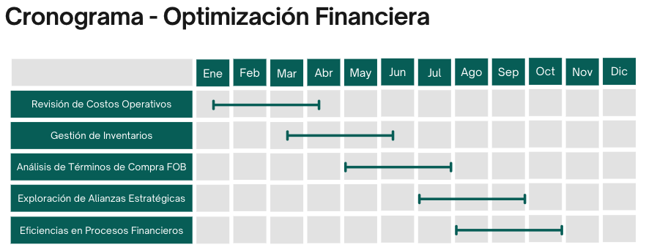
Figura 25 Diagrama de Gantt - Optimización Financiera
Fuente Propia

Tabla 14 Cronograma de Capacitación Continua del Personal
Actividad | Fecha de Inicio | Fecha de Finalización | Responsable | Recursos Necesarios
Contratación del personal calificado | 01 de Enero de 2024 | 15 de Febrero de 2024 | Equipo de Recursos Humanos | Plataforma de reclutamiento, entrevistas, evaluaciones.
Capacitación del personal contratado | 01 de Marzo de 2024 | 31 de Mayo de 2024 | Departamento de Recursos Humanos | Material didáctico, instructores, espacio para capacitación.
Recolección de datos | 01 de Abril de 2024 | 31 de Mayo de 2024 | Departamento de Recursos Humanos | Encuestas de evaluación de competencias, software de análisis de datos.
Síntesis de la información | 01 de Junio de 2024 | 30 de Junio de 2024 | Departamento de Recursos Humanos | Software de análisis estadístico, informes de encuestas.
Seguimiento y ajuste continuo | 01 de Julio de 2024 | 31 de Diciembre de 2024 | Gerente de RRHH | Informes de seguimiento, reuniones de seguimiento.

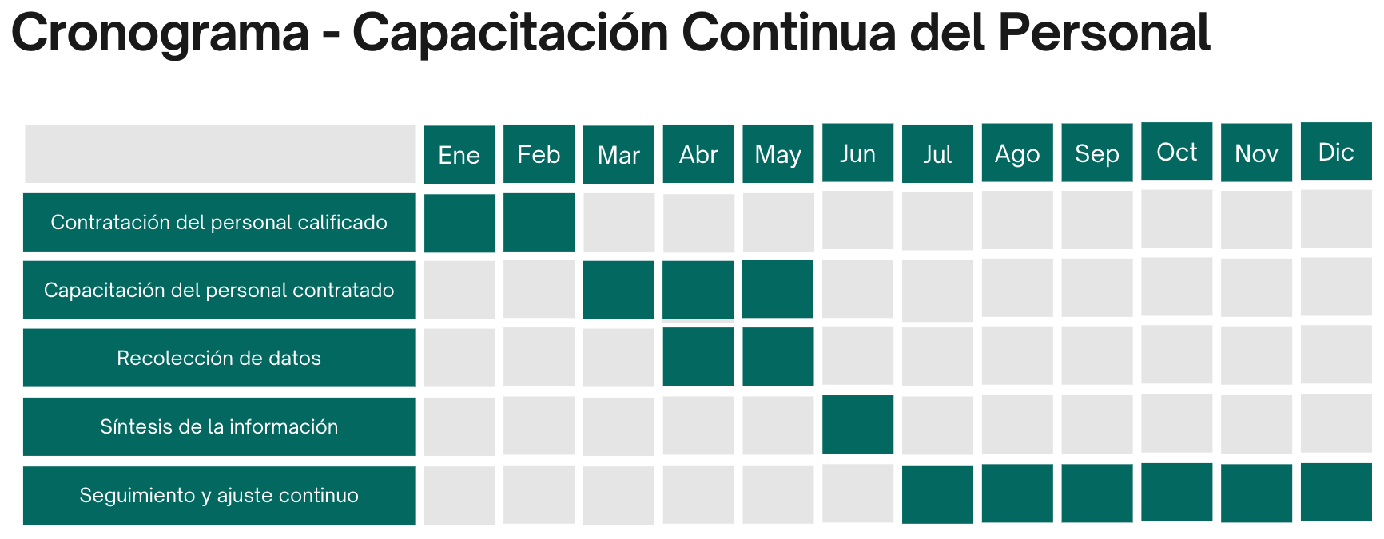

Figura 26. Diagrama de Gantt – Capacitación Continua del Personal
Fuente Propia

Tabla 15 Cronograma de Tecnologías Innovadoras

Actividad | Fecha de Inicio | Fecha de Finalización | Responsable | Recursos Necesarios
Evaluación de Tecnologías Disponibles | 01 de marzo de 2024 | 31 de mayo de 2024 | Departamento de IT | Matriz de Evaluación de Tecnologías, Criterios de Selección de Tecnologías.
Implementación Progresiva | 1 de junio de 2024 | 31 de agosto de 2024 | Departamento de IT | Cronograma de Implementación, Programa de Formación en Tecnologías.
Gestión de la Cadena de Suministro y CRM | 01 de septiembre de 2024 | 30 de noviembre de 2024 | Departamento de IT y Ventas | Manual de Procedimientos de Integración, Guía de Utilización del CRM.

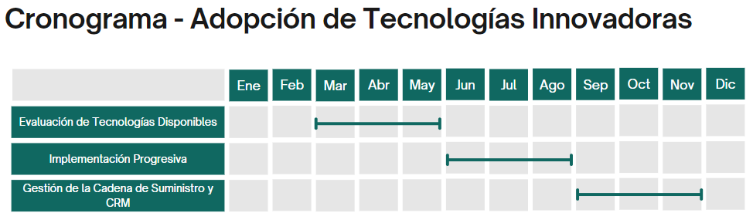
Figura 27. Diagrama de Gantt – Adopción de Tecnologías Innovadoras
Fuente Propia

Tabla 16 Cronograma de Marketing Localizadas
Actividad | Fecha de Inicio | Fecha de Finalización | Responsable | Recursos Necesarios
Investigación de Mercado | 01 de Enero de 2024 | 28 de Febrero de 2024 | Equipo de Marketing | Encuestas, análisis de mercado, herramientas de investigación.
Segmentación de audiencia | 01 de Marzo de 2024 | 31 de Marzo de 2024 | Equipo de Marketing | Datos de la investigación, herramientas de segmentación.
Personalización de Mensajes | 01 de Abril de 2024 | 30 de Abril de 2024 | Equipos de Marketing y IT | Material de marketing, herramientas de diseño.
Adaptabilidad de contenidos | 01 de Mayo de 2024 | 31 de Mayo de 2024 | Equipos de Marketing y IT | Contenido variado, herramientas de edición.
Utilización de canales de comunicación efectivos | 01 de Junio de 2024 | 30 de Junio de 2024 | Equipos de Marketing y IT | Medios de comunicación, plataformas digitales.
Ejecución de campañas de Marketing localizadas | 01 de Julio de 2024 | 31 de Agosto de 2024 | Equipos de Marketing y IT | Presupuesto de marketing, personal para eventos.
Evaluación y ajuste continuo | 01 de Septiembre de 2024 | 31 de Diciembre de 2024 | Gerente de Marketing | Informes de rendimiento, herramientas de análisis.

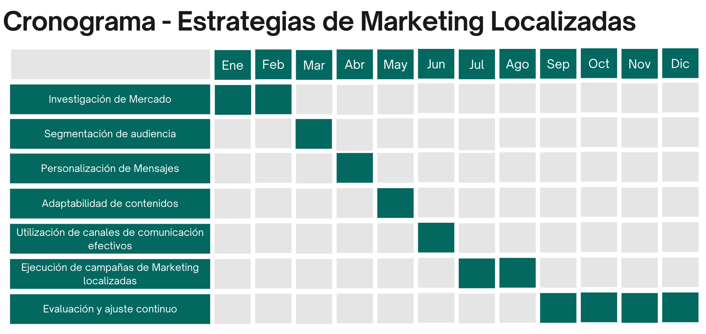

Figura 28. Diagrama de Gantt – Estrategias de Marketing Localizadas
Fuente Propia

Tabla 17 Cronograma de Viabilidad Económica Sostenible

Actividad | Fecha de Inicio | Fecha de Finalización | Responsable | Recursos Necesarios
Establecimiento de Políticas y Prácticas Sostenibles | 01 de Enero de 2024 | 31 de Marzo de 2024 | Depto. de RRHH, Depto. de Operaciones | Políticas internas, capacitación del personal.
Plan de formación del equipo y Matriz de oportunidades de crecimiento | 01 de Abril de 2024 | 30 de Junio de 2024 | Depto. de RRHH | Programas de formación, identificación de oportunidades de crecimiento.
Evaluación continua de rentabilidad y ajuste estratégico | 01 de Julio de 2024 | 30 de Septiembre de 2024 | Depto. Financiero | Herramientas de seguimiento financiero, análisis estratégico.
Cuadro de Mando de Indicadores Financieros y Plan de Ajuste Estratégico | 01 de Octubre de 2024 | 31 de Diciembre de 2024 | Depto. Financiero | Sistema de indicadores, plan de ajuste estratégico.

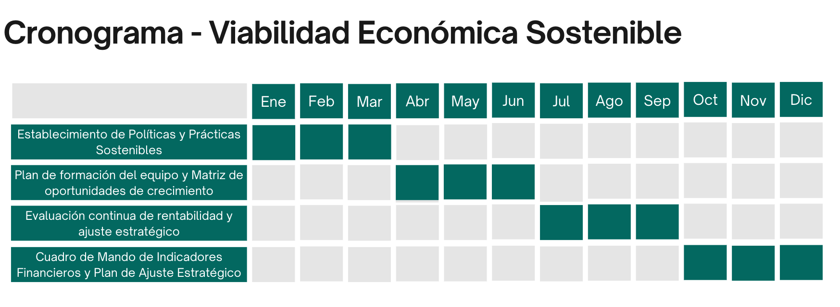
Figura 29. Diagrama de Gantt – Viabilidad Económica Sostenible
Fuente Propia

6.7 PRESUPUESTO:

Tabla 18 Presupuesto de Optimización Financiera
Actividad | Responsable | Recursos Necesarios | Costo Aproximado (L. H.)
Revisión de Costos Operativos | Equipo Contable | Formato de desglose de costos estandarizado, material de capacitación. | L. 10,000.00
Gestión de Inventarios | Consultor Externo | Lista de verificación de procesos, informe de recomendaciones tecnológicas, programa de capacitación. | L. 50,000.00
Análisis de Términos de Compra FOB | Departamento de Compras | Plantilla de análisis FOB, guía de estrategias de negociación. | L. 10,000.00
Exploración de Alianzas Estratégicas | Equipo de Inteligencia de Negocios | Matriz de análisis de socios, documento de evaluación de beneficios. | L. 50,000.00
Eficiencias en Procesos Financieros | Equipo de IT | Plan de implementación de software financiero, programa de formación continua. | L. 10,000.00
Total |  |  | L. 130,000.00

Tabla 19 Presupuesto de Capacitación Continua del Personal

Actividad | Responsable | Recursos Necesarios | Costo Aproximado (L. H.)
Diseño de Módulos Personalizados | Recursos Humanos | Encuesta de Evaluación de Competencias, plantilla de diseño de módulos. | L. 8,000.00
Contratación de Expertos en Desarrollo Profesional | Recursos Humanos | Criterios de selección de instructores, guía de sesiones interactivas. | L. 8,000.00
Evaluaciones Periódicas | Recursos Humanos | Cuestionario de Evaluación de Impacto, informe de tendencias del sector logístico. | L. 8,000.00
Total |  |  | L. 24,000.00

Tabla 20 Presupuesto de Adopción de Tecnologías Innovadoras

Actividad | Responsable | Recursos Necesarios | Costo Aproximado (L. H.)
Evaluación de Tecnologías Disponibles | Departamento de IT | Matriz de Evaluación de Tecnologías, Criterios de Selección de Tecnologías. | L. 10,000.00
Implementación Progresiva | Departamento de IT | Cronograma de Implementación, Programa de Formación en Tecnologías. | L. 280,000.00
Gestión de la Cadena de Suministro y CRM | Departamento de IT | Manual de Procedimientos de Integración, Guía de Utilización del CRM. | L. 10,000.00
Total |  |  | L. 300,000.00

Tabla 21 Presupuesto de Estrategias de Marketing Localizadas

Actividad | Responsable | Recursos Necesarios | Costo Aproximado (L. H.)
Análisis del Mercado | Equipo de Marketing | Cuestionario de Investigación de Mercado, Matriz de Segmentación de Audiencia. | L. 10,000.00
Desarrollo de Mensajes Específicos | Equipo de Marketing | Plantillas de Mensajes Personalizados, Calendario Editorial. | L. 10,000.00
Utilización de Canales de Comunicación Efectivos | Equipos de Marketing y IT | Panel de Control del CRM. | L. 10,000.00
Evaluación Continua del Impacto de las Campañas | Equipo de Inteligencia de Negocios | Dashboard de Análisis de Campañas, Reporte de Evaluación de Campañas. | L. 10,000.00
Total |  |  | L. 40,000.00

Tabla 22 Presupuesto de Viabilidad Económica Sostenible

Actividad | Responsable | Recursos Necesarios | Costo Aproximado (L. H.)
Establecimiento de Políticas y Prácticas Sostenibles | Equipo de Sostenibilidad y Finanzas | Plan de Formación del Equipo, Matriz de Oportunidades de Crecimiento. | L. 15,000.00
Evaluación Continua de Rentabilidad y Ajuste Estratégico | Equipo de Finanzas | Cuadro de Mando de Indicadores Financieros, Plan de Ajuste Estratégico. | L. 15,000.00
Total |  |  | L. 30,000.00

Tabla 23 Presupuesto Global

Segmento | Costo Aproximado (L. H.)
Optimización Financiera | L. 130,000.00
Capacitación Continua del Personal | L. 24,000.00
Adopción de Tecnologías Innovadoras | L. 300,000.00
Estrategias de Marketing Localizadas | L. 40,000.00
Viabilidad Económica Sostenible | L. 30,000.00
Total | L. 524,000.00

6. 8 CONCORDANCIA DE LOS SEGMENTOS DE LA TESIS CON LA PROPUESTA

- La propuesta se alinea con los desafíos y deficiencias identificadas en el diagnóstico.
- Cada elemento de la propuesta tiene un respaldo lógico en los resultados y conclusiones obtenidos en la investigación.
- Las estrategias propuestas están diseñadas para abordar directamente los objetivos específicos planteados en la tesis.

6.8.1 MATRIZ DE CONCORDANCIA
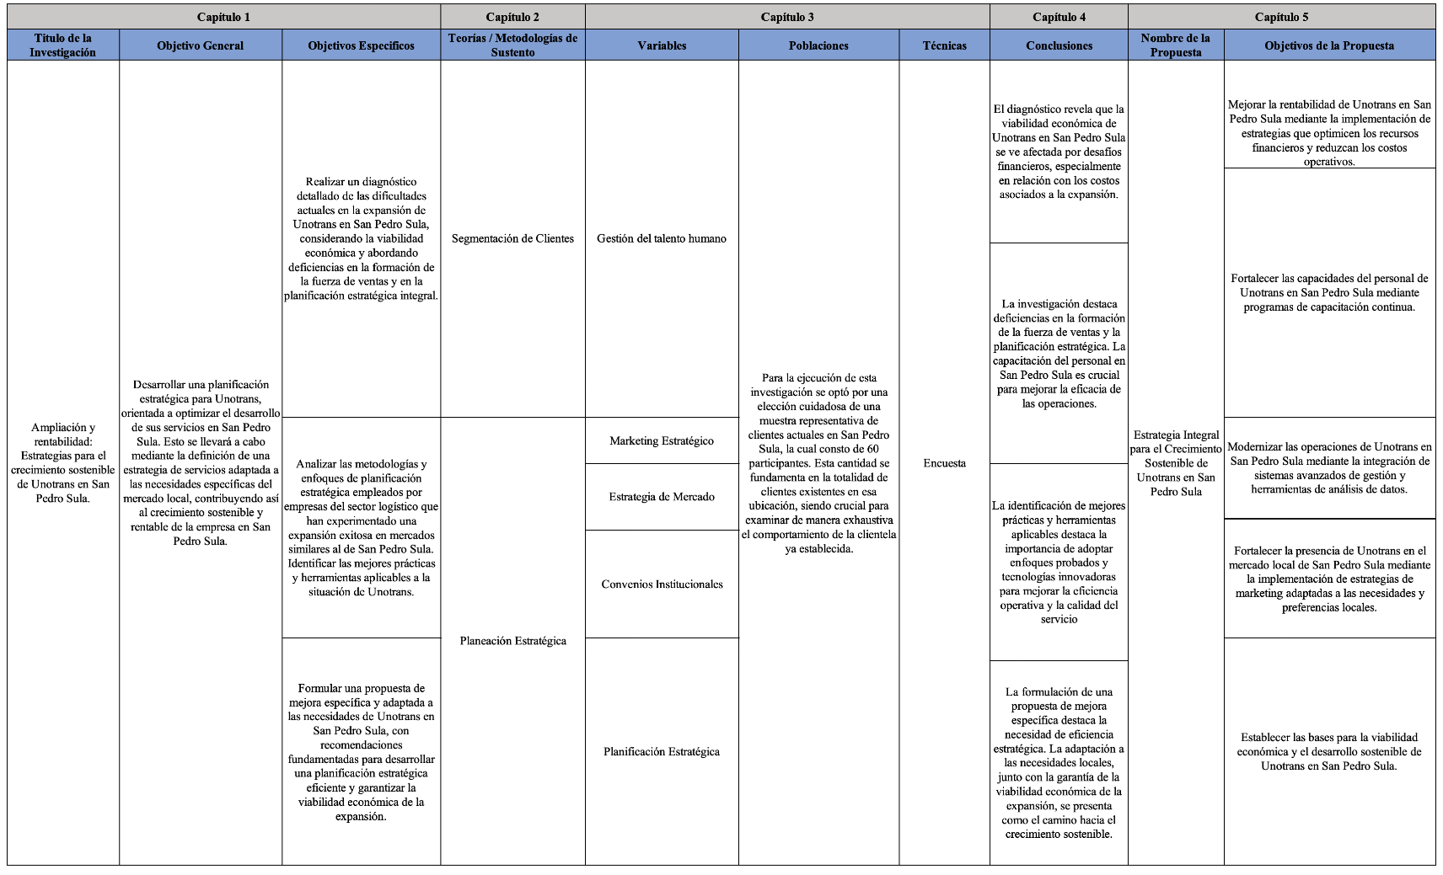

REFERENCIAS BIBLIOGRÁFICAS
(27) Logística Internacional: Características, Importancia, Funciones | LinkedIn. (s. f.). Recuperado 8 de noviembre de 2023, de https://www.linkedin.com/pulse/log%C3%ADstica-internacional-caracter%C3%ADsticas-importancia-/?originalSubdomain=es
Barreto Granda, N. B. (2020). Análisis financiero: Factor sustancial para la toma de decisiones en una empresa del sector comercial. Revista Universidad y Sociedad, 12(3), 129-134.
Briones Veliz, T. G., Carvajal Ávila, D. A., & Sumba Bustamante, R. Y. (2021). Utilidad del benchmarking como estrategia de mejora empresarial. Polo del Conocimiento: Revista científico - profesional, 6(3), 2026-2044.
Connection, M. (2022, octubre 31). Movant Connection—Multimedio especializado en logística y comercio exterior. Movant Connection. https://movant.net/la-integracion-cultural-en-logistica-y-comercio-internacional/
Dispach. (s. f.). Características de la logística internacional [Beetrack.com]. https://www.beetrack.com/es/blog/que-es-la-logistica-internacional
El macroentorno y su influencia en las empresas | Conexión ESAN. (s. f.). Recuperado 8 de noviembre de 2023, de https://www.esan.edu.pe/conexion-esan/el-macroentorno-y-su-influencia-en-las-empresas
Guerrero, M. O. (2009). ¿Son las empresas de hoy, conscientes de la importancia de la logística? Portafolio. https://www.proquest.com/docview/334498472/abstract/F24E3E9D3243427DPQ/2
La importancia de los incoterms | RTS International. (s. f.). Recuperado 8 de noviembre de 2023, de https://www.rtsinternational.com/es/article/la-importancia-de-los-incoterms
Logística internacional, qué es y principales claves. (2021, noviembre 3). Fanatic Logistic. https://fanaticlogistic.es/mundo-logistic/logistica-internacional-que-es-y-principales-claves/
Marinucci, E. (2021). LOGÍSTICA Y TRANSPORTE INTERNACIONAL: LA DISRUPCIÓN ANTE EL COVID-19. http://biblioteca.puntoedu.edu.ar/bitstream/handle/2133/20550/Art%c3%adculo%201%20-%20Revista%20Nro.%2032.pdf?sequence=2&isAllowed=y
Mecalux. (s. f.). Logística internacional: Qué es y cómo optimizar sus operativas. Recuperado 8 de noviembre de 2023, de https://www.mecalux.es/blog/logistica-internacional
Montevideo, J. (2020). Tendencias del Comercio N2. En Tendencias del Comercio. http://www.aladi.org/sitioaladi/documentos/tenci/InformeTendenciasdelComercio.pdf
Pérez-Santillán, L. (2023). Relación comercial con China e implicaciones en las estructuras productivas de América Latina *. El Trimestre Económico, 90(3), 827-864. https://doi.org/10.20430/ete.v90i359.1794
Picón Vizhñay, J. A., Erazo Álvarez, J. C., & Narváez Zurita, I. (2019). Plan de expansión empresarial para la Empresa Transnexos del Grupo Industrial Graiman. Revista Arbitrada Interdisciplinaria Koinonía, 4(Extra 1 (Edición Especial)), 274-308.
¿Qué es el comercio internacional? | 2023. (s. f.). Recuperado 8 de noviembre de 2023, de https://www.cesuma.mx/blog/que-es-el-comercio-internacional.html
¿Qué es la logística internacional? Importancia, funciones y características. (s. f.-a). Recuperado 8 de noviembre de 2023, de https://www.beetrack.com/es/blog/que-es-la-logistica-internacional
¿Qué es la logística internacional? Importancia, funciones y características. (s. f.-b). Recuperado 8 de noviembre de 2023, de https://www.beetrack.com/es/blog/que-es-la-logistica-internacional
Subdirección General de Relaciones Internacionales. (2021). ANÁLISIS DEL COMERCIO EXTERIOR DEL PAÍS.
Vásquez Lema, M. R. (2020). Información documentada ISO 9001: Aspectos básicos para su eficaz gestión en las organizaciones que buscan certificar Información documentada ISO 9001. El Cid Editor. https://elibro.net/es/ereader/unitechn/164540
SeaCargoLogistics. (2022, 27 junio). FCL y LCL sus diferencias en el transporte de mercancías. Sea Cargo Logistics. https://seacargo.com/fcl-lcl-transporte-mercancias/
Solistica. (2023). Carga consolidada y completa: ventajas de cada una. Recuperado de https://blog.solistica.com/carga-consolidada-y-completa-ventajas-de-cada-una
Rohlig. (2023). FCL - Full Container Load vía marítima: Transporte y costes. Recuperado de https://www.rohlig.com/es/soluciones-de-transporte/transporte-maritimo/fcl: https://www.rohlig.com/es/soluciones-de-transporte/transporte-maritimo/fcl
Veconinter. (2023, 22 de junio). Modalidad FCL y LCL: ventajas y desventajas. Recuperado de https://www.veconinter.com/blog/post/modalidad-fcl-y-lcl-ventajas-y-desventajas/214
Eiffmx. (2023, 21 de junio). ¿Cuáles son las ventajas y desventajas del transporte aéreo? Recuperado de https://blog.eiffmx.com/cuales-son-las-ventajas-y-desventajas-del-transporte-aereo
Admin. (2023, 7 julio). Transporte de carga multimodal - Agencia de carga. South Express Perú. https://www.southexpress.pe/que-es-transporte-multimodal-ventajas-y-desventajas/Economipedia. (2023, 20 de julio). Definición de importación. Recuperado de https://economipedia.com/definiciones/importacion.html
Rajapack. (2023, 18 de julio). ¿Qué es el embalaje? Características y funciones. Recuperado de https://www.rajapack.es/blog-es/que-es-embalaje-caracteristicas-funciones
Cortes, D. (2023, 25 abril). Clasificación de Transporte Internacional | 2023. Maestrías y MBA. https://www.cesuma.mx/blog/clasificacion-de-transporte-internacional.html#:~:text=El%20transporte%20internacional%20es%20el,variedad%20de%20productos%20y%20servicios.
LCL | Ventajas y características especiales | LIS Léxico de la Logística. (2021, 27 julio). LIS. https://www.lis.eu/es/lexikon/lcl/#:~:text=Ventajas%20de%20los%20transportes%20LCL&text=Los%20contenedores%20LCL%20se%20cargan,y%20eficaz%20de%20esta%20manera.
Raul. (2022, 24 abril). Gestión de trámites aduaneros: ¿Qué son? Partida Logistics. https://partidalogistics.com/gestion-tramites-aduaneros/
DESADUANAMIENTO │ Acceso a la justicia. (s. f.-a). Acceso a la Justicia. https://accesoalajusticia.org/glossary/desaduanamiento/
Fast Freight Spain, Transitaria Castellón Valencia, Internacional. (2019, 20 junio). Almacenamiento y distribución de la mercancía | Fast Freight. Fast Freight. https://fastfreight.es/services/almacenamiento-y-distribucion/
Mecalux. (s. f.). ¿Qué es la logística interna? Tendencias en la optimización de procesos intralogísticos. https://www.mecalux.es/blog/logistica-interna-que-es
Parra, A. (2023, 5 mayo). ¿Qué son los tipos de carga y qué importancia tienen? | Satrack Colombia. Satrack Colombia. https://satrack.com/co/blog/que-son-los-tipos-de-carga-y-que-importancia-tienen/#:~:text=Carga%20a%20granel%20s%C3%B3lida%3A%20habitualmente,ejemplos%20claros%20de%20productos%20s%C3%B3lidos.
Chavez, J. (2023, 28 abril). Ceupe. Ceupe. https://www.ceupe.com/blog/carga-a-granel.html
Aukera, & Aukera. (2021, 18 noviembre). Transporte marítimo de cargas sobredimensionadas - Bilogistik. Bilogistik -. https://www.bilogistik.com/blog/transporte-maritimo-cargas-sobredimensionadas/#:~:text=Entendemos%20por%20carga%20sobredimensionada%20el,ser%20transportadas%20de%20forma%20convencional.
Q, O. (2023, 13 marzo). Transporte de carga especializada: qué es y cómo se lleva a cabo. Ubícalo®. https://www.ubicalo.com.mx/blog/carga-especializada/
Deming, E. (1986). Out of the crisis. MIT Press, Cambridge
Summer, D. (2006). Administración de la calidad. Primera Edición. Pearson Educación.
De Azkue, I. (2023, 29 junio). Análisis FODA: qué es, características y ejemplos. Enciclopedia Humanidades. https://humanidades.com/analisis-foda/

ANEXOS

Anexo 1 Encuesta
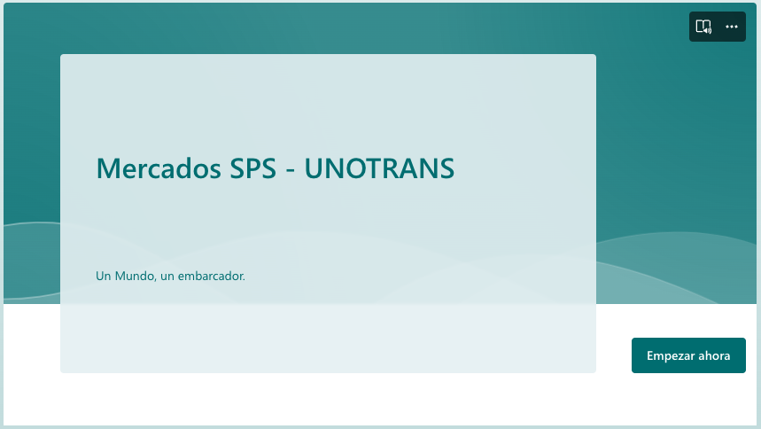
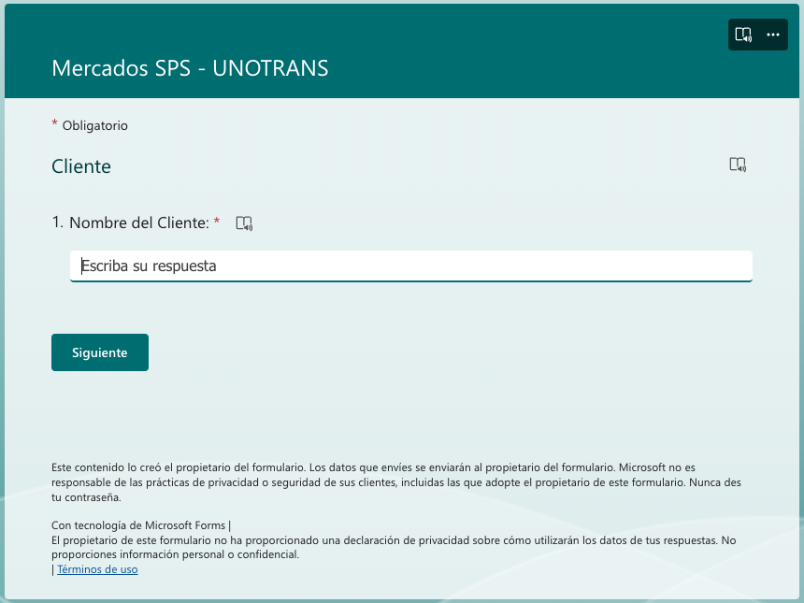
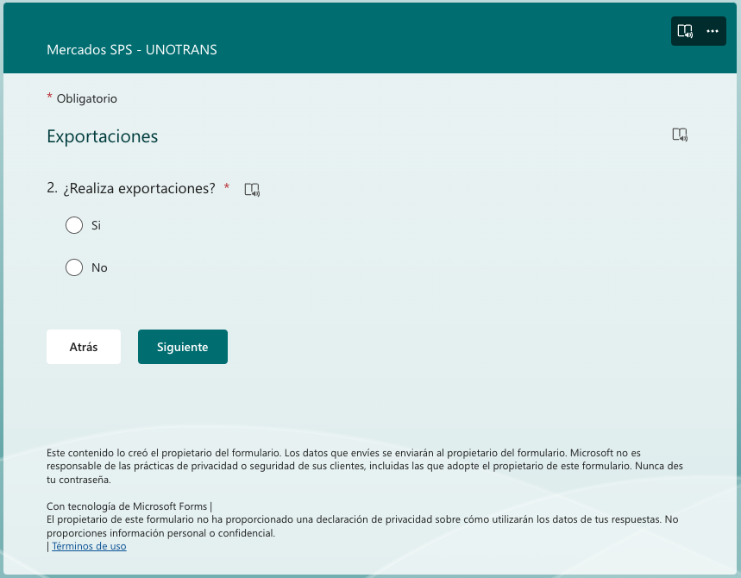
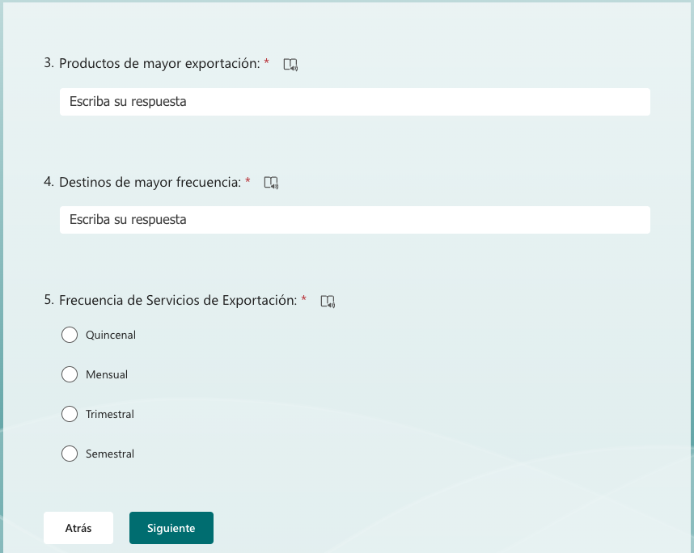
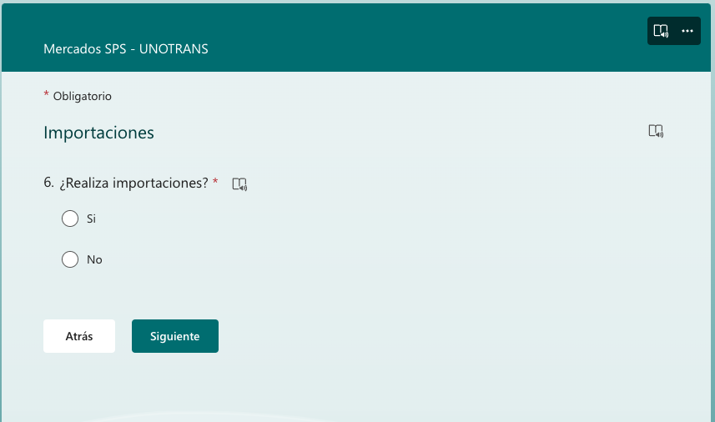
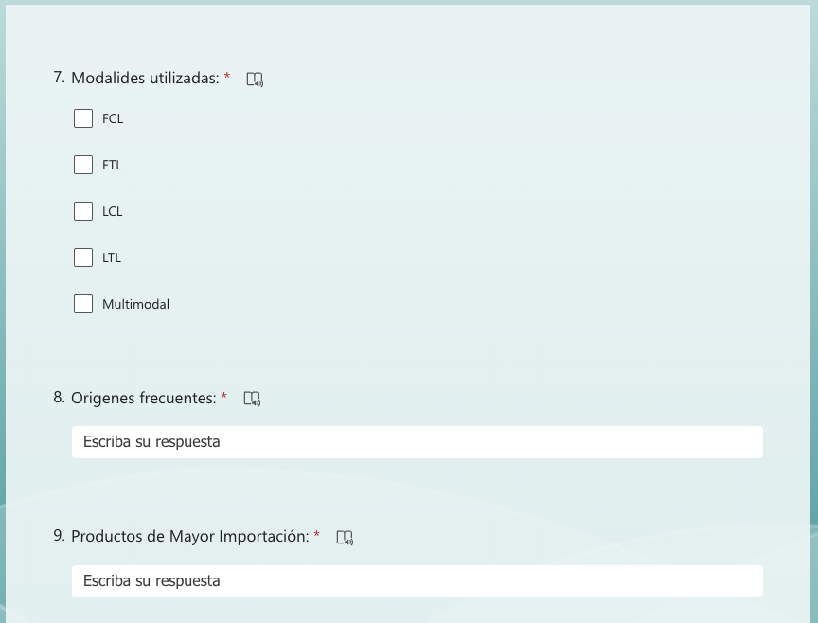
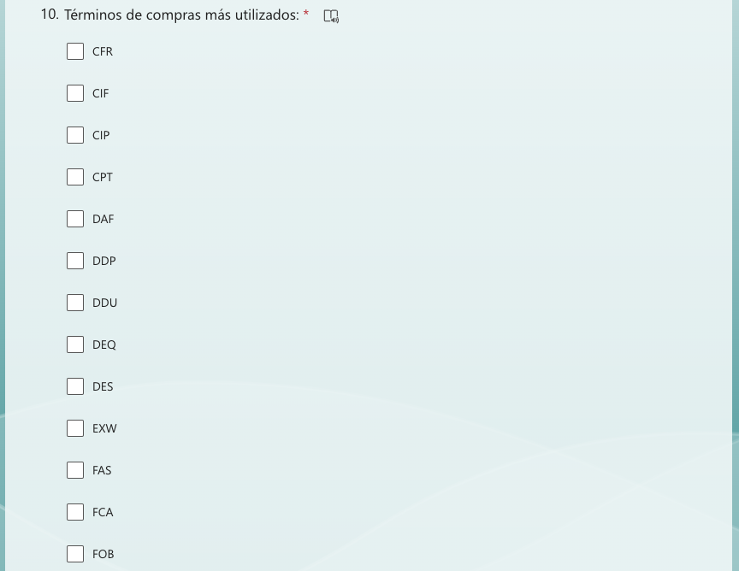

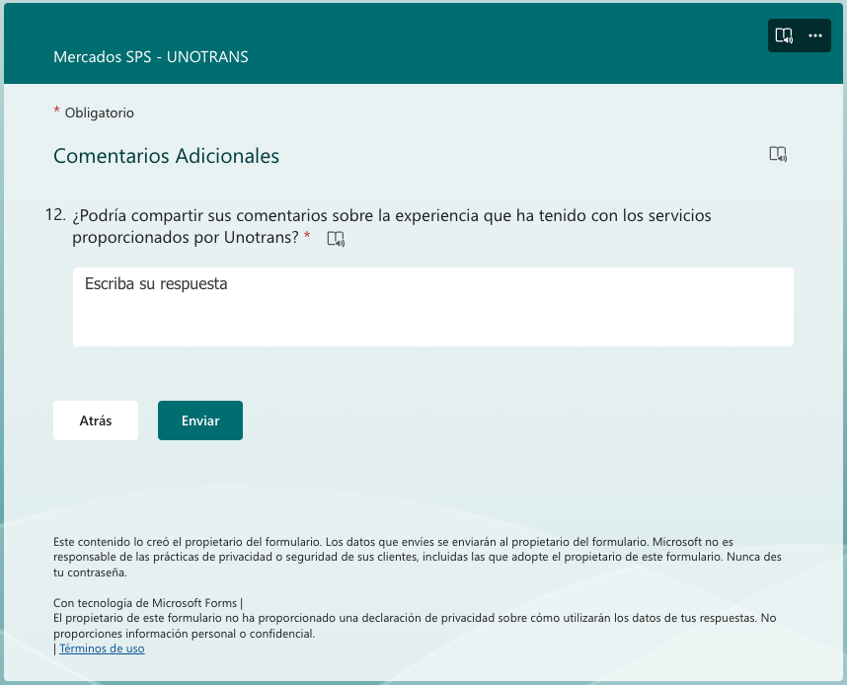

Anexo 2: Entrevista semiestructurada con directivos
- ¿Cuáles son los aspectos clave para el crecimiento de Unotrans en San Pedro Sula?
- ¿Cómo ha evolucionado la demanda de servicios de transporte de carga en San Pedro Sula en los últimos años y cómo ha respondido UNOTRANS a estos cambios?
- ¿Cuáles son los principales desafíos que enfrenta UNOTRANS en términos de competencia en el mercado logístico de San Pedro Sula y cómo planean abordarlos?
- ¿Cómo está respondiendo Unotrans a la creciente demanda en las rutas de Panamá y España?
- Cambiando un poco de tema, se mencionó la alta demanda de solicitudes de crédito en la región de San Pedro Sula. ¿Cómo está respondiendo Unotrans a esta situación?
- ¿Cómo ve Unotrans la oportunidad estratégica de desarrollar las exportaciones para diversificar y expandir sus operaciones?

Anexo 3: Cotización CRM
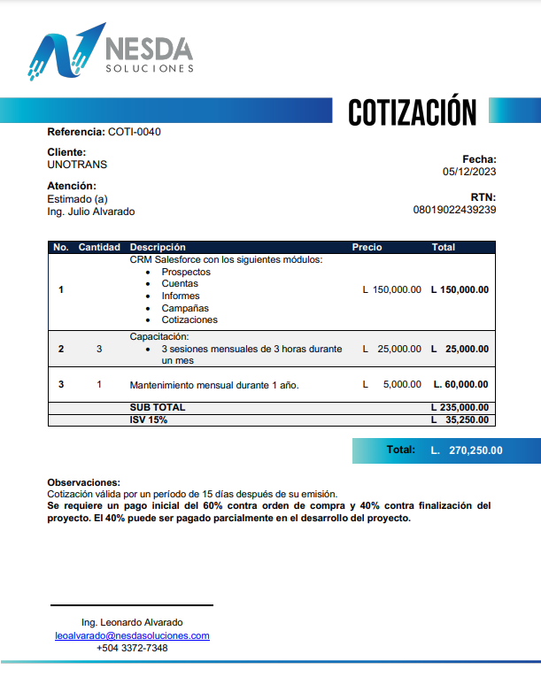

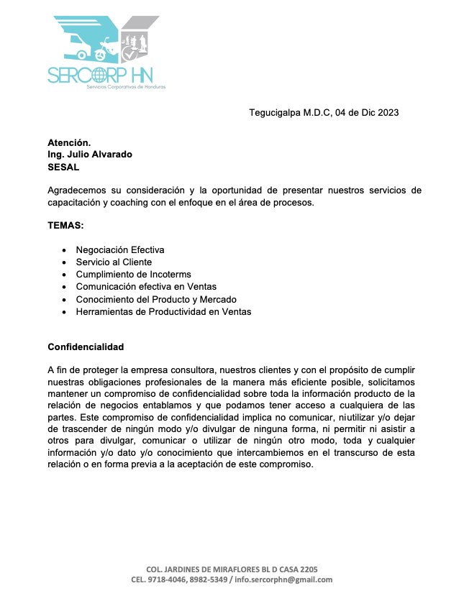
Anexo 4: Cotización de capacitaciones
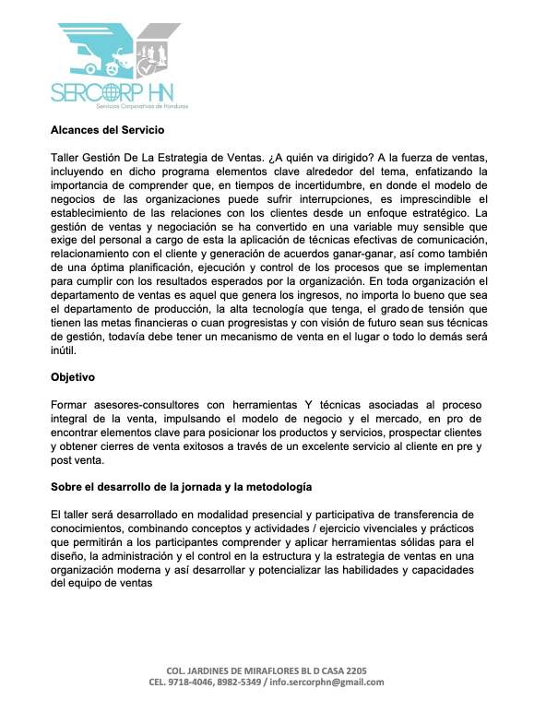
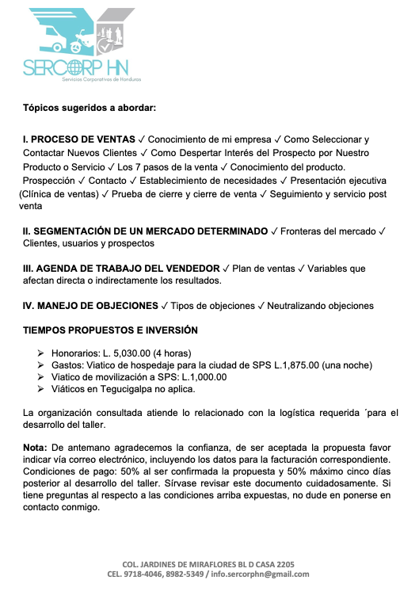
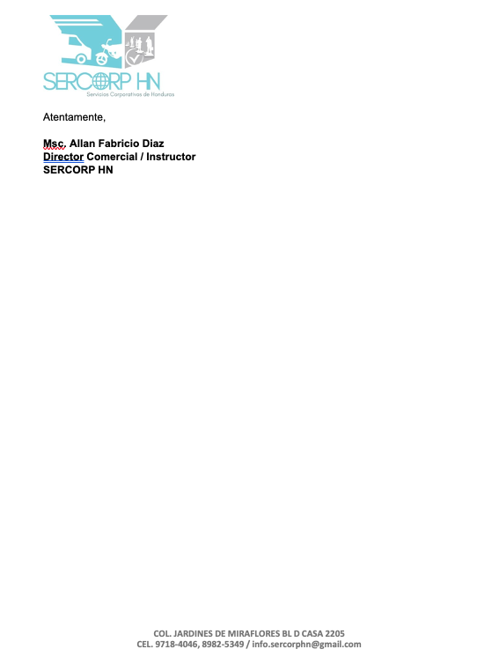
Anexo 5: Carta de Autorización de la empresa Unotrans
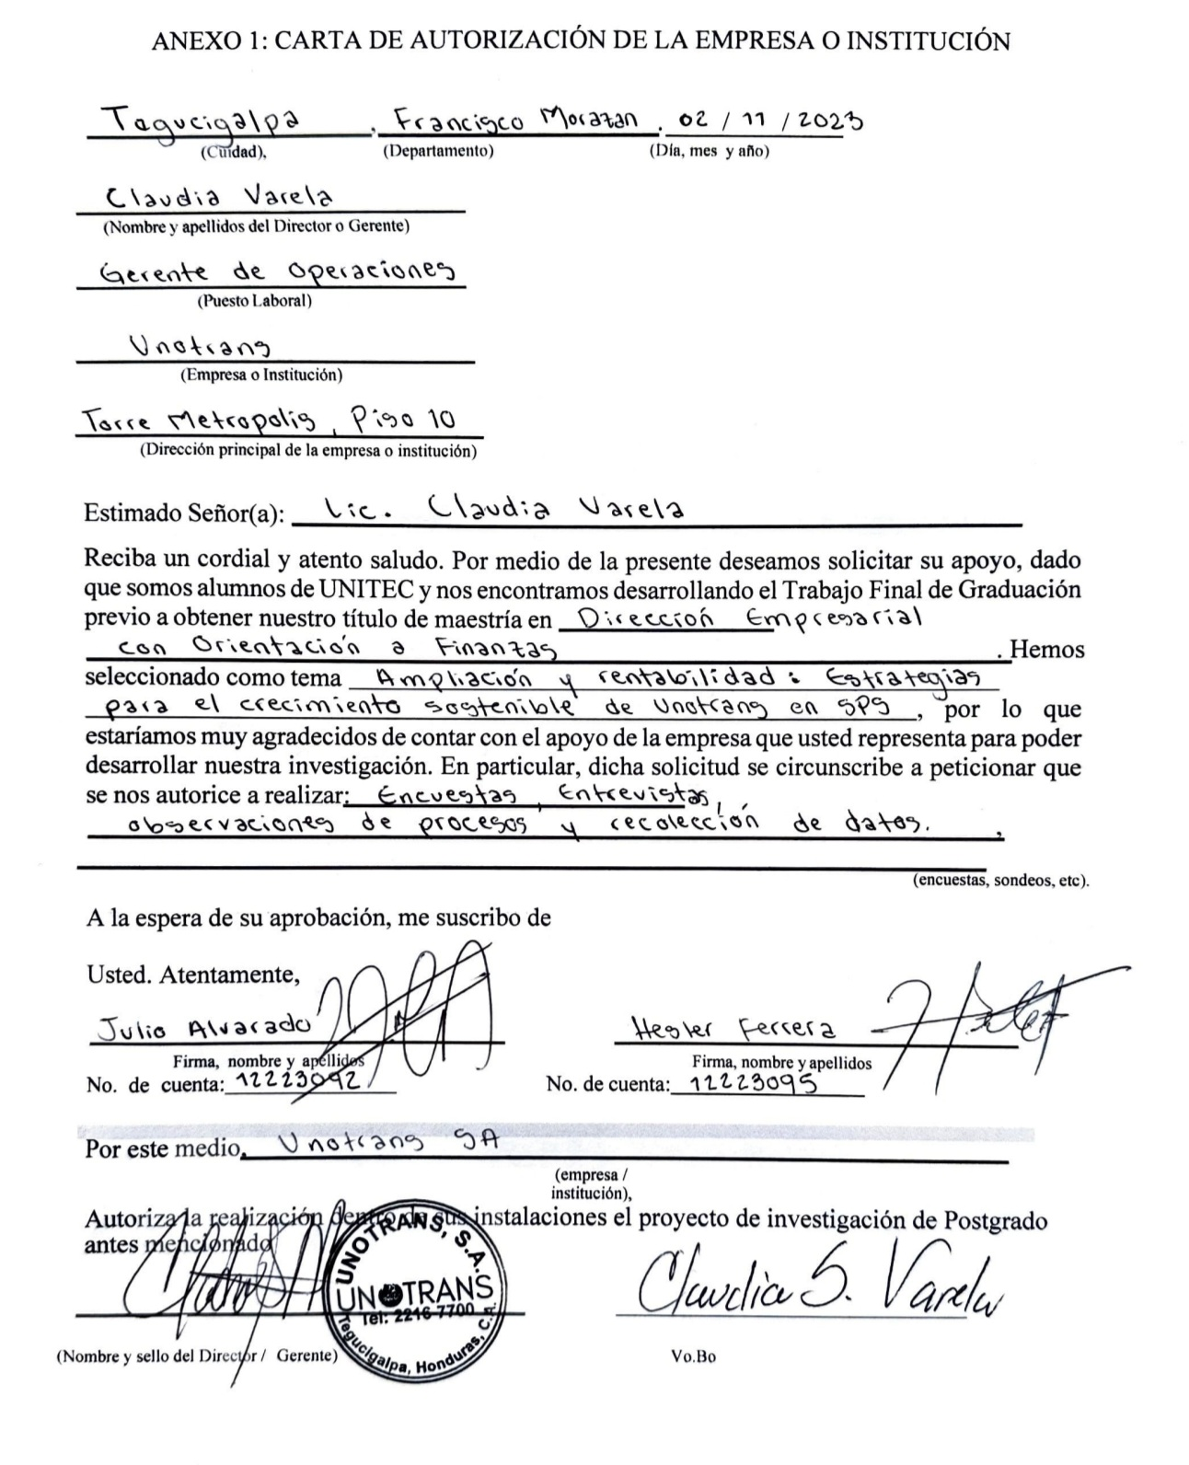

Anexo 6: Descriptor de puesto de ejecutivo de venta
